**Internet de las cosas (IoT’s) y sistemas operativos en tiempo real (RTOS) con el ESP32WROOM**

**Modalidad:** Curso teórico-practico/remoto.

**Objetivo(s) del curso:** Mostrar las bases de los sistemas operativos en tiempo real y los principios de funcionamiento del internet con el propósito de ser usado en aplicaciones relacionadas con el Internet de las cosas.

**Dirigido a:** Estudiantes de la carrera de Ingeniería Eléctrica-Electrónica, Ingeniería Mecatrónica, Ingeniería en Computación, Ingeniería en Telecomunicaciones o cualquier interesado(a) en el área de diseño electrónico orientado a internet de las cosas.

**Antecedentes necesarios:** Conocimiento básico de programación de microcontroladores y programación estructurada con lenguaje C/C++.

# Temario

|  |  |  |
| --- | --- | --- |
| **Núm.** | **Nombre** | **Horas** |
|  | Introducción a la programación en la tarjeta de desarrollo ESP32WROOM | 0.5 |
|  | Fundamentos de FreeRTOS | 9.5 |
|  | Modelo TCP/IP | 2.0 |
|  | Protocolo 802.11 (Wifi) e Internet de las Cosas (IoT) | 4.0 |
|  | Arquitectura REST y protocolo MQTT | 4.0 |
| **Total** | | 20.0 |

Tabla de contenido

1 Introducción a la programación en la tarjeta de desarrollo ESP32WROOM 3

1.1.1 Tarjeta de desarrollo ESP32WROOM 3

2 FUNDAMENTOS DE FREERTOS 5

2.1 ¿Qué es un RTOS? 5

2.2 Concepto de tareas (tasks) 8

2.3 Manejo de colas 14

2.4 Semáforos en interrupciones 17

2.5 Notificaciones 19

2.6 Grupos de eventos 21

2.7 Mutex 23

3 Modelo TCP/IP 25

3.1 Introducción 25

3.2 ¿Qué es el internet? 26

3.3 Modelo OSI y modelo TCP/IP 26

3.4 Direcciones MAC y direcciones IP 28

3.5 Puertos y Sockets 33

3.6 Modelo de programación a nivel Aplicación 36

3.6.1 Sockets BSD 37

4 Protocolo 802.11 (Wifi) e Internet de las Cosas (IoT) 39

4.1 Protocolo IEEE 802.11 y Certificado Wi-Fi 39

4.1.1 Variantes del 802.11 40

4.1.2 Componentes de red basada en 802.11 42

4.2 Direcciones IP de interés 43

5 Arquitectura REST y protocolo MQTT 69

5.1 Protocolo HTTP 69

5.2 Arquitectura REST 71

5.2.1 JSON y XML 74

5.2.2 Plataforma ThingsSpeak para IoT 74

5.3 Protocolo MQTT 75

6 Bibliografía 81

# Introducción a la programación en la tarjeta de desarrollo ESP32WROOM

**Objetivo:** El alumno analizará las características principales de los protocolos de comunicación serial.

### Tarjeta de desarrollo ESP32WROOM

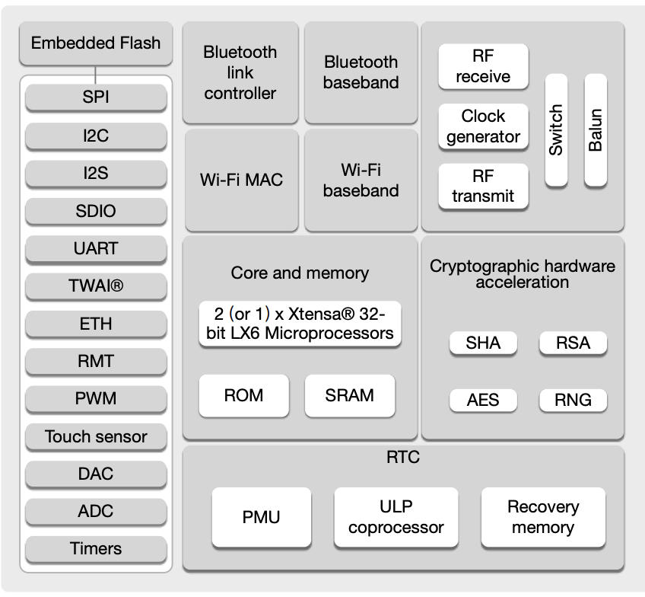

* Voltaje de Alimentación: 3.3V DC (2.7~ 3.6V)
* Voltaje lógico entradas/salidas (GPIO): 3.3V
* Corriente de Operación: ~80mA (fuente superior a 500mA)
* SoM: ESP-WROOM-32
* SoC: ESP32 (ESP32-D0WDQ6)
* CPU: Dual core Tensilica Xtensa LX6 (32 bit)
* Frecuencia de Reloj: 240MHz
* SRAM: 520KB
* Memoria Flash Externa: 4MB
* Pines Digitales GPIO: 34 (incluyendo todos los periféricos)
* UART: 2
* SPI: 3
* I2C: 2
* Capacitive touch sensors: 10
* Interfaz SD
* Timers: 3 (16-bit)
* PWM Led: 16 canales independientes (16-bits)
* ADC: 2 (12-bit)
* DAC: 2 (8-bit)
* Wi-Fi, Protocolo 802.11 b/g/n/e/i (802.11n up to 150 Mbps)
* Wi-Fi, certificación RF: FCC/CE/IC/TELEC/KCC/SRRC/NCC
* Wi-Fi, rango de Frecuencia: 2.4 ~ 2.5 GHz
* Wi-Fi mode Station/SoftAP/SoftAP+Station/P2P
* Wi-Fi Security WPA/WPA2/WPA2-Enterprise/WPS
* Network protocols IPv4, IPv6, SSL, TCP/UDP/HTTP/FTP/MQTT
* Bluetooth, Protocolos: V4.2 BR/EDR and BLE specification
* Bluetooth, Radios: NZIF receiver with -97 dBm sensitivity, Class-1, class-2 and class-3 transmitter, AFH
* Bluetooth, Audio: CVSD and SBC
* Stack de Protocolo TCP/IP integrado
* Dimensiones: 18*25.5*3.1 mm
* Peso: 3 gramos

# FUNDAMENTOS DE FREERTOS

**Objetivo:** El alumno conocerá los principales elementos que componen a un sistema operativo en tiempo real y hará uso de sus elementos para implementar un programa en tiempo real.

## ¿Qué es un RTOS?

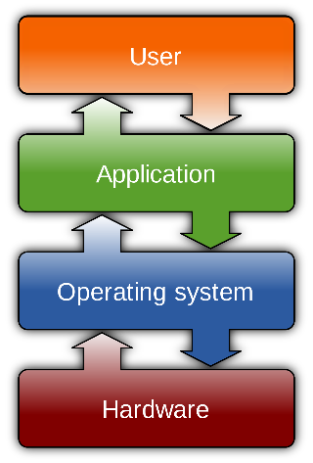

Figura 1. Ubicación de un OS en un dispositivo.

Un sistema operativo (en inglés Operative System OS) es una colección de elementos de software que funge como intermediario entre las aplicaciones de software y los elementos de hardware de un dispositivo, como se ilustra en la Figura 1. Algunas de las principales funcionalidades de las que se encarga son las siguientes:

* **Manejo de procesos**: permite el diseño del software a través de diferentes pedazos de programas, cada uno independiente entre sí, denominados procesos (nombradas tareas en un RTOS). **NOTA**: En RTOS existe una extensa similitud en los términos hilos, procesos y tareas
* **Manejo de memoria**: permiten el alojamiento de recursos de memoria a los diferentes programas por ejecutar, emplean normalmente memorias virtuales.
* **Manejo de dispositivos**: compuesto por un framework que permite organizar y acceder a los distintos recursos de hardware del dispositivo.
* **Manejo de archivos:** a través del nombramiento, organización, protección y y compartición de archivos.
* **Manejo de red:** administra y controla protocolos de red como son el stack TCP/IP, Bluetooth, USB, LoRaWAN, entre otros.
* **Seguridad:** brinda o restringe el acceso necesario a los procesos para acceder los recursos del kernel, protege la información de un dispositivo contra amenazas y accesos no autorizados.

De las funciones anteriores, ahondemos en una de los más importantes que corresponde al manejo de procesos. Con esta herramienta se gestiona el tiempo de ejecución de cada proceso de forma que sea posible ejecutar varios de ellos a la vez como si se tratara de una ejecución en paralelo, aunque en realidad se están realizando de forma secuencial en un mismo procesador, esta idea recibe el nombre de programación en concurrencia. Este estilo de programación difiere de la programación en paralelo dado que para ello se requiere de dos o más procesadores para ejecutar los programas al mismo tiempo. Dicho de otra forma, podemos comprender a la programación en paralelo como un enfoque hacía la forma de ejecución del sistema, permitiendo resolver múltiples procesos al mismo tiempo, mientras que la programación en concurrencia posee un enfoque hacía su arquitectura al permitir lidiar con múltiples procesos casi al mismo tiempo. Esta distinción puede entenderse de mejor manera a través de la Figura 2 que ilustra el flujo de ejecución de varios procesos (ilustrados como círculos) bajo ambos estilos de programación.

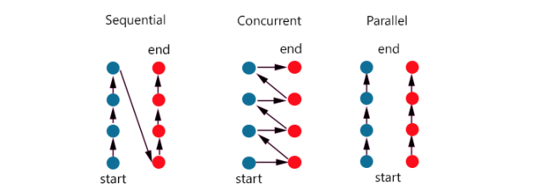

Figura 2. Programación concurrente y en paralelo bajo un proceso rojo y un proceso azul

Es posible clasificar a los OS en dos tipos: los sistemas operativos de propósito general (GPOS, por sus siglas en inglés) y los sistemas operativos en tiempo real (RTOS, por sus siglas en inglés). Los GPOS poseen un algoritmo de planificación que va acorde con la búsqueda de mayor rendimiento de los procesos, es decir que busca la ejecución del mayor número de procesos posible en un determinado intervalo de tiempo, aunque esto implique el retraso de otras tareas, lo cual puede ocasionar una latencia elevada en su ejecución. Los GPOS más conocidos son Windows, MacOS y Linux. Por otro lado, los RTOS suelen ofrecer algunas de las funcionalidades enlistadas anteriormente para los OS (omite elementos como protección y virtualización de memoria), lo cual lo vuelve más ligero en términos de memoria y útil para arquitecturas pequeñas como los MCU, junto con el propósito de entregar ciertos resultados bajo un tiempo específico, por lo que se dice que son sistemas determinísticos. A su vez, los RTOS trabajan bajo un algoritmo de planificación denominado apropiativo (pre-emptive en inglés) cuya función es permitir la posesión alternada del procesador hacía las diferentes tareas que conforman al programa, ocasionando que una tarea se ejecute durante en un determinado intervalo de tiempo para después permitir a otras tareas ejecutarse. El elemento clave que permite el funcionamiento anterior recibe el nombre de planificador de tareas (scheduler en inglés) cuya descripción se da a mayor profundidad en la siguiente sección. Por ende, los principales campos donde suelen utilizarse los RTOS son en aplicaciones que poseen restricciones estrictas en tiempo, algunas de las más frecuentes son en aeronáutica, el área médica, telecomunicaciones, aeroespacial, defensa, internet, robótica, entre otros. Permiten su aplicación en elementos como control digital,

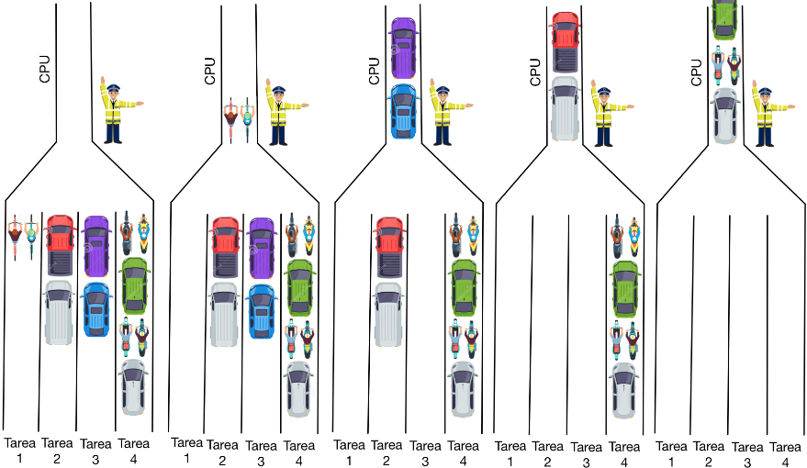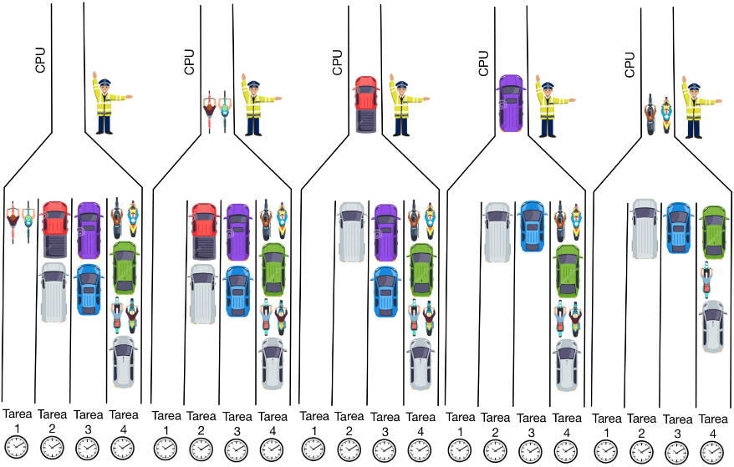

Figura 3. Operación de cuatro tareas de misma prioridad en un GPOS (Arriba) y un RTOS (Abajo)

Una analogía para comprender la diferencia entre un GPOS y un RTOS se ilustra dentro de la Figura 3 donde se visualizan cuatro carriles con una diversa cantidad de vehículos circulando en ellas, donde cada carril es el análogo a los procesos (tareas) por realizar en un OS y el número de vehículos en su interior representa la carga computacional que debe procesar. Sin embargo, para permitir un avance eficiente de los vehículos hacía el único carril que se encuentra adelante, en este caso representando al procesador, participa un oficial de tránsito que permite administrar el orden en que irán avanzando los vehículos a través del carril, donde este personaje a su vez es el análogo al algoritmo de planificación en un OS. Ahora bien, dentro del escenario para un GPOS, el oficial de tránsito busca el avance del mayor número de carriles a través del carril único, por lo que para lograrlo parte del paso de aquellos carriles menos aglomerados hasta los más saturados. En cambio, dentro del escenario del RTOS, el avance de los vehículos se alterna conforme a un determinado intervalo de tiempo en específico, en este caso el tiempo permite el paso de únicamente cierta porción de los vehículos en uno de los carriles de forma que cada carril tiene la posibilidad de avanzar en su trayecto equitativamente.

Existen dos clases de sistemas operativos en tiempo real denominados Hard RTOS y Soft RTOS, el primero es aquel cuyas tareas se ejecutan dentro del intervalo de tiempo asignado y cuya omisión ocasiona fallas catastróficas (e.g colisión de trenes en caso de no activarse un freno, o una bomba impactando una población civil), en cambio para el segundo dicha omisión aún es capaz de brindar resultados útiles al sistema sin ocasionar fallas catastróficas, pero va degradando el desempeño del sistema conforme más tareas sobrepasan su tiempo de ejecución esperado (e.g transacciones en línea, videojuegos, videollamadas). Por lo general, en la práctica se suelen emplear Hard RTOS que en realidad solo una porción de la aplicación comprende elementos Hard RTOS mientras que el resto de la misma es Soft RTOS.

Otras de las ventajas que ofrece un RTOS son las siguientes:

* Puede emplearse en sistemas embebidos dado el bajo espacio en memoria que requiere.
* Permite la funcionalidad del sistema en conjunto con rutinas de servicio de interrupción (ISR, por sus siglas en inglés)
* Posee una estructura sólida para la comunicación entre tareas mediante el uso de colas, así como la sincronización entre ellas mediante el uso de semáforos y grupos de eventos.
* Brinda escalabilidad gracias a su estructura modular gracias a la independencia entre las diferentes tareas.
* Permite reutilizar código para otras aplicaciones, esto dado que parte de la arquitectura RTOS.
* Deslinda al planificador la responsabilidad sobre el manejo del tiempo de ejecución de las tareas.
* Es útil al manejar stacks de comunicación complejos como Bluetooth, TCP/IP, LoRa, USB, entre otros.

No obstante, debe considerarse que a pesar del gran beneficio que otorga estos sistemas, también cuentan con ciertas desventajas como son:

* Consumo de tiempo cada que el procesador debe determinar y cambiar la tarea por ejecutar a continuación.
* El costo en términos de memoria de código para implementar las funcionalidades RTOS, junto con el consumo de memoria RAM por cada tarea generada.
* Requiere de un análisis de tiempo de ejecución más riguroso dado que ahora es el planificador quien se encarga de esta función y ya no el programador en sí. Sin embargo hoy en día existen herramientas que permiten depurar la ejecución de un RTOS de forma más sencilla como puede ser [Percepio](https://percepio.com/tracealyzer/freertostrace/) aunque a costos elevados $2,395 USD

Cabe mencionar que más adelante daremos a entender que es el Internet de las Cosas, pero destacaremos que el crecimiento que ha sufrido esta área ha ocasionado que cada nodo en la red de internet sea el encargado de recabar y manejar una gran cantidad de información, por lo que en los últimos años ha resultado necesario tornarlos en sistemas sumamente eficientes, lo cual es posible de realizar mediante el uso de un RTOS.

En principio, uno mismo puede programar su propio RTOS desde cero partiendo de los fundamentos y elementos que se describen en las secciones siguientes, sin embargo, es más frecuente emplear RTOS ya programados y utilizados por numerosas empresas, los cuales se encuentran disponibles por un gran número de vendedores, algunos ejemplos son VxWorks , MQX (Philips NXP), Mbed OS (ARM), embOS, $μ$ C/OS, Keil RTX (ARM), Nucleus, FreeRTOS (Amazon-MIT), Zephyr, LynxOS, Integrity, Deos y muchos más.

En nuestro caso haremos uso del mini kernel FreeRTOS dado su amplio uso en la industria IoT, además de resultar gratuito para los usuarios que desean utilizarlo. Cuenta con una comunidad amplia de programadores, mucha documentación, con opción de certificación SIL-3 para sistemas de misión crítica, esta mayormente escrito en C, es liviano en términos de tamaño de código y en uso de memoria RAM, por lo que fue pensado primeramente para microcontroladores. Este RTOS consta de un conjunto de archivos C lo cuales son construidos dentro del proyecto de interés para lograr hacer funcional el API de FreeRTOS en nuestra aplicación. No es muy pesado, requiere solo de una [huella](https://www.freertos.org/FAQMem.html) de alrededor de 6-12 KB de memoria RAM y 10KB de memoria ROM ([Zephyr](https://docs.zephyrproject.org/2.6.0/samples/basic/minimal/README.html) de 7-8 KB)

**Ver proceso de instalación o creación de proyecto con RTOS**

El entorno FreeRTOS es un kernel RTOS que maneja varios objetos kernel como son las tareas, pilas, semáforos, notificaciones y grupos de eventos que permiten la comunicación entre tareas, sincronización entre tareas e interrupciones, y la definición de secciones críticas. Los elementos anteriores se describen a detalle en los capítulos siguientes. Cada uno de estos objetos no son alojados de forma estática durante el tiempo de compilación, en cambio son alojados dinámicamente durante la ejecución del programa, es decir, cada que se crea un objeto kernel se aloja determinado espacio de memoria RAM para otorgarle espacio de memoria para los elementos que requiere, y cada que se elimina un objeto se libera su respectivo espacio de memoria previamente alojado.

Algunas preguntas que ayudan a decidir si es bueno utilizar un RTOS son las siguientes:

* Tu aplicación incluye stacks de comunicación como USB, TCP/IP, Bluetooth, entre otros?
* ¿El manejo de tiempo del sistema se vería simplificado con el uso de un RTOS?
* ¿El manejo de la aplicación y el mantenimiento de este se vería mejorado con el uso de un RTOS?
* ¿Se requiere de un comportamiento determinístico?
* ¿Las tareas del programa requieren de la habilidad de priorizarse unas sobre otras?

**Notación de variables**

*TickType_t* tipo de dato utilizado como contador de *Ticks* y para especificar tiempos, este puede seleccionarse para ser de tipo no signado a 16 bits (1) o no signado a 32 bits (0) de acuerdo con el valor *configUSE_16_BIT_TICKS* dentro de *FreeRTOSConfig.h*.

*BaseType_t* el tipo de dato más eficiente para la arquitectura, conformado por 32 bits, 16 bits u 8 bits de acuerdo con la arquitectura del procesador a utilizar. Generalmente se utiliza como valor de retorno con valores pdPASS o pdFAIL.

|  |  |  |
| --- | --- | --- |
| **ulTaskCode** | | |
| **Indicador**  **u:** no signado  **p:** apuntador | **Tipo de variable**  **c:** char  **s:** int16_t (short)  **l:** int32_t (long)  **x:** BaseType_t u otra estructura no definida (estructuras, tareas, pilas, etc.) | **Nombre** de la variable |

|  |  |  |  |
| --- | --- | --- | --- |
| **usQueueRecieve()** | | | |
| **Indicador**  **u:** no signado  **p:** apuntador | **Valor de retorno**  **c:** char  **s:** int16_t (short)  **l:** int32_t (long)  **x:** BaseType_t u otra estructura no definida (estructuras, tareas, pilas, etc.)  **v:** vacío (void) | **Archivo** dentro del cual se encuentra definida la función | **Nombre** de la función |

<http://www.kalinskyassociates.com/Wpaper1.html>

## Concepto de tareas (tasks)

Uno de los elementos más importantes bajo el que se sustenta un RTOS son las *tareas*. Las *tareas* son funciones cuya estructura interna es cíclica, disponen de su propio contador de programa, stack y valores de registros, y cuya ejecución es organizada a través de otro elemento denominado como planificador de tareas.

**IMPORTANTE:** Cuando una tarea deja de estar en ejecución, las referencias a variables alojadas en su pila dejan de ser válidas.

Antes de ahondar en el planificador de tareas, es importante mencionar que las tareas poseen dos características que son el *tiempo límite de ejecución* correspondiente al intervalo de tiempo máximo en el que la tarea puede cumplir con su funcionamiento, y el *tiempo de ejecución* correspondiente al tiempo que le toma a la tarea cumplir su funcionamiento. Con lo anterior, a su vez, es posible clasificar a las tareas en tres grupos:

* **Tareas periódicas:** aquellas cuya ejecución es realizada de forma constante al finalizar un lapso determinado que a su vez corresponde a su tiempo límite de ejecución.
* **Tareas aperiódicas**: aquellas cuya ejecución es espontánea pero **no** cuentan con un tiempo límite de ejecución.
* **Tareas esporádicas**: aquellas cuya ejecución es espontánea pero **sí** cuentan con un tiempo límite de ejecución.

En el entorno FreeRTOS, la declaración de una *tarea* se realiza mediante la estructura mostrada en el Código 1, cumpliendo con los siguientes requisitos:

* No se regresa ninguna clase de variable o dato.
* Se debe recibir un puntero vacío como parámetro, ya que mediante éste se reciben los parámetros por manejar dentro de la tarea.
* Su funcionamiento se ejecuta entro de un ciclo infinito y en caso de querer terminar su ejecución debe invocarse la función ***vTaskDelete()*** previo a su finalización.

Mediante la función ***vTaskDelete()*** se elimina definitivamente una tarea para no volver a ser invocada por el planificador, además de liberar los recursos de memoria almacenados para la misma. Esta función se encuentra disponible al habiliatar con 1 el valor *INCLUDE_vTaskDelete* dentro del archivo “FreeRTOSConfig.h”.

La declaración de la función de una *tarea* puede servir para generar varias *tareas* con una misma estructura, no obstante, cada una de ellas contará con sus propios recursos de memoria.

void ATaskFunction( void *pvParameters ) {

/* Variables can be declared just as per a normal function.

• Each instance of a task created using this example function

• will have its own copy of the lVariableExample variable. This

• would not be true if the variable was declared static – in

• which case only one copy of the variable would exist, and

• this copy would be shared by each created instance of the

• task. */

int32_t lVariableExample = 0;

/* A task will normally be implemented as an infinite loop. */

for( ;; ){

/* The code to implement the task functionality will go here. */

}

/* Should the task implementation ever break out of the above

• loop, then the task must be deleted before reaching the end

• of its implementing function. The NULL parameter passed to

• the vTaskDelete() API function indicates that the task to be

• deleted is the calling (this) task. */

vTaskDelete( NULL );

}

Código 1. Declaración de una *tarea*

La creación de una tarea se realiza a través de la función API ***xTaskCreate()*** el cual posee la estructura descrita en el Código 2.

BaseType_t xTaskCreate( TaskFunction_t pvTaskCode,

const char * const pcName,

uint16_t usStackDepth,

void *pvParameters,

UBaseType_t uxPriority,

TaskHandle_t *pxCreatedTask );

Código 2. Creación de una tarea.

**Orden de algoritmo grafica de precedencia**

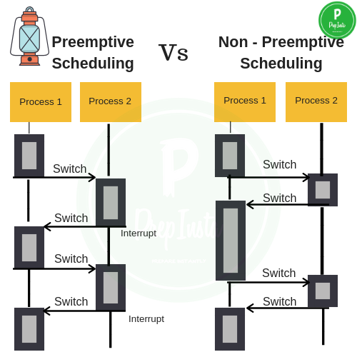

Figura 4. (Izquierda) Algoritmo apropiativo y (Derecha) Algoritmo no apropiativo.

El encargado de ejecutar las diferentes tareas en un RTOS y de permitir una programación en concurrencia es el ya mencionado *planificador de tareas*. Este elemento funciona regularmente mediante un algoritmo de planificación denominado apropiativo (preemptive en inglés) cuyo funcionamiento se ilustra dentro de la Figura 4. De esta manera, las diferentes tareas que conforman al programa alternan el uso del procesador, de forma que una tarea se ejecute durante en un determinado intervalo de tiempo para después permitir a la otra tarea ejecutarse durante ese mismo intervalo de tiempo. La acción de intercambio de posesión del procesador para cada una de la tareas es conocido como **cambio de contexto** el cual suele acompañarse de un determinado consumo de tiempo para permitir al planificador cambiar el contenido de los registros básicos de la tarea por pausar a aquellos propios de la nueva tarea por ejecutar**.** Asimismo, el orden en que se alternan es mediante un esquema Round Robin, es decir que van realizando los intercambios de acuerdo al orden en que fueron creadas durante una etapa de inicialización. De esta forma, gracias a esta planificación se elimina cualquier noción de polling en el programa, ya que en todo momento el planificador busca que el procesador sea utilizado por las tareas con algún trabajo pendiente. En teoría, al momento de crearse una nueva tarea, el planificador también debería encargarse de verificar si se cuenta con el tiempo suficiente para atender esa nueva tarea, sin embargo, muchos RTOS comerciales no cuentan con esta propiedad.

El planificador de tareas puede manejar diferentes algoritmos para cumplir su funcionalidad, tres de los más populares son los siguientes:

* Basado en un reloj: los cambios realizados por el planificador se realizan cada cierto intervalo de tiempo fijo, normalmente basados en la expiración de la cuenta de un temporizador. Sin embargo, el orden de ejecución de las tareas sigue un esquema round robin.
* Basado en un round robin ponderado: cada tarea se almacena en una clase de FIFO de forma que cada elemento tiene un tiempo fijo para poderse ejecutar y en caso de no concluir su ejecución, es reubicado de nuevo en la FIFO para finalizar su ejecución posteriormente. Además, posee la cualidad de poder asignar plazos de ejecución diferentes para cada tarea en base a la importancia que tenga la misma.
* Basado en prioridades: divide las tareas a ejecutar por prioridades, pero los cambios realizados por el planificador se realizan cada que suceden eventos como la liberación o finalización de una tarea.

Regresando a nuestra analogía, podemos imaginar al cambio de contexto como la acción que realiza el oficial de tránsito para permitir el paso de alguno de los carriles.

Al final del tiempo de ejecución de una tarea se suscita una interrupción denominada *Tick* cuya ocurrencia se ilustra en la Figura 5. Este intervalo establecido para permitir el tiempo de ejecución de una tarea (de t1 a t2), que a partir de este momento denominaremos **ventana de ejecución**, se define dentro del entorno FreeRTOS a través del valor de la frecuencia designada a la interrupción *Tick* dentro de la variable *configTICK_RATE_HZ* en el archivo “FreeRTOSConfig.h”. Regularmente se emplean valores entre 100 y 1000 correspondientes a 10 ms y 1 ms. Asimismo, dentro de los programas existe una función denominada ***pdMS_TO_TICKS()*** que permite convertir un tiempo específico en milisegundos a su equivalente en *Ticks* (**NOTA:** Esto solo es posible si la variable *configTICK_RATE_HZ* dentro de “FreeRTOSConfig.h” no sobrepasa el valor de 1000).

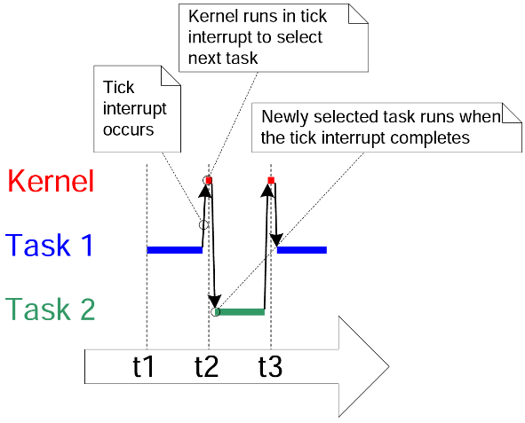

Figura 5. Suscitación de interrupción *Tick* tras finalizar el tiempo de ejecución para una tarea.

Además del cambio de contexto a partir del orden Round Robin, es posible manejar un esquema de prioridades sobre cada una de las tareas por ejecutar, a fin de permitir la realización de un cambio de contexto en caso de presentarse una tarea con prioridad superior a la ejecutada actualmente. Esta prioridad se asigna durante la declaración de una tarea con la función ***xTaskCreate()*** en el Código 2 dentro del parámetro *uxPriority* cuyo valor, dentro del entorno FreeRTOS, corresponde a un 0 para indicar una prioridad menor y cualquier número mayor para una prioridad superior. Esta prioridad puede modificarse tras arrancar el planificador mediante la función ***vTaskPrioritySet()*** siempre y cuando el valor *INCLUDE_vTaskPrioritySet* dentro de “FreeRTOSConfig.h” contenga un 1. Asimismo, en FreeRTOS no existe un número máximo de prioridades disponibles, este debe definirse a través del valor *configMAX_PRIORITIES* ubicado dentro del archivo “FreeRTOSConfig.h”, sin embargo, se aconseja no emplear un número elevado de prioridades dado que a mayor número de ellos mayor será el consumo de memoria RAM.

Es posible entender la cualidad anterior mediante el ejemplo de la Figura 6 cuyo arreglo es el mismo al de la Figura 3 salvo por el camión de bomberos en el carril 2. Retomando la ejecución con un GPOS veríamos que nuevamente el oficial de tránsito permite el paso de los carriles desde el menos aglomerado al más saturado, sin embargo, ¡Esto implica que el camión de bomberos sería el último en avanzar! Lo cual puede traer repercusiones graves si el camión se encontraba en camino a algún sitio en llamas. Por otro lado, en el escenario con el RTOS se entiende que el carril 2 con el camión de bomberos adquiere una prioridad superior al de los demás, por lo que el oficial de tránsito permite el paso de todo el carril 2 hasta su finalización para después regresar al esquema alternado en tiempo sobre los demás carriles con vehículos pendientes por avanzar.

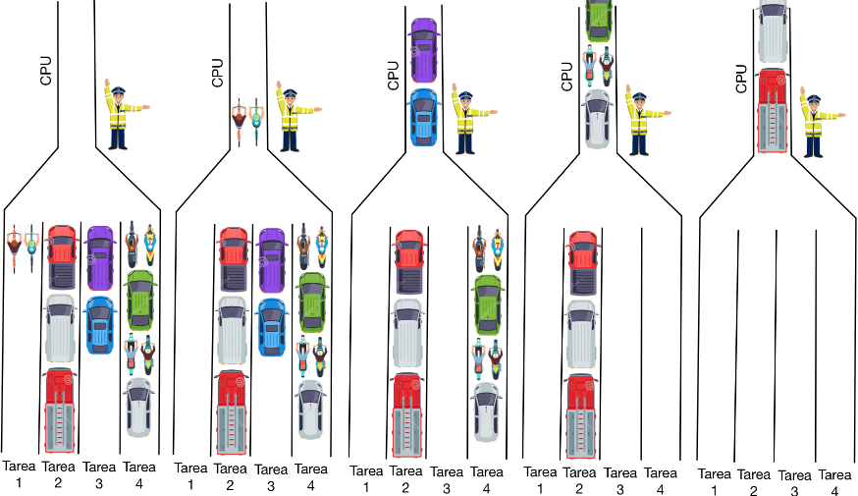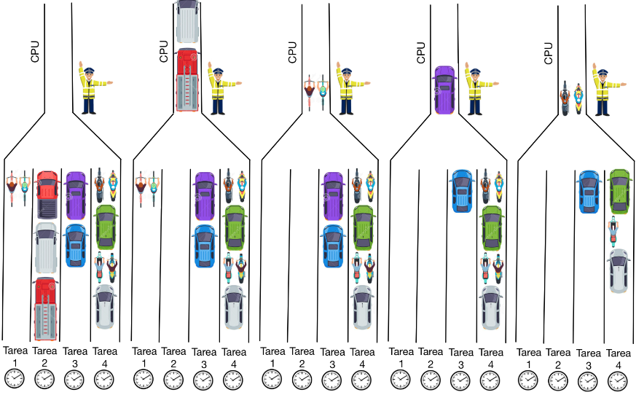

Figura 6. Operación de tres tareas de misma prioridad y una de mayor prioridad en un GPOS (Arriba) y un RTOS (Abajo)

Dentro del entorno FreeRTOS es posible modificar el funcionamiento del algoritmo de planificación a través del valor de las variables *configUSE_PREEMPTION*, configUSE*_TIME_SLICING* y *configUSE_TICKLESS_IDLE*, definidos dentro del archivo “FreeeRTOSConfig.h”, cuya configuración da lugar a los algoritmos descritos a continuación.

1. **Algoritmo apropiativo y con división de tiempo**

Este algoritmo resulta el preestablecido en el entorno FreeRTOS y es el más utilizado en la mayoría de las aplicaciones RTOS de bajo volumen.

*configUSE_PREEMPTION* 1 configUSE*_TIME_SLICING* 1

1. **Algoritmo apropiativo y sin división de tiempo**

Este algoritmo ya no realiza un cambio de contexto al suscitarse un *Tick,* en cambio se realiza cuando sucede alguna de las siguientes situaciones:

* Una tarea de alta prioridad entra a un estado de Listo.
* Una tarea en el estado de Ejecutando entra a un estado de Bloqueado o Suspendido.

Esto resulta en una reducción del tiempo de procesamiento durante los cambios de contexto, sin embargo, también puede ocasionar que tareas de misma prioridad reciban tiempos de ejecución muy diferentes, por lo que esta técnica se considera avanzada para uso exclusivo por usuarios experimentados.

*configUSE_PREEMPTION* 1 configUSE*_TIME_SLICING* 0

1. **Algoritmo no apropiativo o cooperativo**

Este algoritmo requiere de la invocación manual por parte del programa de la noción YIELD para permitir los cambios de contexto necesarios para atender a las tareas bajo el esquema FreeRTOS. Se requiere de la suscitación de cierto evento para que comience la ejecución de las tareas listas por trabajarse. Dentro de la analogía de tránsito, este algoritmo podría entenderse como un escenario donde no existiera un oficial de tránsito y en su lugar fueran los mismos vehículos de cada carril quienes se pusieran de acuerdo para avanzar por el carril único, algo así como la regla “uno y uno”. Este algoritmo se recomienda para aplicaciones que requieran minimizar el consumo energético.

*configUSE_PREEMPTION* 0 configUSE*_TIME_SLICING* Cualquier valor

Otra característica importante que brinda versatilidad al funcionamiento de los programas RTOS son los estados bajo los que operan las *tareas*, siendo los siguientes dos los principales:

1. **Ejecutando**: implica que el procesador se encuentra ejecutando las instrucciones que conforman a una *tarea*.
2. **Sin ejecutar**: implica que el procesador pausa la ejecución de una primera tarea para alternar a la ejecución de otra segunda *tarea*. Sin embargo, la ejecución de la primera se continuará tras finalizar la ejecución de la segunda.

Durante la ejecución de un programa RTOS sólo una tarea es capaz de encontrarse en el estado “Ejecutando”, mientras que el resto permanece en el estado “Sin ejecutar” hasta ser invocado por el planificador. No obstante, el estado “Sin ejecutar” también cuenta con otros sub-estados correspondientes a:

1. **Listo**: sucede cuando alguna otra *tarea* está ocupando el procesador, pero nuestra *tarea* aún cuenta con actividades por realizar en cuanto éste se encuentre disponible. Normalmente, una gran variedad de *tareas* se encuentra en este estado.

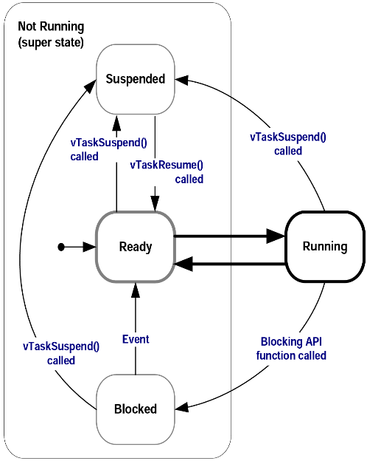

Figura 7. Máquina de estados de las tareas.

1. **Bloqueado**: implica que nuestra tarea ya no tiene ningún trabajo que hacer por el momento, incluso si el procesador se encuentra disponible. Las *tareas* en este estado se encuentran esperando a que se suscite algún evento externo. Igualmente, una gran variedad de *tareas* suele encontrarse en este estado. Las *tareas* pueden entrar a este modo por dos razones:
   1. **Eventos síncronos:** definidos a permanecer en este estado por un periodo establecido de tiempo. En FreeRTOS esto puede lograrse mediante la función ***vTaskDelay()*** que coloca a una tarea en este estado durante un número determinado de *Ticks*, no obstante, esta función solo se encuentra disponible al habilitar con 1 la variable *INCLUDE_vTaskDelay* en el archivo “FreeRTOSConfig.h”.

void vTaskDelay( TickType_t xTicksToDelay );

* 1. **Eventos asíncronos:** se originan a través de una interrupción o mediante la invocación por una *tarea*.

**NOTA:** Elementos como las pilas, los semáforos, los grupos de eventos y los mutex pueden utilizarse para conformar eventos asíncronos o síncronos.

1. **Suspendido:** implica que la tarea sigue habilitada pero ya no se encuentra disponible para el planificador. La única manera de acceder a este estado es mediante la invocación de la función en FreeRTOS ***vTaskSuspend()*** y la única forma de salir de ella es mediante la función ***vTaskResume()***. Este estado es raramente empleado.

La manera en cómo evolucionan los estados de una *tarea* puede observarse a través de la máquina de estados de la Figura 7.

Para poner en funcionamiento al planificador se recurre a la función ***vTaskStartScheduler()*** la cual a su vez crea de forma predeterminada una tarea denominada Idle cuya ejecución se realiza cada que el procesador ya nos disponga de ninguna otra tarea por ejecutar.

La tarea Idle pose una prioridad 0 para garantizar que el resto de tareas con mayor prioridad sean ejecutadas. Existe la manera de asignar una tarea con alguna funcionalidad a esta tarea Idle a través de la definición de una tarea con la siguiente estructura:

void vApplicationIdleHook(void);

Para habilitar este tipo de funciones debe habilitarse con 1 el valor *configUSE_IDLE_HOOK* dentro del archivo “FreeRTOSConfig.h”. Estas tareas suelen utilizarse para implementar funcionalidades de procesamiento continuo de fondo o para colocar al procesador en un estado de bajo consumo. No obstante, se deben respetar las siguientes reglas:

* Las funciones Idle Task Hook nunca deben acceder al estado Bloqueado o Suspendido
* Si la aplicación hace uso de la función ***vTaskDelete()*** la función Idle Hook siempre debe regresar a su invocador dentro de un periodo de tiempo razonable.

A su vez existe la posibilidad de designar el comportamiento que adquiere la tarea Idle mediante el planificador de la siguiente manera:

* *configIDLE_SHOULD_YIELD* fijado a 0 ocasiona que la tarea Idle permanezca en su estado Ejecutando durante toda su ventana de ejecución salvo que se presente una tarea de mayor prioridad que le arrebate el uso del procesador.
* *configIDLE_SHOULD_YIELD* fijado a 1 implica que la tarea Idle en cada iteración cederá el resto de su ventana de ejecución en caso de existir alguna tarea de su misma prioridad en el estado Listo.

**Resumen**

|  |  |  |
| --- | --- | --- |
| **Nombre** | **Descripción** | **Condición** |
| ***xTaskCreate()*** | Creación de una tarea |  |
| ***vTaskDelay()*** | Coloca a una tarea en el sub-estado “Bloqueado” por un numero fijo de Ticks | 1 a *INCLUDE_vTaskDelay* dentro de “FreeRTOSConfig.h”. |
| ***vTaskResume()*** | Acceso al sub-estado “Suspendido” |  |
| ***vTaskSuspend()*** | Salida del sub-estado “Suspendido” |  |
| ***vTaskPrioritySet()*** | Cambio del nivel de prioridad a una tarea | 1 a *INCLUDE_vTaskPrioritySet* dentro de “FreeRTOSConfig.h” |
| ***pdMS_TO_TICKS()*** | Conversión de un valor de tiempo en ms a equivalente en Ticks | *configTICK_RATE_HZ* en “FreeRTOSConfig.h” no debe sobrepasar el valor de 1000 |
| ***vTaskStartScheduler()*** | Pone en funcionamiento el planificador junto con la tarea Idle |  |
| ***vTaskDelete()*** | Eliminación de una tarea | 1 a *INCLUDE_vTaskDelete* dentro de “FreeRTOSConfig.h” |

## Manejo de colas

Las colas son un mecanismo independiente que permite la comunicación entre tareas, de una tarea a una interrupción o de una interrupción a una tarea. Estas adquieren normalmente la forma de un buffer First In First Out (FIFO) que poseen una extensión fija al crearse dentro del programa. La operación de las colas en FreeRTOS es mediante la copia de elementos, por lo que permite el desacople de las variables origen que se depositan en ella y las variables destino que las recogen. Una ejemplificación de este funcionamiento puede observarse dentro de la Figura 8.

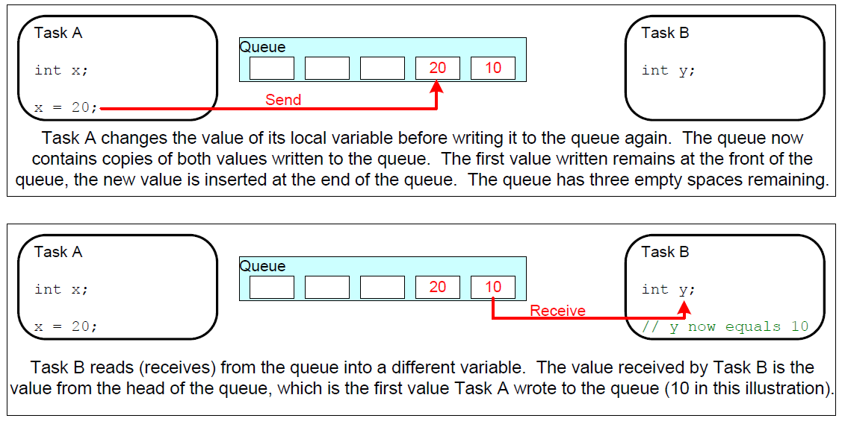

Figura 8. Funcionamiento de una cola entre dos tareas.

Existe la posibilidad de bloquear el estado de una tarea mientras espera a que se encuentre disponible información requerida de la cola, sin embargo, para esto la cola debe estar vacía. A su vez, es posible bloquear el estado de una tarea mientras espera la disponibilidad de espacio en la cola para poder escribir algún dato en ella. No obstante, si múltiples tareas se encuentran bloqueadas, ya sea para esperar una lectura o escritura a una cola, sólo una de ellas es desbloqueada al cumplirse el requisito correspondiente. Esta tarea por desbloquearse siempre es la de mayor prioridad, y en caso de tratarse de tareas de misma prioridad entonces se desbloquea aquella con mayor tiempo esperado.

La creación de una cola dentro del entorno FreeRTOS es a través de la función ***xQueueCreate()*** cuyos parámetros permiten designar el tamaño de los elementos que la integran y la longitud de la cola. Para lo anterior FreeRTOS emplea memoria RAM del heap. También existe la función ***xQueueCreateStatic()*** para alojar la memoria necesaria para la pila de forma estática durante la compilación del programa.

/* uxQueueLength: max number of items the queue can hold at any one time

• uxItemSize: size in bytes of each data item that can be stored in the queue

• Return: NULL queue cannot be created

• non-NULL handle to the created queue */

QueueHandle_t xQueueCreate(

UBaseType_t uxQueueLength,

UBaseType_t uxItemSize );

Código 3. Creación de una cola

El ingreso de elementos a la cola se realiza desde el frente de la misma a través de la función ***xQueueSendToFront()*** o al final mediante la función ***xQueueSendToBack()*** o ***xQueueSend()***. Los parámetros que reciben las funciones anteriores, así como su valor de retorno pueden observarse en el Código 4.

/* xQueue: handle of the queue to which the data is being sent

• pvItemToQueue: pointer to the data to be copied into the queue

• xTicksToWait: max amount of time the task should remain in the Blocked State

• to wait for space to become available on the queue

• Return: pdPASS if data was successfully sent to the queue

errQUEUE_FULL if data could not be written to the queue*/

BaseType_t xQueueSendToFront(

QueueHandle_t xQueue,

const void * pvItemToQueue,

TickType_t xTicksToWait );

BaseType_t xQueueSendToBack(

QueueHandle_t xQueue,

const void * pvItemToQueue,

TickType_t xTicksToWait );

BaseType_t xQueueSend(

QueueHandle_t xQueue,

const void * pvItemToQueue,

TickType_t xTicksToWait );

Código 4. Diversas funciones para la escritura de datos a colas

Para recolectar los datos de la cola se hace uso de la función ***xQueueReceive()*** que sigue la estructura del Código 5.

/* xQueue: handle of the queue to which the data is being sent

• pvBuffer: a pointer to the memory into which the receive data will be copied

• xTicksToWait: max amount of time the task should remain in the Blocked State

• to wait for space to become available on the queue

• Return: pdPASS if data was successfully read to the queue

errQUEUE_EMPTY if data could not be read from the queue*/

BaseType_t xQueueReceive(

QueueHandle_t xQueue,

void * const pvBuffer,

TickType_t xTicksToWait );

Código 5. Función para leer datos de una cola

También existe la posibilidad de consultar el número de elementos que yacen inertes en la cola mediante el uso de la función ***uxQueueMessagesWaiting()****.*

En la práctica es común tener una cola con múltiples escritores a ella, en cambio es raro tener múltiples lectores para una cola. No obstante, para una tarea que recibe la información de una cola con múltiples escritores resulta complicado determinar de donde vino la información y cómo debe procesarse. Para resolver este problema, es común conformar colas que manejen datos de tipo estructura a fin de identificar en sus campos internos el valor del dato ingresado y su fuente. Un ejemplo de esto puede apreciarse dentro de la Figura 9.

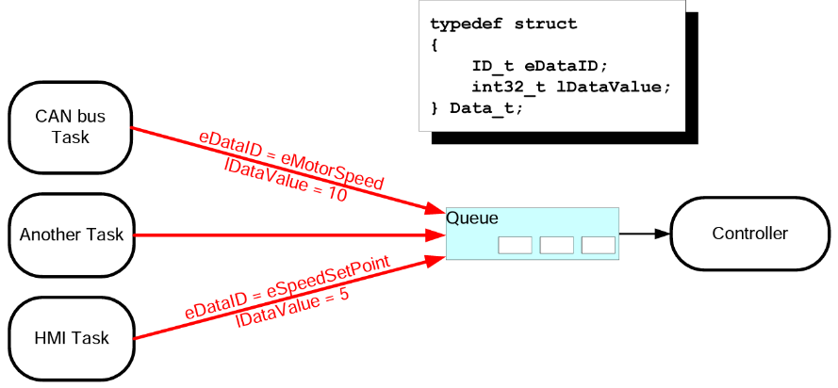

Figura 9. Escenario donde una estructura es enviada a una cola.

Asimismo, cuando el tamaño de la información por almacenar en la cola es muy grande, es recomendable el uso de apuntadores a fin de hacer más eficiente el procesamiento y la cantidad de RAM necesaria para crear la cola. No obstante, para realizar lo anterior debe procurarse que el propietario de la RAM yazca claramente definido y que los apuntadores a la RAM siempre sean válidos.

La combinación de las dos técnicas anteriores permite que cualquier tarea pueda emplear una sola cola para recibir cualquier tipo de dato de cualquier fuente.

También existen elementos que nos permiten conformar mediante colas lo que sería un buzón de mensajes, cuyo acceso es público y manejan un único elemento en su interior. Las funciones que permiten el manejo de los buzones son ***xQueueOverwrite()*** y ***xQueuePeek()*** cuyas definiciones yacen en el Código 6 y Código 7 y cuyas funcionalidades son el sobre escribir el dato actual en el buzón y el observar el contenido del buzón sin eliminarlo de la misma. Las funciones anteriores solicitan los mismos parámetros que ***xQueueSend()*** y ***xQueueReceive()*** a excepción del primero que ya no incluye el parámetro x*TicksToWait.*

/* xQueue: handle of the queue to which the data is being sent

• pvItemToQueue: a pointer to the data to be copied into the queue

• Return: pdPASS

BaseType_t xQueueOverwrite(

QueueHandle_t xQueue,

const void * pvItemToQueue);

Código 6. Función para escribir un dato a un buzón de mensajes.

/* xQueue: handle of the queue to which the data is being sent

• pvBuffer: a pointer to the memory into which the receive data will be copied

• xTicksToWait: max amount of time the task should remain in the Blocked State

• to wait for space to become available on the queue

• Return: pdPASS if data was successfully read to the queue

errQUEUE_EMPTY if data could not be read from the queue*/

BaseType_t xQueuePeek(

QueueHandle_t xQueue,

void * const pvBuffer,

TickType_t xTicksToWait );

Código 7. Función para leer el dato de un buzón de mensajes.

**Resumen**

|  |  |
| --- | --- |
| **Nombre** | **Descripción** |
| ***xQueueCreate()*** | Creación de una cola. |
| ***xQueueSendtoBack()/ xQueueSend()*** | Escribe un dato al final de la cola. |
| ***xQueueSendtoFront()*** | Escribe un dato al frente de la cola |
| ***xQueueReceive()*** | Recoge el dato al frente de la cola. |
| ***uxQueueMessagesWaiting()*** | Consulta del número de elementos inertes en la cola |
| ***xQueueOverwrite()*** | Sobre escribe el contenido del buzón con un nuevo dato |
| ***xQueuePeek()*** | Adquiere el elemento del buzón sin eliminarlo del mismo |

## Semáforos en interrupciones

Dentro del diseño de cualquier sistema embebido, incluyendo aquellos con sistema operativo en tiempo real, es frecuente encontrar la necesidad de atender eventos externos mediante alguno de los periféricos disponibles en el dispositivo. Estos eventos suelen atenderse por medio de rutinas de servicio de interrupción (ISR, por sus siglas en inglés) que a su vez suscitan la detención del proceso actualmente ejecutado por el procesador. Esto resulta similar a la funcionalidad que poseen las tareas en los RTOS a diferencia de que las interrupciones siempre disponen de una mayor prioridad que cualquier tarea RTOS. De esta forma, dentro de una rutina de interrupción **nunca** debe invocarse una de las funciones API que hemos visto hasta el momento, ya que en su lugar deben emplearse aquellas con el sufijo “…FromISR” en su nombre. Las funciones con este sufijo permiten ejecutar el código de las tareas de una forma más eficiente y sencilla.

A diferencia de los cambios de contexto realizados por el planificador durante la ejecución regular del procesador, al suscitarse una interrupción y realizarse en su ISR un cambio de contexto, se alza una bandera de nombre *pxHigherPriorityTaskWoken* quefunge como un indicador al planificador para que éste ejecute un cambio de contexto a la tarea correspondiente tan pronto como concluya la ISR. Esta bandera debe alzarse a través del apuntador al parámetro de mismo nombre que yace dentro de cada una de las funciones API con sufijo “…FromISR” o bien con el apuntador al parámetro de la macro ***portYIELD_FROM_ISR()***. No obstante, para su uso debe declararse previamente el valor de dicho apuntador a pdFALSE antes de invocarse la función por primera vez.

Debido a que las interrupciones poseen una prioridad superior a cualquier tarea que se haya creado, existe la posibilidad de que alguna interrupción consuma demasiado tiempo del procesador y evite la atención de las demás tareas bajo el esquema FreeRTOS, además de la alterar sus tiempos de ejecución, junto con la posible competencia entre tareas por los mismos recursos de hardware en la tarjeta. Por esto mismo, se busca que las ISR sean los más breves posibles y regresen a la ejecución regular del procesador para atender al resto de tareas pendientes. Para esto, resulta más conveniente delegar el trabajo por realizar en la ISR a una nueva tarea bajo el esquema FreeRTOS. La manera en cómo se realizan estas delegaciones es mediante el uso de semáforos, que son un mecanismo de **notificación**.

Los semáforos existen en dos modalidades: de forma binaria y como contador, ambos permiten desbloquear tareas cada que ocurra una interrupción en particular, permitiendo sincronizar las tareas con las interrupciones tal como se ilustra en la Figura 10. El semáforo binario puede comprenderse como una cola de longitud uno. Las dos acciones que involucran el manejo de semáforos es la acción de **tomar** un semáforo, asociado a la acción de colocar una tarea en un estado “Bloqueado” mientras espera la ocurrencia de cierto evento, y **entregar** un semáforo, asociado a la operación de sacar del estado “Bloqueado” a la tarea bloqueada para que el procesamiento correspondiente al evento pueda ser ejecutado. La acción de **tomar** se lleva a cabo a través de la función ***xSemaphoreTake()*** en el cual la tarea delegada intenta leer el contenido de la cola (semáforo) con un tiempo de bloqueo definido por el usuario, por lo que la tarea entra al estado “Bloqueado” mientras la cola se encuentre vacía. A su vez, la acción de **entregar** se realiza con la función ***xSemaphoreGive()*** el cual coloca una ficha en la cola (semáforo) para llenarlo, lo que ocasiona que la tarea bloqueada salga del estado “Bloqueado” y remueva la ficha de la cola, dejando la cola vacía nuevamente.

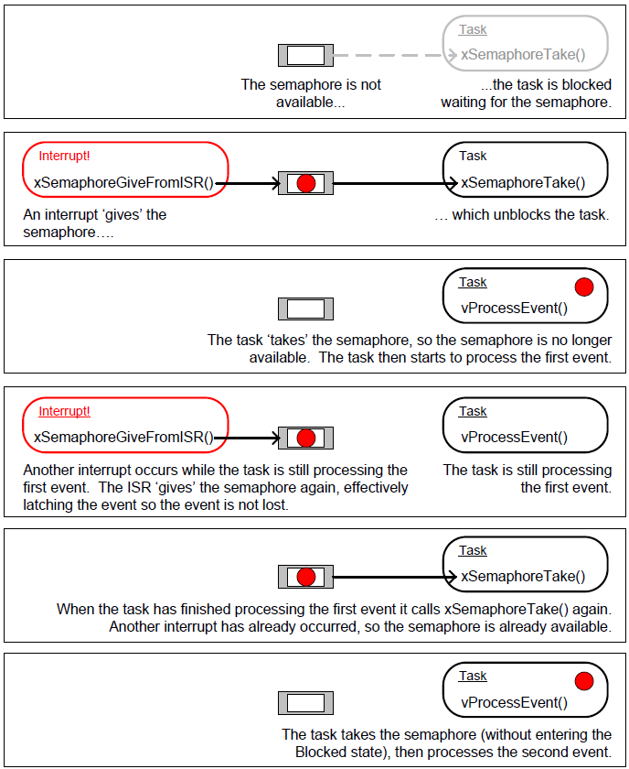

Figura 10. Manejo de semáforo binario para sincronización de eventos entre una tarea y un ISR

Para la creación de un semáforo binario se emplea la función ***xSemaphoreCreateBinary()***, no obstante, existe además la función ***xSemaphoreCreateBinaryStatic()*** para alojar la memoria requerida para la creación del semáforo durante el proceso de compilación del programa.

/* Return: NULL semaphore cannot be created

• non-NULL handle to the created binary semaphore */

SemaphoreHandle_t xSemaphoreCreateBinary( void );

Código 8. Función para la creación de un semáforo binario.

/* xSemaphore: the semaphore being “taken”

• xTicksToWait: max amount of time the task should remain in the Blocked State

• to wait for space to become available on the queue

• Return: pdPASS if data was successfully read to the queue

errQUEUE_EMPTY if data could not be read from the queue*/

BaseType_t xSemaphoreTake(

SemaphoreHandle_t xSemaphore,

TickType_t xTicksToWait );

Código 9. Función para retirar una ficha del semáforo.

/* xSemaphore: the semaphore being “given”

• pxHigherPriorityTaskWoken:

• Return: pdPASS if the call to xSemaphoreGiveFromISR() is successful

pdFAIL if a semaphore is already available*/

BaseType_t xSemaphoreGiveFromISR(

SemaphoreHandle_t xSemaphore,

BaseType_t *pxHigherPriorityTaskWoken);

Código 10. Función para colocar una ficha en el semáforo.

El semáforo como contador igualmente puede comprenderse como una cola de longitud mayor a uno, sin embargo, el interés radica únicamente en la cantidad de elementos dentro de la cola, no su contenido. Para hacer uso de estos elementos es necesario habilitar la variable *configUSE_COUNTING_SEMAPHORE* a uno dentro del archivo “FreeRTOSConfig.h”. Estos elementos normalmente son empleados para dos fines:

* Para contar eventos. El administrador de por lo que poseen un valor inicial de cero.
* Como administrador de recursos para identificar el número de recursos disponibles de determinado ámbito. Cuando una tarea termina de utilizar un recurso entrega el semáforo. En estos casos el semáforo posee un valor inicial equivalente el número de recursos disponibles.

Para la creación de un semáforo como contador se emplea la función ***xSemaphoreCreateCountingy()***, no obstante, existe además la función ***xSemaphoreCreateCountingStatic()*** para alojar la memoria requerida para la creación del semáforo durante el proceso de compilación del programa.

/* uxMaxCount:

• uxInitialCount:

• Return: NULL semaphore cannot be created

• non-NULL handle to the created binary semaphore */

SemaphoreHandle_t xSemaphoreCreateCounting(

UBaseType_t uxMaxCount,

UBaseType_t uxInitialCount);

Código 11. Función para la creación de un semáforo como contador.

**Resumen**

|  |  |
| --- | --- |
| **Nombre de función** | **Descripción** |
| ***portYIELD_FROM_ISR( )*** |  |
| ***xSemaphoreCreateBinary()*** | Creación de un semáforo binario |
| ***xSemaphoreTake()*** | Acción de retirar una ficha del semáforo |
| ***xSemaphoreGive ()*** | Acción de colocar una ficha en el semáforo |
| ***xSemaphoreCreateCounting()*** | Creación de un semáforo como contador |

## Notificaciones

En el entorno FreeRTOS existen numerosos mecanismos para permitir la intercomunicación de información entre tareas como han sido las colas y los semáforos, además de los grupos de eventos que se verán en la siguiente sección. Sin embargo, estos elementos suelen requerir de una cantidad considerable de memoria RAM para su operación, así como consumir cierto tiempo del procesador para la atención de cada una de sus funcionalidades. En respuesta a lo anterior, existen ciertos elementos denominados “notificaciones” quienes disponen de una rápida ejecución y cuentan con una baja huella en memoria RAM de tan sólo 8 bytes por tarea para su funcionamiento.

El uso de notificaciones dentro del entorno FreeRTOS es opcional y para habilitar su uso debe asignarse un valor de 1 al parámetro *configUSE_TASK_NOTIFICATION* dentro del archivo “FreeRTOSConfig.h”. De esta forma las tareas adquieren dos nuevos estados denominados “Pendiente” o “No Pendiente”, junto con un valor de notificación que corresponde a un valor de 32 bits entero no signado.

A pesar de los beneficios mencionados para las notificaciones, existen diversas limitantes respecto al uso de estos elementos como resultan ser las siguientes:

* No pueden emplearse para enviar eventos o datos de una tarea a una ISR.
* Sólo pueden ser procesadas por la tarea que recibe la notificación, por lo que no pueden ser difundidas a otras tareas.
* Sólo pueden mantener el valor de un elemento a la vez.
* Si una tarea recibe una notificación y aún no la atiende, entonces no existe la posibilidad de que otra tarea transite a un estado Bloqueado hasta esperar a la disponibilidad de enviar una nueva notificación a la primera tarea.

El funcionamiento de este elemento resulta muy similar al explicado para los semáforos a diferencia de que en estos es posible hacer un mayor número de operaciones sobre el valor de la notificación, pudiendo reescribirla, incrementarla o bien modificarla mediante una operación OR.

Para el manejo de las notificaciones es suficiente el uso de alguna de las funciones ***xTaskNotify()*** y ***xTaskNotifyWait()*** cuyas declaraciones pueden encontrarse en el Código 12 y Código 13 respectivamente. Sin embargo, a causa de la simplicidad de escenarios con los que suelen emplearse estos elementos, también se dispone de las funciones ***xTaskNotifyGive()*** y ***ulTaskNotifyTake()*** que resultan simplificaciones de las funciones previamente mencionadas. La declaración de estas simplificaciones puede observarse en el Código 14 y Código 15 respectivamente.

/* xTaskToNotify: handle of the task to which the notification is being sent.

• ulValue: The use for this value is dependant on the eNotifyAction value.

• eAction: enumerated type that specifies how to update the notification value.

• eNoAction – Notification state set to pending without changing notification value

• eSetBits – notification value bitwise OR’ed with ulValue.

• eIncrement – Notification value is incremented.

• eSetValueWithoutOverwrite – notification value set to ulValue only if there was any notification pending.

• eSetValueWithOverwrite – notification value is set to ulValue.

• Return: pdPASS is the only possible return value */

BaseType_t xTaskNotify(

TaskHandle_t xTaskToNotify,

uint32_t ulValue,

eNotifyAction eAction );

Código 12. Función para la notificación de una tarea.

/* ulBitsToClearOnEntry: bits on this field will be cleared in notification value

on entry to the function

• ulBitsToClearOnExit: bits on this field will be cleared in notification value

before exiting this function

• pulNotificationValue: Variable to copy the notification value before exiting

function

• xTicksToWait: max amount of time the task should remain in the Blocked State

to wait for its unblock condition to be met

• Return: pdPASS – when a notification has been received.

pdFAIL – when a notification has not been received yet.

BaseType_t xTaskNotifyWait(

uint32_t ulBitsToClearOnEntry,

uint32_t ulBitsToClearOnExit,

uint32_t *pulNotificationValue,

TickType_t xTickToWait);

Código 13. Función para la recepción de una notificación en una tarea.

/* xTaskToNotify: handle of the task to which the notification is being sent.

• Return: pdPASS is the only possible return value */

BaseType_t xTaskNotifyGive(

TaskHandle_t xTaskToNotify );

Código 14. Función simplificada para la notificación de una tarea.

/* xClearCountOnExit: pdTRUE – Notification value cleared to 0 at exit

pdFALSE – Notification value decremented at exit

• xTicksToWait: max amount of time the task should remain in the Blocked State

to wait for its unblock condition to be met

• Return: notification value before it was cleared to zero or decremented. */

uint32_t ulTaskNotifyTake(

BaseType_t xClearCountOnExit,

TickType_t xTickToWait);

Código 15. Función simplificada para la recepción de una notificación en una tarea

**Resumen**

|  |  |
| --- | --- |
| **Nombre** | **Descripción** |
| ***xTaskNotifyGive()*** | Envía una notificación a una tarea |
| ***ulTaskNotifyTake()*** | Bloquea una tarea hasta recibir una notificación |
| ***xTaskNotify()*** | Lectura del grupo de eventos o espera a la suscitación de alguno(s) de ellos |
| ***xTaskNotifyWait()*** | Bloquea una tarea hasta recibir una notificación, posee más opciones de configuración |

## Grupos de eventos

Hasta el momento ya se han estudiado múltiples métodos que permiten la intercomunicación entre tareas en FreeRTOS para permitir que un evento pueda comunicarse con una tarea, sin embargo, estos mecanismos poseen la limitante de solo ocasionar el bloqueo de una sola tarea mientras se espera la ocurrencia de un evento, así como solo ser una la tarea por desbloquearse al suscitase el evento. Para superar esta problemática existen unos elementos denominados “Grupos de eventos” los cuales permiten bloquear una tarea mientras espera la suscitación de múltiples eventos, así como desbloquear múltiples tareas que se encuentren esperando la ocurrencia de un mismo evento, o conjunto de eventos. Estos reducen la cantidad de RAM necesaria para la aplicación, por lo que normalmente vienen a remplazar el uso de múltiples semáforos binarios. Para habilitar la funcionalidad de estos elementos es necesario anexar la fuente “evento_groups.c” al proyecto donde se pretende utilizar.

La raíz del funcionamiento de los grupos de eventos son las banderas de evento cuyo valor varía entre un uno y un cero para indicar la ocurrencia o no ocurrencia de un evento. Estos suelen agruparse en bloques de 8 bits en caso de que la variable *configUSE_16_BIT_TICKS* tenga un valor de uno dentro del archivo “FreeRTOSConfig.h”, o bien en bloques de 24 bits, como se observa en la Figura 11, cuando dicha variable adquiere un valor de cero. No obstante, los dos casos anteriores contemplan que todas las variables de evento son guardadas dentro de una variable de 32 bits de tipo EventBits_t.

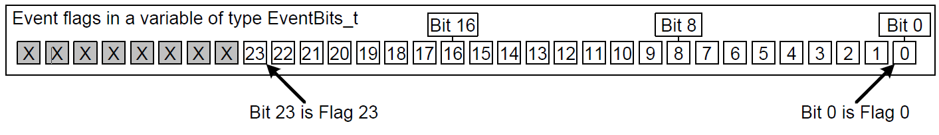

Figura 11. Grupo de eventos con 24 banderas de evento representadas por 24 bits dentro de una variable de tipo EventBits_t.

La creación de un grupo de eventos parte de la declaración descrita en el Código 16 con el cual se genera un indicador al elemento generado. A través de este indicador es posible emplear el Código 17 para levantar alguna bandera de evento en particular dentro de un grupo de eventos, o bien el Código 18 para bloquear una tarea mientras espera se susciten una o varias de las banderas de evento dentro de un grupo de eventos.

/* Return: NULL Event group cannot be created because of insufficient heap memory

• non-NULL handle to the created event group*/

EventGroupHandle_t xEventGroupCreate( void );

Código 16. Creación de un grupo de eventos

/* xEventGroup: handle of the event group in which bits are being set

• uxBitsToSet: Specifies the event(s) bit(s) to set to 1 in the event group. It’s updated by bitwise ORing the event group value

• Return: Value of the event group once executed this function*/

EventBits_t xEventGroupSetBits(

EventGroupHandle_t xEventGroup,

const EventBits_t uxBitsToSet);

Código 17. Función para ocasionar el levantamiento de alguna de las banderas de evento.

/* xEventGroup: handle of the event group in which bits are being set

• uxBitsToWaitFor: Specifies the event(s) bit(s) to test in the event group.

• xClearOnExit: pdTRUE – Bits specified by uxBitsToWaitFor are cleared to 0

before exiting this function

pdFALSE – state of event bits in the group are not modified

• xWaitForAllBits: pdTRUE – Blocked tasks wait for the unblocked condition to be met

pdFALSE -

• xTicksToWait: max amount of time the task should remain in the Blocked State

to wait for its unblock condition to be met

• Return: Value of the event group once executed this function*/

EventBits_t xEventGroupWaitBits(

EventGroupHandle_t xEventGroup,

const EventBits_t uxBitsToWaitFor,

const BaseType_t xClearOnExit,

const BaseType_t xWaitForAllBits,

TickType_t xTicksToWait);

Código 18. Función para la lectura o espera de la suscitación de las banderas de evento dentro de un grupo de eventos.

**El funcionamiento de los grupos de eventos podemos imaginarlo mediante la analogía con las filas que ocurren en los parques de diversiones, donde es necesario esperar a que se reúna un cierto número de personas para poder arrancar el juego.**

No obstante, a pesar de que las funciones anteriores parecen abarcar las funcionalidades suficientes para el manejo de los grupos de eventos, estos presentan la desventaja de no proporcionar una sincronización mutua entre las tareas que parten de su uso. Es decir, los casos anteriores contemplan el cumplimiento de eventos para desbloquear una tarea, en cambio la sincronización refiere a la ejecución simultánea de múltiples tareas tras realizar cada una de ellas el trabajo que les compete. De esta forma, cada tarea tendría asignada una bandera de evento y tras acabarse todas sería posible seguir con la ejecución sincronizada de las tareas.

/* xEventGroup: handle of the event group in which bits are being set

• uxBitsToSet: Specifies the event(s) bit(s) to set to 1 in the event group. It’s updated by bitwise ORing the event group value

• uxBitsToWaitFor: Specifies the event(s) bit(s) to test in the event group.

• xTicksToWait: max amount of time the task should remain in the Blocked State

to wait for its unblock condition to be met

• Return: Value of the event group once executed this function*/

EventBits_t xEventGroupSync(

EventGroupHandle_t xEventGroup,

const EventBits_t uxBitsToSet,

const EventBits_t uxBitsToWaitFor,

TickType_t xTicksToWait);

Código 19. Función para sincronización de eventos mediante un punto de sincronización.

**Resumen**

|  |  |
| --- | --- |
| **Nombre de función** | **Descripción** |
| ***xEventGroupCreate()*** | Creación de un grupo de eventos |
| ***xEventGroupSetBits()*** | Levantamiento de las banderas de evento de un grupo de eventos |
| ***xEventGroupWaitBits()*** | Lectura del grupo de eventos o espera a la suscitación de alguno(s) de ellos |
| ***xEventGroupSync()*** | Creación de un punto de sincronización. |

## Manejo de recursos

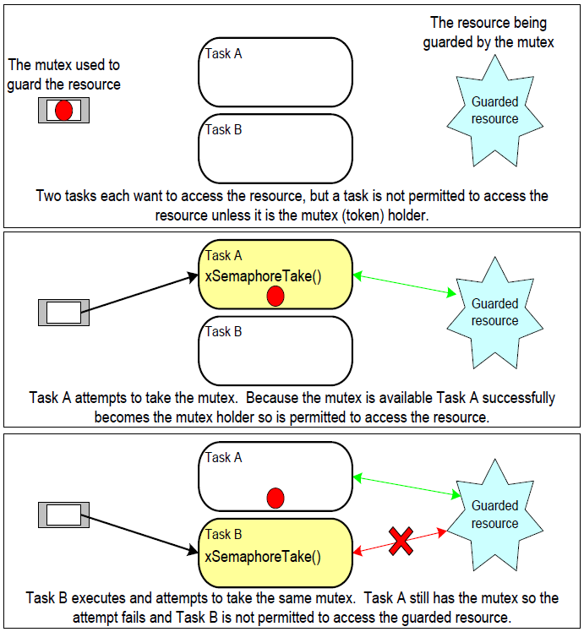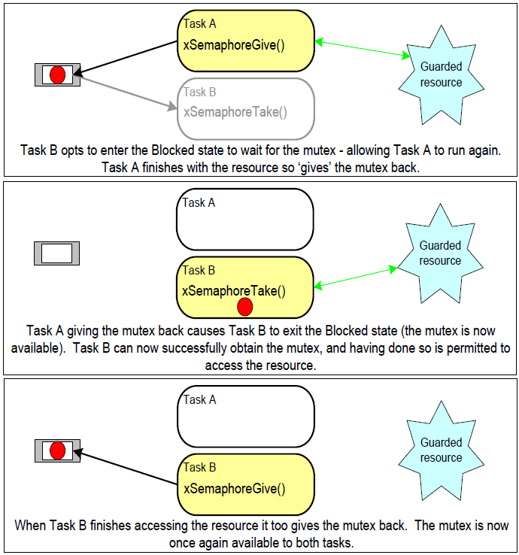

Figura 12. Funcionamiento de un mutex.

Con el desarrollo de aplicaciones con múltiples tareas, es frecuente encontrarse con situaciones donde el acceso a un

Las regiones de código donde se

taskENTER_CRITICAL() y taskEXIT_CRITICAL()

En ocasiones es común encontrar escenarios donde múltiples tareas o ISRs desean acceder a un mismo recurso del MCU simultáneamente (e.g. acceso a periféricos, operaciones de lectura, escritura a algún espacio en memoria), sin embargo, de hacerlo ocasionaría un corrompimiento sobre los datos por acceder. Para resolver la problemática anterior se recurre a métodos que permitan el **bloqueo** de los recursos, es decir métodos que permitan escoger quien tendrá acceso al recurso mientras excluye al resto de interesados. En principio, el mejor método para ello es el diseño apropiado de la aplicación a realizar para evitar el acceso simultaneo de los recursos por múltiples tareas o ISRs. No obstante, dentro del entorno FreeRTOS es posible emplear el elemento denominado como “mutex” cuyo funcionamiento es muy similar al de un semáforo binario, como se ilustra en la Figura 12, dado que se brinda una ficha a una determinada tarea o ISR para otorgarle el permiso de acceso al recurso deseado, por lo que el resto de los elementos que deseen acceder al recurso tienen que aguardar a la liberación de la ficha para poder reclamar el acceso al recurso.

**Llegado a este punto es importante mencionar el concepto de sección critica**

No obstante, la diferencia entre un semáforo y un mutex radica en la acción que se toma tras la adquisición de la ficha para ambos elementos, debido a que:

* La ficha en los mutex siempre debe ser regresada.
* Un semáforo tomado normalmente es descartado tras finalizarse la ejecución de una tarea y nunca es entregado de vuelta. La entrega en este caso la realiza normalmente un ISR.

Estos elementos dentro del entorno FreeRTOS son habilitados mediante la asignación de un 1 a la variable *configUSE_MUTEXES* dentro del archivo “FreeRTOSConfig.h”. Su creación se logra a través de la función del Código 20, mientras que su manejo se logra a través de las mismas funciones del semáforo binario, es decir ***xSemaphoreTake()*** del Código 9 y ***xSemaphoreGive()*** del Código 10.

/* Return: NULL mutex cannot be created.

• non-NULL handle to the created mutex */

SemaphoreHandle_t xSemaphoreCreateMutex( void );

Código 20. Función para la creación de un mutex.

Otro fenómeno importante para conocer es el denominado como Bloqueo mutuo (Deadlock en inglés), que sucede cuando dos tareas no pueden continuar su ejecución porque ambas se encuentran esperando el recurso retenido por la otra tarea. La mejor forma de contrarrestar la ocurrencia de deadlocks es mediante su consideración al momento de diseñar la planificación, además es mala práctica el ocasionar que las tareas esperen indefinidamente a la obtención de un mutex.

|  |  |  |  |  |  |
| --- | --- | --- | --- | --- | --- |
|  | **Cola** | **Buzón** | **Semáforo** | **Notificación** | **Mutex** |
| Tamaño | Variable | Unitario | Variable | Unitario | Unitario |
| Acción | Lectura/Escritura | Lectura/Escritura | Tomar/Entregar | Tomar/Entregar | Tomar/Entregar |
| Memoria | Alta | Media | Alta | Baja | Media |
| Contenido | Importa | Importa | No importa | No importa | No importa |
| Resultado | Desplazamiento | Sobreescritura | Retira | Sobreescribe | Retira/debe volver |
| Acceso | Público | Público | **Público** | Privado | Privado |
| Extras | No | No | Si | Si | No |
| Propósito | Intercomunicación | Intercomunicación | Sincornización | Intercomunicación | Sincronización |
| Espera | Si ambas | Si ambas | Si al tomar | Si al tomar | Si al tomar |

**Resumen**

|  |  |
| --- | --- |
| **Nombre de función** | **Descripción** |
| ***xSemaphoreCreateMutex()*** |  |

**Referencias**

<http://www.sase.com.ar/2011/files/2010/11/SASE2011-Introduccion_RTOS.pdf>

<https://www.coursera.org/learn/real-time-embedded-systems-concepts-practices#syllabus>

# Modelo TCP/IP

**Objetivo:** El alumno conocerá los principales elementos constituyen al internet y como es su funcionamiento para el intercambio de información.

## Introducción

¿Alguna vez te has preguntado cómo llega un paquete de productos de un vendedor a tu casa? El traslado de artículos y de mensajes es un tema que existe desde hace mucho tiempo, prácticamente desde que el hombre se volvió sedentario y le nació la necesidad de trasmitir información y objetos a algún otro asentamiento. Se dice que los antiguos faraones egipcios [1], alrededor de 2400 a.C., contaban con un sistema de mensajería real que divulgaba sus decretos establecidos al pueblo. Los romanos y los griegos se inspiraron de este sistema para crear el antecedente al correo postal, inclusive en la antigua Tenochtitlan existían los antiguos paynani o “corredores ligeros” que estaban al servicio de los Tlatoanis y gobernantes. Con el tiempo, el sistema de correos evoluciono hasta estandarizar el proceso logrando las grandes empresas de mensajería que conocemos hoy en día, como son DHL, FedEx, UPS, correos mexicanos, AMAZON, entre otros cumplan con esta labor.

Si una persona quiere enviar un paquete desde México hasta España, puede llevarlo hasta un centro de recolección de paquetes o en su defecto solicitar que alguien venga por el hasta su domicilio. En cualquier caso, se le solicita información tanto del remitente (quien quiere hacer el envió) como del destinatario. Dentro de la información se incluye los respectivos nombres, la dirección, el ya conocido código postal de la zona, así como el país de origen y destino respectivamente. Una vez que haya sido recolectado el paquete, este empieza su recorrido a través de camionetas de reparto que usualmente transportan los pedidos a los centros de distribución de cada compañía. En los centros de distribución ocurren varios procesos donde se trazan las rutas de envió más apropiadas para que lleguen oportunamente y que causen el menor costo de envió posible. Durante el proceso de envió, el paquete puede pasar por varios centros de distribución, desde municipales, estatales e inclusive internacionales hasta llegar al centro que este mas cercano al punto destino.

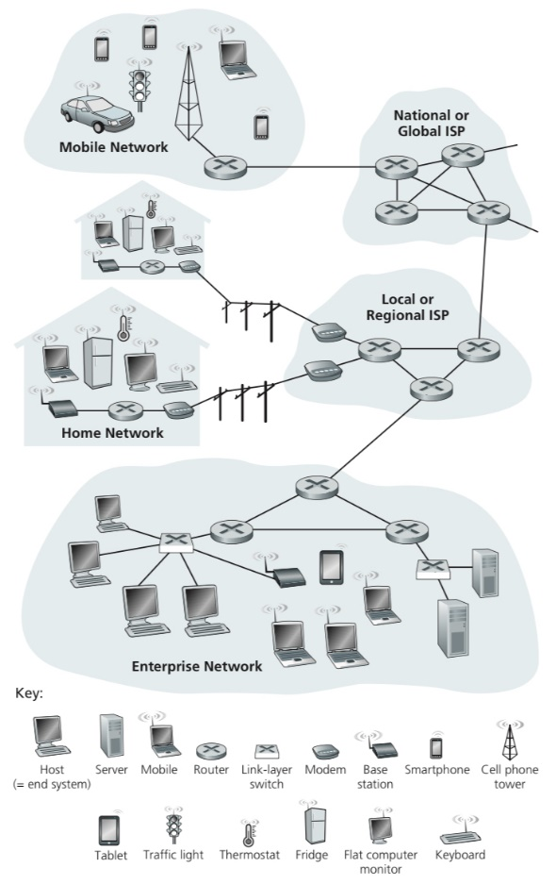

Figura 13. Elementos que conforman el internet.

Finalmente, el paquete es colocado dentro de una última camioneta de distribución hasta llegar al domicilio pactado. En caso de que el destinatario no aparezca o no se encuentre en su domicilio, el mensajero tiene la obligación de devolver el paquete al centro de distribución de donde partió este, posteriormente se harán dos peticiones de entrega nuevamente y si el destinatario no responde, se le comunica al remitente para proceder a las acciones de cambio de ruta o inclusive devolver el paquete al origen. En caso de que el paquete haya sido entregado satisfactoriamente, tanto el remitente como el destinatario recibirán una confirmación y si el destinatario quiere ahora regresar un paquete al remitente, entonces, los papeles se invierten, pero el proceso de envió sigue siendo el mismo.

La anterior analogía sirve como preámbulo para la comprensión del concepto de internet y las partes que la constituyen.

## ¿Qué es el internet?

El internet es una red de comunicaciones electrónica que interconecta a billones de dispositivos a través del mundo, hoy en día estos dispositivos pueden ser computadoras, laptops, tabletas, TVs, consolas de videojuegos, termostatos y muchos más. Todos los dispositivos conectados al internet en este curso serán denominados *sistemas finales* o *anfitriones* (host), los cuales se interconectan entre si mediante *líneas de comunicación*. El diagrama de la Figura 13 ejemplifica la manera cómo se estructura el internet en el mundo.

Del diagrama de la Figura 13, es se realiza la distinción de dos secciones que denominaremos *redes de acceso* y el *núcleo de la red*, ilustradas individualmente dentro de la Figura 14. Las *redes de acceso* constituyen a las redes que conectan físicamente al primer router que se interconecta al *núcleo de la red.*  En cambio, el *núcleo de la red* yace constituido por un conjunto de routers que a su vez se conforman por proveedores de servicio de internet (ISP, por sus siglás en inglés) locales y globales encargados de realizar las interconexiones trasnacionales entre los diversos países del planeta. Estas ISPs existen en distintos niveles y cada uno pueden resultar de nivel nacional o internacional.

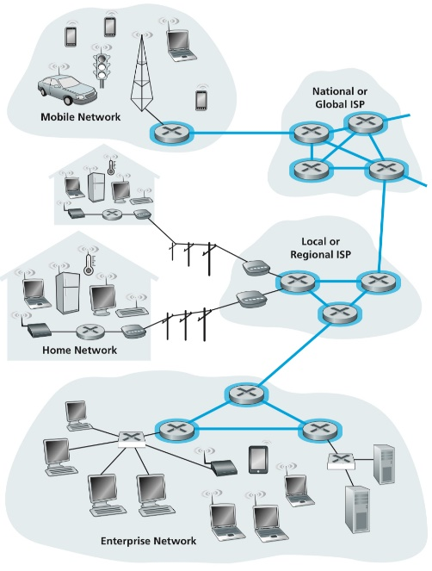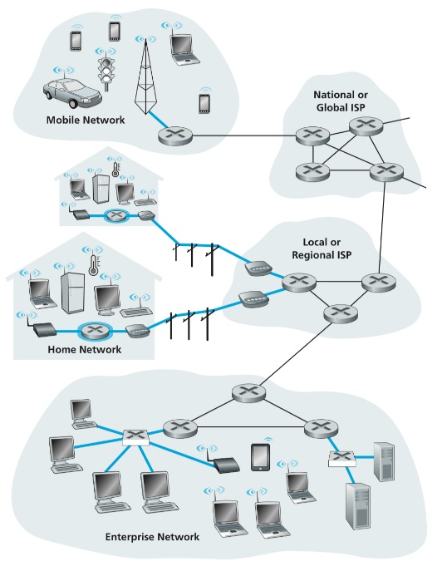

Figura 14. Redes de acceso (Izquierda) y núcleo de la red (Derecha) del internet

**Resumen**

* Las redes de acceso son las redes que interconectan a los sistemas finales con un primer router.
* El núcleo de la red son el conjunto de routers que interconectados entre si a nivel global.

## Modelo OSI y modelo TCP/IP

El modelo de capas del internet está constituido por una serie de reglas y protocolos cuyo objetivo es el llevar a cabo la comunicación entre las diferentes capas que los conforman.

El modelo del protocolo de internet es comúnmente conocido como TCP/IP y consiste en una estructura basada en cinco capas. Las reglas básicas en los modelos a capas son dos: 1) cada capa que la conforma realiza una tarea en específico para el desplazamiento de los datos a través de la red y 2) cada capa es capaz de comunicarse únicamente con alguna de sus capas adyacentes. Cada uno de los elementos que intervienen en la amplia red de internet son capaces de procesar diversas capas del modelo de internet.

* **Capa de aplicación:** Es el grupo de aplicaciones que requieren de comunicaciones con la red. En esta capa viven las aplicaciones como son: MQTT, NBNS, DNS, SNTP, DHCP, SNMP, TFTP, Telnet, SMTP, HTTP, entre otros. Las aplicaciones que uno desee crear normalmente se comunican con aplicaciones de esta capa.
* **Capa de transporte (TCP/UDP):** Se encarga de establecer la conexión entre los diversos procesos que yacen ejecutándose en los sistemas finales de la red. Esto se realiza normalmente mediante el protocolo TCP o UDP. En la cabecera de esta capa se encapsulan los números de puerto fuente y destino de las aplicaciones que se estén ejecutando para así conformar *segmentos*.
* **Capa de red (IP):** También conocido como la capa de internet, permite la comunicación de paquetes de un sistema final a otro con la ayuda de múltiples redes, . En esta capa se encapsulan en su cabecera las direcciones IP fuente y destino de los sistemas finales para la creación de *paquetes*.
* **Capa de datos (MAC):** Es la capa responsable de encapsular una cabecera con las direcciones MAC fuente y destino para conformar *tramas* que se mueven a través de la red. A partir de esta capa deja de ser una configuración por software y pasa a ser una configuración por hardware.
* **Capa física (PHY):** indica la forma cómo será comunicadas las señales a través de la red, ya sea por un medio eléctrico, óptico, por radiofrecuencia, entre otros. Realiza la comunicación entre dos puntos de una red.

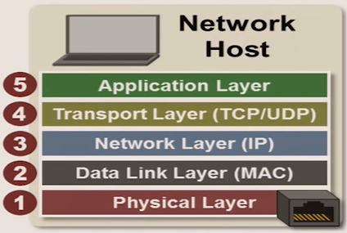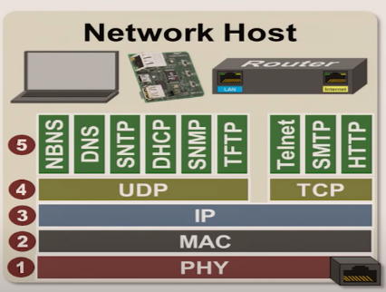

Cabe destacar que dentro de la comunicación establecida entre las distintas capas del modelo TCP/IP aparece el concepto de “encapsulamiento” que se interpreta como la idea de trasladar la información a través de los distintos elementos que conforman al internet siguiendo siempre una estructura ascendente al momento de recibir información y descendente al transmitir información. El proceso de encapsulamiento por capas se muestra en la Figura 15.

**Resumen**

* El protocolo TCP/IP es un conjunto de capas que realizan los diferentes elementos del host para encapsulan la información a transmitir
* Las direcciones IP fuente y destino de un paquete y los puertos fuente y destino de un datagrama prevalecen iguales desde la fuente hasta el destino, salvo cuando se salta a la red de internet (ISP Router).
* El NAT (del inglés Network Address Translation) hace la traducción de direcciones IP entre privadas (redes locales) y públicas (internet)

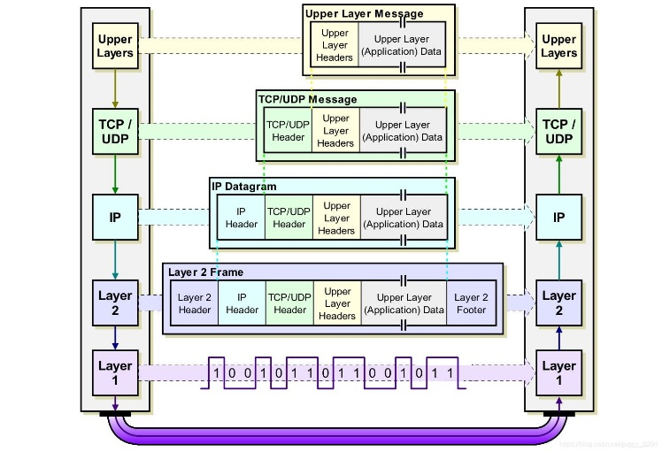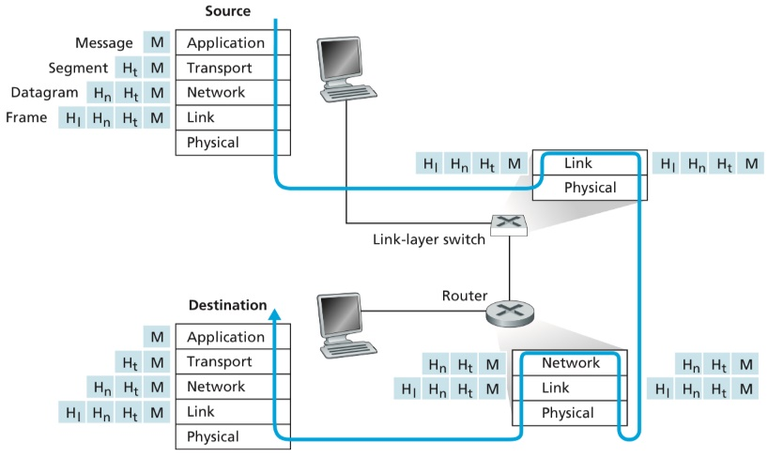

Figura 15. Funcionamiento del encapsulamiento dentro del modelo TCP/IP.

|  |  |  |  |  |
| --- | --- | --- | --- | --- |
| **Capa** | **Nombre** | **Protocolo** | **PDU (Unidad de datos del protocolo)** | **Tipo de acceso** |
| 5 | Aplicación | HTTP, SMTP, FTP, … | Mensajes | Sockets |
| 4 | Transporte | TCP/UDP | Segmentos/Datagramas | Puertos |
| 3 | Red o internet | IP | Paquetes | Direcciones IP |
| 2 | Datos | Ethernet, Wifi, DOCSIS | Tramas | Direcciones MAC |
| 1 | Física | 10 Base T, 802.11 | Bits | n/a |

## Direcciones MAC y direcciones IP

Para lograr comprender toda la red que estructura al internet, comenzaremos por identificar una de las partes que integran a las redes de acceso mencionadas en la sección anterior, las *redes locales*. Todos elementos desean comunicarse mutuamente mediante el envío de mensajes, sin embargo, para lograr eso deben contar de primera mano con un medio físico a través del cual circulen los niveles de voltaje que se asocien a los bits de información entre ambos sistemas finales, estos pueden coaxial, líneas de cobre, RF o fibra óptica. En segunda, se requiere conocer algún aspecto que permita discernir a quien van a dirigido dicho mensaje, para nosotros estos serán las direcciones de *control de acceso al medio* (MAC, por sus siglas en inglés), también conocidas bajo el nombre de direcciones LAN o direcciones físicas. Estas direcciones se conforman por 6 bytes (dando un total de $2^{48}$ direcciones MAC diferentes) expresadas en notación hexadecimal separadas por dos puntos o un guion y yacen definidas por hardware, lo que implica que son fijas. Cada equipo, conectada a la red, tiene una MAC asociada única en la red, no pueden existir dos MAC address iguales en la misma red).

$$12-32-F3-4A-39-10$$

Las MAC no sólo comprende las direcciones mencionadas, sino que constituye todo un protocolo encargado de reunir la información a transmitir y añadirle a ésta otros datos que permitirán identificar los destinatarios de los mensajes, además de especificar las reglas bajo las cuales una trama será transmitida en el medio y ofrecer mecanismos de detección de errores y bits de reconocimiento que en conjunto garanticen la correcta transmisión de la información a través del canal de comunicación.

El medio físico a través del cual se interconectan los dispositivos de una red local es mediante los switches, quienes son los encargados de **intercambiar información dentro de una red local** (LAN, por sus siglas en inglés). La función del switch es dirigir los mensajes recibidos de algún puerto de la red para asignarlas a su respectivo dispositivo destino, que logran a través de una *tabla de ruteo*. Con esta *tabla de ruteo* el switch aprende todas las direcciones MAC asociadas a cada uno de los dispositivos conectados a sus puertos, un ejemplo de esto se ilustra en la Figura 16.

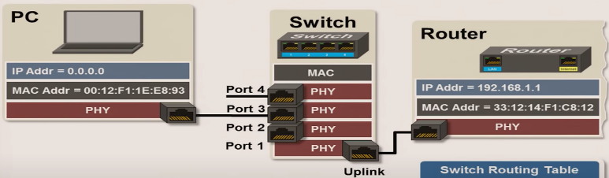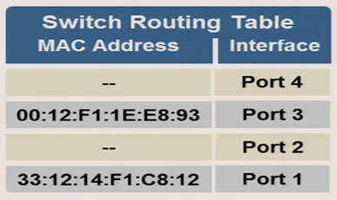

Figura 16. Conexión de dispositivos a un switch en compañía de su tabla de ruteo.

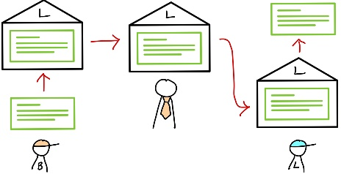Una forma de comprender esto es mediante la siguiente analogía, imaginemos a un niño llamado Beto quien vive en un departamento con su familia y quien tiene un vecino de su misma edad llamado Lalo que resulta ser su mejor amigo. Llega un momento en sus vidas en la que entrando a la primaria por alguna razón Beto y Lalo tienen horarios y escuelas distintos, por lo que para evitar dejar morir su amistad deciden comenzar a escribirse cartas, en la carta ponen el mensaje que quieren mandar y en un sobre colocan el nombre del amigo a quien se lo van a enviar. Para este punto consideramos a Beto y Lalo como los sistemas finales, la red corresponde al condominio donde viven los dos y las cartas que se escriben mutuamente son el medio físico a través del cual envían sus mensajes entre ellos. El problema aquí es que como los dos son aún menores de edad, no se les permite salir de sus casas sin permiso de un adulto por lo que cada que desean escribirle una carta a uno de sus amigos estos deben darles el sobre a sus papás y ellos serán quienes entreguen el sobre de acuerdo con el nombre del niño a quien va dirigida. Con esto podemos ver que los padres de los niños son en realidad los switches de nuestra red, ya que ellos son quienes entregan los diferentes sobres de acuerdo con el nombre del niño a quien va dirigido. Este nombre, como es único para cada uno de los niños, sería la dirección MAC de nuestro dispositivo.

Ahora bien, si se desea realizar la **conexión entre** distintos sistemas finales ubicados en **redes locales distintas (LAN)**, se hace uso de otro dispositivo conocido como *router*, esto dado que los dispositivos de una red local son incapaces de conocer las direcciones MAC de los dispositivos en la otra red local. Por ende, la comunicación a través de estos ya no es mediante el uso de direcciones MAC, en cambio se emplean direcciones de *protocolo de internet* (IP, por sus siglas en inglés). Estas direcciones IP son nuevamente únicas para cada dispositivo y se adquieren por medio del *router* al momento de conectarse el dispositivo a la red (mediante un servidor DHCP, formando así un IP dinámico) o manualmente por el usuario mediante software (IP estático), por lo que se trata de un valor dinámico que puede cambiar cada que se realiza la conexión del dispositivo. Siguiendo la analogía manejada hasta el momento podemos comprender a las direcciones IP como la dirección donde viven los niños y la dirección MAC como el nombre de los niños. En la Figura 17 es posible apreciar la asignación de direcciones IP a los diferentes elementos de las diversas redes LAN.

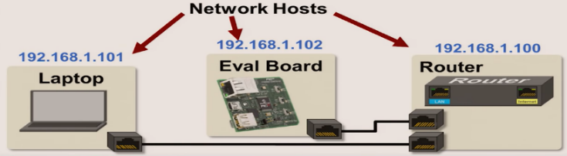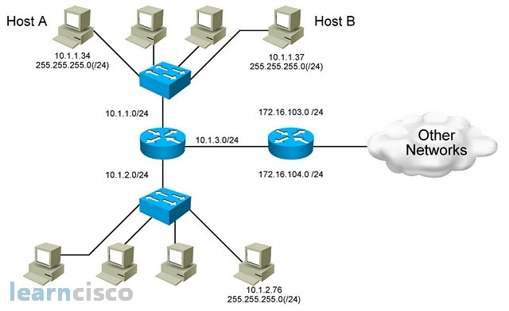

Figura 17. Interconexión entre diferentes LAN con asignación de sus respectivas direcciones IP.

De forma similar al switch, el router cuenta con una tabla de seguimiento (fowarding table) que indica a que puerto corresponde cada dirección IP recibida.

Existen dos versiones de direcciones IP empleadas actualmente, estas son IPv4 e IPv6:

* **IPv4**: Se conforma por 4 segmentos de 8 bits (denominados octetos), cada segmento yace separado por un punto y adquiere valores enteros de 0 a 255, por lo que constituye a un total de 4.3 billones de direcciones IP diferentes.
$$192.168.1.123$$

* **IPv6**: Se conforma por 8 segmentos de 16 bits, cada segmento yace separado por dos puntos y adquiere valores hexadecimales de 0 a FFFF, por lo que constituye a un total de $3.4x{10}^{38}$ direcciones IP diferentes. (Este no cuenta con difusión)

$$FD30:FD65:60AB:1100:1006:4224:9EA4:D960$$

Los datos de un paquete con formato IPv4 e IPv6 son las siguientes:

MAC de difusión cuyo valor compete a 408 unos consecutivos FF-FF-FF-FF-FF-FF.

Retomando la analogía de los niños, podemos ahora imaginar que por alguna razón la familia de los Lalo decide mudarse y cada uno de los niños termina viviendo en dos condominios distintos, pero ambos siguen con la intención de mantener su amistad mediante la escritura de cartas. Para esto los padres ya nos son suficientes para lograr que las cartas lleguen a cada uno de los niños dado que supondremos estos desconocen la dirección donde viven los demás y su red local ahora consiste solo de los vecinos de sus respectivos condominios. Para solucionar esto se necesitará que los niños escriban a parte del nombre de su amigo, la dirección de éste en otro sobre (calle y departamento donde vive), además de incluir en el juego a otro personaje que sea capaz de entender y manipular las direcciones a donde se dirige la carta, esta persona será el cartero del condominio. Por lo que la forma en cómo se estructurará esto es la siguiente: Beto escribe su carta y la pone dentro de un sobre en el cual coloca la dirección donde vive su amigo (Calle 9, depto. F), luego este sobre lo coloca en otro sobre (suena extraña la manera como se hace esto, pero siga la idea) en el cual coloca el nombre **del cartero**, no de su amigo ya que el amigo ya no está en su condominio (la red local que conoce el padre). De esta forma, la carta va a manos del padre quien ve el primer sobre, lee que va dirigido al cartero y hace entrega del sobre que hay dentro al cartero. Luego el cartero hace algo similar al ver el primer sobre, confirma que va dirigido a él para entonces abrirlo y pasar al segundo sobre en el cual lee la dirección, la lleva a la dirección descrita y pretende dejar el mensaje en el condominio 9 de su amigo. Pero **ESPERA**, imaginando que no hay buzones en el condominio, ahora ¿a quién va a dejar la carta el cartero? Conoce la dirección del segundo sobre, pero no puede dárselo a cualquier persona del condominio ya que no conoce a nadie y podría perderse la carta. Si pretende dejar el sobre en algún lado, al menos debería usar remplazar el primer sobre por otro que tenga el nombre del residente que vive en la dirección que le fue solicitada, así al menos alguien podría reconocerla al verla.

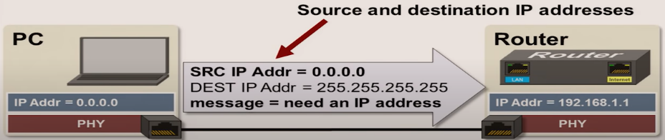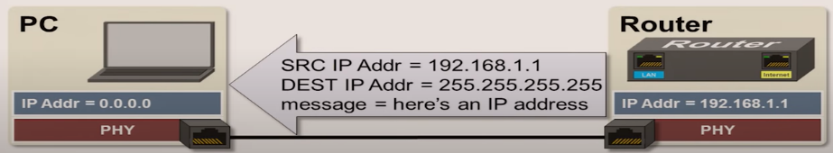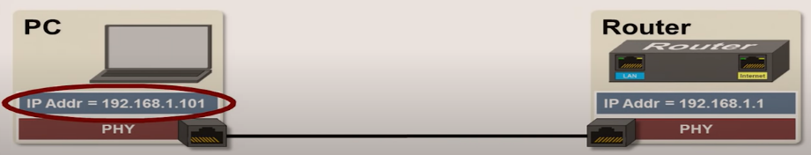

Este problema que notamos en nuestra analogía del desconocimiento del cartero del nombre del niño a quien va la carta ¡claro que se presenta en términos de redes cuando un router desconoce la dirección MAC del mensaje que recibió a pesar de conocer la dirección IP del destino. La forma en cómo se soluciona esto es mediante un protocolo de resolución de direcciones (ARP, por sus siglas en inglés) que normalmente se maneja sobre una tabla.

Los routers poseen entre sus configuraciones las tablas ARP (ARP, del inglés Address Resolution Protocol) que relacionan las direcciones IP con las direcciones MAC de los sistemas finales y routers ubicados en una misma red local. Cada sistema final y los routers disponen con tablas ARP en su memoria. Además de la dirección MAC y la dirección IP, existe también un tiempo para vivir (en inglés, time to live, abreviado TTL) para cada elemento de la tabla, el cual indica cuando es que cada mapeo será eliminado de la tabla, usualmente se manejan tiempos de expiración de 20 minutos desde el momento que se realiza el mapeo. Cabe mencionar que la versión IPv6 usa Neighbour Discovery Protocol (NDP)en lugar de ARP pero tiene la misma finalidad de funcionamiento.

A nivel de usuario, es común que no se conozca siquiera las direcciones IP de los sitios web a los que desean ingresar, debido a la complejidad que radica el aprenderse los números que conforman las direcciones IP, por lo que se resolvió este problema al desarrollar el Sistema de Nombres de Dominio (DNS, en inglés, Domain Name System) quien es un servicio realiza esta traducción de un URL a una dirección IP. Un ejemplo de esto sería la forma en la que se invoca las herramientas del sitio web de Google [www.google.com](http://www.google.com).

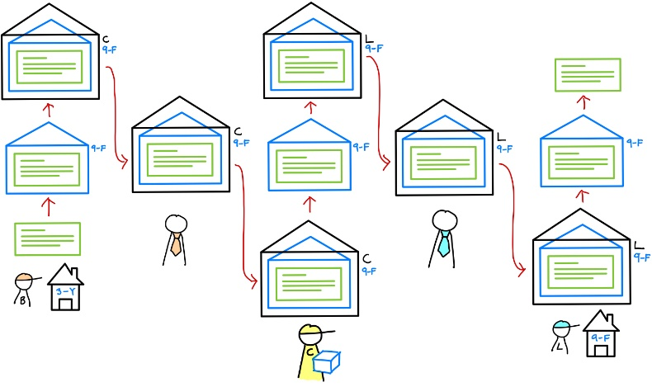Regresando a la analogía, ahora podremos imaginar al protocolo ARP de la siguiente manera, imaginemos que el cartero que entrega de la carta es el nuevo cartero de la colonia, por lo que no conoce a nadie del condominio 9, la forma en como logrará averiguar quién es la persona del departamento a quien va dirigida la carta es gritando “¡¿Quién es el huésped del departamento F?!” una vez que el amigo escuche esto, se asomará por la ventana y le responderá “Yo soy del departamento F, me llamo Lalo”. De esta forma ahora el cartero conoce a Lalo y cuando el padre vaya a la entrada con el cartero, este le dirá que la carta va dirigida a Lalo. Esta idea de conocer a los inquilinos del condominio de Lalo es la misma idea de las tablas ARP y la forma en cómo se gritaron para conocerse mutuamente puede verse como una solicitud ARP.

**Dejar ejercicios que hagan surgir las dudas sobre los problemas de la red, Tabla ARP, cada uno anote un número en un papel y lo guarden, en otro escríbanlo y otro que van a mostrar. Mencionar ISP**

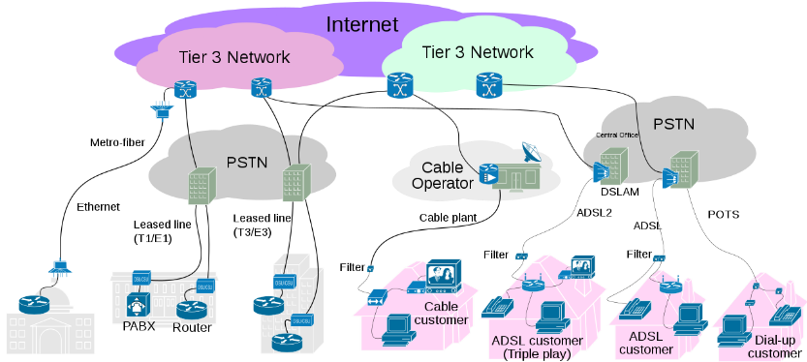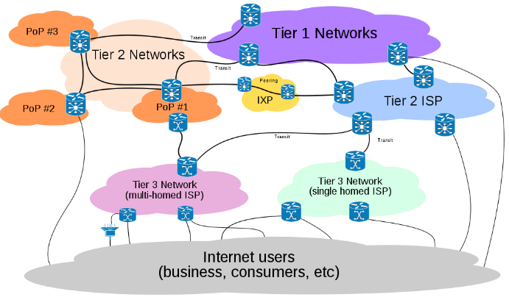

En resumen:

* Al final de cada red por cable o antena existe un traductor que corresponde entabla la conexión entre los diferentes dispositivos de la red
* Las direcciones MAC son fijas por hardware.
* Los switches emplean una tabla de ruteo para mantener un historial de las direcciones MAC respectivas de los dispositivos conectados a sus puertos.
* Los routers asignan direcciones IP a los sistemas finales.
* Los router emplean una tabla de seguimiento para relacionar sus puertos con las direcciones IP entrantes. Cabe destacar que, dependiendo del tipo de nivel de red, se puede tener una IP privada o una pública.
* Las tablas ARP mapean las direcciones IP de una red local a sus respectivas direcciones MAC.
* DNS mapea los nombres de los dominios web a sus respectivas direcciones IP.
* Las direcciones MAC fuente y destino dentro de una trama cambian de salto en salto a través de la red de internet.
* 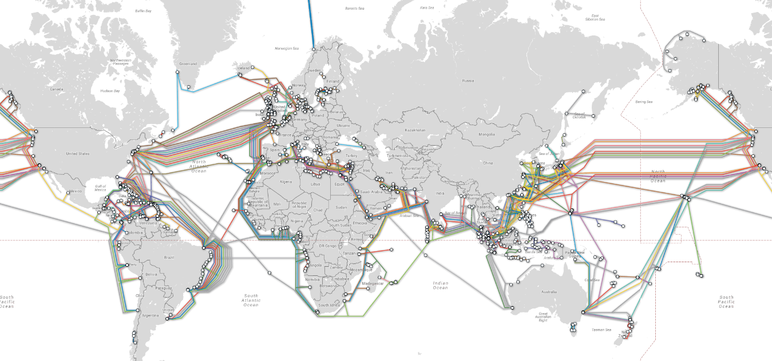**Dejar ejercicios de envio de mensajes en una red grande, solicitando creen las tramas que deben seguir los datos del mensaje a través de toda la red. (poner IPs de servidores y páginas web y mencionar que eso conforma al núcleo de la red) ahora imaginar la red enorme del internet**

## Puertos y Sockets

Al adentrarse en el mundo de los protocolos que trabajan bajo TCP/IP nacen dos necesidades básicas: decidir si se busca la comunicación más confiable o la comunicación más rápida. Para poder responder a esas necesidades se explicarán los protocolos TCP y UDP

Los datagramas de usuario (UDP, por sus siglas en inglés) son un protocolo definido en la RFC 768 que maneja comunicaciones punto-a-punto, por difusión o punto-a-múltiples puntos, se enfoca en una establecer una comunicación rápida (poco fiable) con la posibilidad de perder algunos datos durante la transmisión y sin garantizar la entrega de los datos en el orden que fueron transmitidos, por ende, se le suele conocer como una comunicación **sin conexiones** y las aplicaciones que suelen usarlas son DNS, SNMP, DHCP, NBNS, transmisiones de audio y video.

En cambio, el protocolo de control de transmisión (TCP, por sus siglas en inglés) yace definido en la RFC 793 y consta de un protocolo punto-a-punto que garantiza la transmisión completa de los datos y en el orden que fueron transmitidos, por lo que sus aplicaciones típicas suelen ser HTTP, FTP, SMTP, Telnet, entre otros. TCP normalmente consta de un protocolo **orientado-a-conexiones**, es decir que requiere del reconocimiento mutuo de los dos procesos antes de comenzar a transmitirse mensajes. Esta fiabilidad la logra mediante elementos de detección de errores, reconocimientos acumulativos, retransmisiones y temporizadores, además de ofrecer control de congestiones.

Dentro de la analogía de los niños que hemos venido manejando, podemos imaginar ahora a estos protocolos UPD y TCP a través de otro sobre dentro del sobre con la dirección IP, que indique por el momento el grado de urgencia de la carta, es decir que si el sobre dice “Urgente” entonces el niño que la reciba la abrirá de inmediato, mientras que si dice “No Urgente” la dejará para abrirla más tarde.

Estos protocolos se asocian a un elemento denominado *puerto* de acuerdo con el tipo de aplicación que se quiera utilizar. Cada puerto consta de un numero de 16 bits, por lo que adquieren valores del 0 al 65535, de los cuales aquellos en el rango del 0 al 1023 se les conoce como *puertos bien conocidos* y son reservados para aplicaciones muy utilizadas como son HTTP (puerto 80) o FTP (puerto 21). Esta lista de puertos bien conocidos se rige por la RFC 1700 y puede encontrársele en <http://www.iana.org>. El resto de los *puertos*, con rango de 1024 a 65535, son empleados por el usuario para otras aplicaciones.

Algunos de las aplicaciones más usadas son:

* DNS (puerto 53): Sistema de nombres de dominio
* SNMP (puerto 161): Protocolo simple de administración de red
* DHCP (puerto 67): Protocolo de configuración dinámica de host
* NBNS (puerto 137): NetBios
* HTTP (puerto 80): Protocolo de transferencia de hipertexto
* FTP (puerto 20): Protocolo de transferencia de archivos
* SMTP (puerto 25): Protocolo para transferencia simple de correo
* Telnet (puerto 23): Acceso a otra máquina para adquirir un control remoto de ella

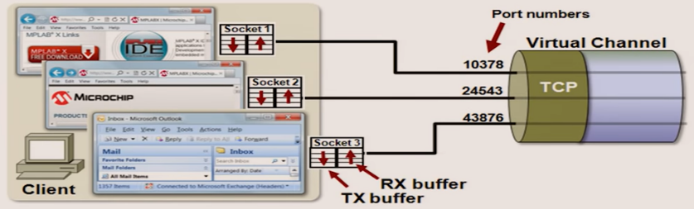Estos protocolos son quienes se comunican con la aplicación ejecutada en nuestro sistema final, sin embargo, para estas sólo hemos manejado esta idea de los “mensajes”, que en realidad son producto de un ente más particular que son los *procesos*, éstos pueden comprenderse como cada una de las funciones que realiza nuestra aplicación, por ejemplo, las diferentes pestañan que corren en un navegador web pueden verse como diferentes procesos ejecutándose sobre una aplicación HTTP.

A la vez, cada uno de estos *procesos* se asocia a un *socket*, término de software para un punto de conexión, que permite conectar las aplicaciones a la red TCP/IP, cuyo modelo explicaremos más adelante. Asimismo, cada *socket* yace asociado a un *puerto*. De esta forma los *puertos* entablan una conexión entre los diferentes procesos que corren en los sistemas finales, a diferencia de las direcciones IP cuya conexión es una comunicación lógica entre los sistemas finales por sí mismos.

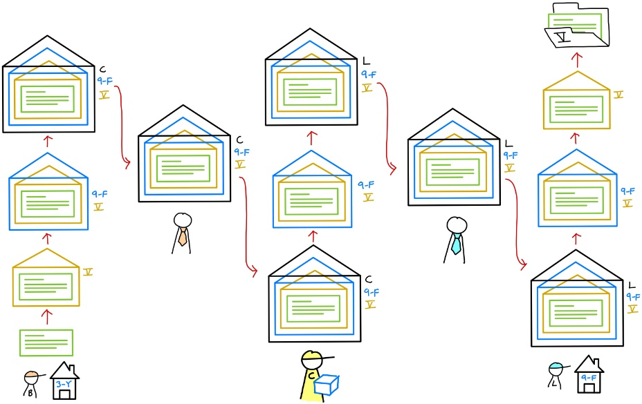Regresando a nuestra analogía, podemos imaginar que en esta ocasión los niños suelen escribirse muy a menudo y por ende llega un punto en el que son tantas las cartas que se escriben que ya no saben qué hacer con todas ellas y deciden comenzar a organizarlas por meses en diferentes carpetas. Por ende, en el sobre de urgencia que mencionamos anteriormente, también deberá venir escrita la fecha de cuando se escribió la carta y su grado de urgencia. De esta forma, la fecha equivaldrá al número de *puerto* donde residirá la carta que ahora pasará a ser un *proceso*, y las carpetas corresponderán a los *sockets* que alojan dichos *procesos*.

**Ejemplo de la red con la capa de transporte**

Normalmente será el servidor quien especifica el número de puerto a un determinado socket, mientras que el cliente deja que el software sea quien asigne el número de puerto.

Por otro lado, un *segmento* TCP cuenta con varios campos entre los que se encuentran, al igual que el segmento UDP, los números de puerto fuente y destino y una suma de verificación para detección de errores. Además de los campos de número de secuencia y número de reconocimiento que sirven para garantizar la fiabilidad de la transmisión de datos, tamaño de ventana, offset de los datos, opciones y banderas. En cambio, los *sockets* TCP se identifican por cuatro datos que son las direcciones IP fuente y destino y los números de puerto fuente y destino. De esta forma si varios sistemas finales deciden realizar varias transmisiones a un mismo puerto destino entonces el servidor asignara un socket por cada solicitud recibida.

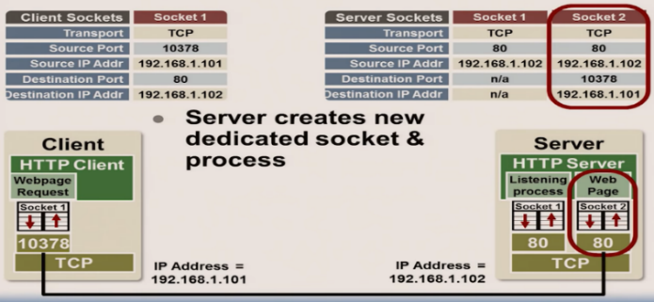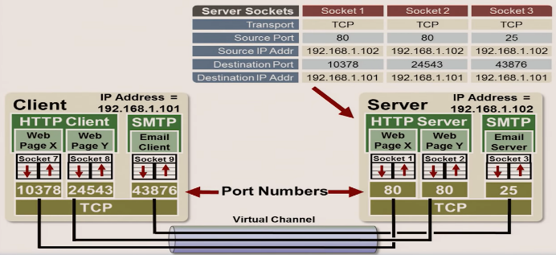

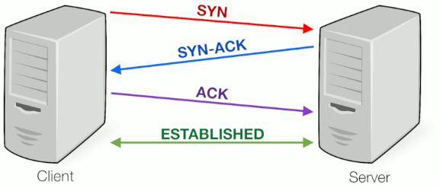El establecimiento de las conexiones se lleva a cabo mediante un procedimiento denominado *reconocimiento de tres pasos* que consta de los siguientes pasos:

1. *SYN*: el cliente desea establecer una conexión con el servidor, por lo que envía un segmento con un número de sincronización de secuencia (SYN) con el cual solicita al servidor la creación de una conexión con el e indica con qué número de secuencia dentro de sus segmentos desea entablar la conexión.
2. *SYN-ACK*: El servidor responde a la solicitud del cliente con una señal SYN-ACK, el ACK ayuda a reconocer que se recibió el segmento del cliente y el SYN denota que número de secuencia debe emplear el cliente en sus segmentos para comenzar la comunicación con el servidor.
3. *ACK*: El cliente reconoce la recepción de la respuesta del servidor y a partir de este momento se forma una conexión solida entre ambas partes para comenzar la transmisión de datos.

|  |  |  |  |  |
| --- | --- | --- | --- | --- |
| **Capa** | **Nombre** | **Protocolo** | **PDU (Unidad de datos del protocolo)** | **Tipo de acceso** |
| 5 | Aplicación | HTTP, SMTP, FTP, … | Mensajes | Sockets |
| 4 | Transporte | TCP/UDP | Segmentos/Datagramas | Puertos |
| 3 | Red o internet | IP | Paquetes | Direcciones IP |
| 2 | Datos | Ethernet, Wifi, DOCSIS | Tramas | Direcciones MAC |
| 1 | Física | 10 Base T, 802.11 | Bits | n/a |

**Resumen**

* Los números de puertos son empleados para identificar procesos corriendo en un sistema final.
* Números de puertos de servidores conocidos son predefinidos y son referidos como “puertos bien conocidos”
* Un socket establece la conexión virtual entre dos sistemas finales
* Los sockets son definidos por las direcciones IP fuente y destino y los números de puerto y se les designa un número por el sistema final

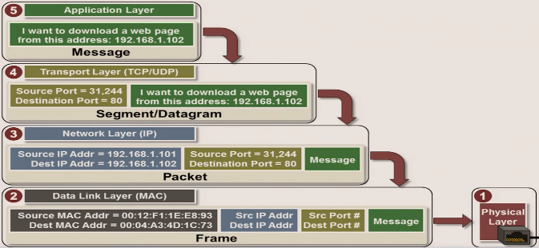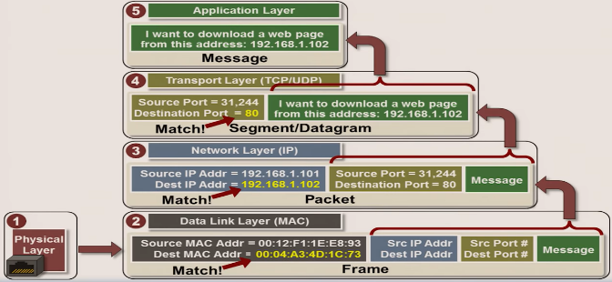

## Modelo de programación a nivel Aplicación

Dentro de las aplicaciones web existen dos tipos de programas que se comunican entre si:

* El navegador corriendo en el anfitrión del usuario (computadora de escritorio, laptop, celular, etc)
* El programa del servidor web corriendo en el servidor web.

Normalmente al escribir software se requiere escribir programas que se ejecuten en múltiples sistemas finales, empleando lenguajes de programación como pueden ser C, Pytho, Java, entre otros. Sin embargo, **no se requiere** de la programación de software que se ejecuta en dispositivos de la capa de red comoson los routers o la capa de datos como son los switches.

Actualmente, existen dos modelos de programación bajo los cuales se realiza el desarrollo de software empleando la capa de aplicación: el *modelo cliente-servidor* y el *modelo de red entre pares* (P2P, por sus siglas en inglés).

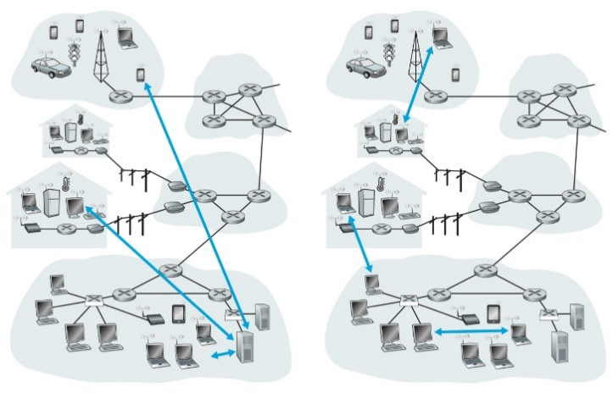El modelo por utilizar y ahondar en este curso es el *cliente-servidor* donde existe siempre un anfitrión activo denominado *servidor* que siempre se encuentra escuchando y recibiendo solicitudes de servicios de otros anfitriones, denominados *clientes*. Estos *clientes* pueden comprenderse como aplicaciones que requieren determinada información de un *servidor*. Dentro de este modelo los *clientes* no se comunican directamente entre si, sino que se comunican mediante la intervención del *servidor* que usualmente es fijo y tiene una dirección IP bien establecida. Algunas de las aplicaciones más conocidas que se rigen bajo este modelo son FTP, Telnet y el email. En ocasiones en las que el servidor es incapaz de mantener el seguimiento de todas las solicitudes recibidas, como en el caso de las redes sociales más populares, las grandes empresas hacen uso de *centros de datos* que se conforman por grandes establecimientos con un gran número de anfitriones a fin de conformar un gran servidor virtual.

Ambos modelos corren bajo idea de proveer *servicios* a aplicaciones, los programas ejecutándose en los diferentes sistemas finales requieren de la transmisión de datos entre si. La forma en cómo se logra esto es mediante el establecimiento de *sockets*, los cuales son comúnmente implementados mediante sockets de Berkeley.

### Sockets BSD

También conocidos como sockets de Berkeley, constan de un estándar industrial de una interfaz de programación de aplicaciones (API, por sus siglas en inglés) para crear y utilizar sockets. Existen 18 funciones estándar definidas para este fin, cuyas más importantes son las siguientes:

* *socket():* crea un socket de cierto tipo, identificado por un número y aloja los recursos del sistema necesarios para él.
* *bind():* usado normalmente por los servidores, se encarga de asociar un socket a una dirección IP y un puerto específicos.
* *listen():* usado normalmente por lo servidores, ocasiona que un socket TCP entre en modo escucha.
* *connect():* empleado por los clientes, se encarga de asignar un numero de puerto a un socket. En el caso de un socket TCP hace la función de solicitar una conexión TCP con el servidor.
* *accept():* empleado por los servidores, acepta la solicitud de establecer una conexión TCP con un cliente remoto y crea un socket con el número de puerto fuente del cliente.
* *send()/sendto():* empleados para transmitir información, el primero se emplea para una conexión TCP y el segundo para una comunicación UDP.
* *recv()/recvfrom():* empleados para recibir información, el primero se emplea para una conexión TCP y el segundo para una comunicación UDP.
* *setsockopy():* empleado para definir una opción particular de un determinado socket.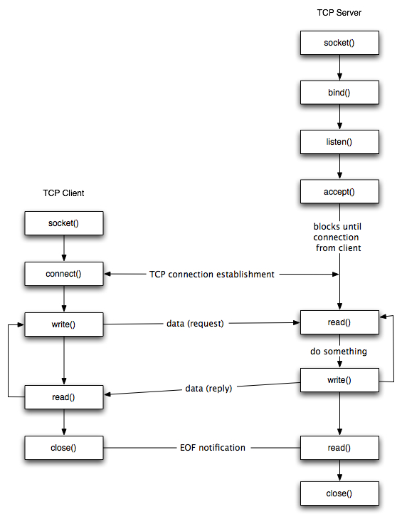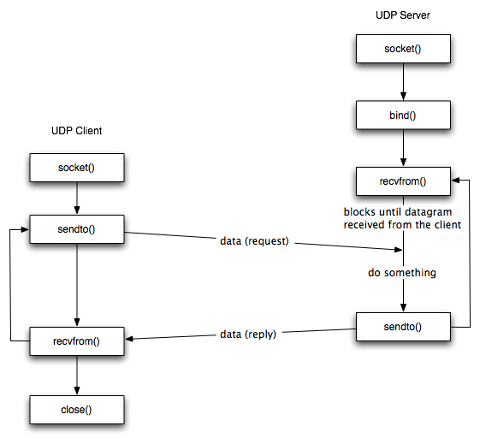

Esta clase de sockets pueden encontrarse como stacks TCP/IP de las cuales existen varias pero algunas de las más conocidas son lightweight IP (lwIP) y micro IP (uIP).

# Protocolo 802.11 (Wifi) e Internet de las Cosas (IoT)

## Introducción a las redes inalambricas

Las redes inalámbricas son ampliamente utilizadas por una de sus más grandes ventajas: la movilidad. La tecnología de redes inalámbricas más exitosa ha sido la 802.11.

Otra de las ventajas que ofrecen las redes inalámbricas es su flexibilidad. Para acceder a ellas se puede hacer a través de varias estaciones de trabajo conocidos como “hot pots”, sin embargo, para ofrecer el servicio en una zona determinada se requieren estaciones base y antenas; una vez contando con ellas, solamente se debe de solicitar autorización para acceder a ella.

La transmisión de datos se logra a mediante el envió de ondas electromagnéticas en el aire. Las ondas de radio pueden penetrar fácilmente obstáculos en los inmuebles como las paredes y/o puertas. La gran mayoría de los equipos diseñados para 802.11 usan en la capa de datos ondas de este tipo.

Debido a que las señales en general presentan una determinada frecuencia, los dispositivos inalámbricos tienen la obligación de operar en un determinado ancho de banda que es la longitud de la onda en donde se concentra la mayor potencia de la señal.

Para evitar la superposición de uso de las ondas de radio, la frecuencia se asigna en bandas, que son, rangos de frecuencia disponibles para ciertas aplicaciones.

Tabla . Rango de frecuencia para distintas bandas de radiofrecuencia

|  |  |
| --- | --- |
| **BANDA** | **RANGO DE FRECUENCIA** |
| *UHF ISM* | *902-928 MHz* |
| S-Band | 2-4 GHz |
| *S-Band ISM* | *2.4-2.5 GHz* |
| C-Band | 4-8 GHz |
| C-Band satellite downlink | 3.7-4.2 GHz |
| C-Band Radar (weather) | 5.25-5.925 GHz |
| *C-Band ISM* | *5.725-5.875 GHz* |
| C-Band satellite uplink | 5.925-6.425 GHz |
| X-Band | 8-12 GHz |
| X-Band Radar (Seguridad/clima) | 8.5-10.55 GHz |
| Ku-Band | 12-18 GHz |
| Ku-Band Radar (Seguridad) | 13.4-14 GHz 15.7-17.7 GHz |

En la tabla anterior aparecen tres bandas etiquetadas como ISM, (industrial, científico “scientific” y médico), reservadas para equipos que están relacionados con tareas de estas actividades. El dispositivo de banda ISM más familiar es el horno de microondas, que funciona en la frecuencia de 2.4 GHz, ya que, la radiación electromagnética a ese valor es particularmente eficaz para calentar agua. Es en esta banda donde operan los dispositivos 802.11. Las bandas ISM generalmente no tienen licencia, siempre y cuando los dispositivos sean de bajo consumo.

A pesar de todas sus ventajas, las redes inalámbricas no han reemplazo completamente a las redes físicas. La velocidad de una conexión inalámbrica está limitada por el mismo ancho de banda de forma estandarizada. Por lo anterior y la misma naturaleza de la señal, el hardware para conexiones inalámbricas es más lento que las físicas, así como susceptible a problemas de propagación causados por obstrucciones físicas. Otro de sus inconvenientes es la seguridad, porque la señal está disponible para cualquiera que se encuentre en el rango de alcance de transmisión de la antena. Las conexiones físicas pueden ser protegidas por un robusto y riguroso proceso de admisión, sin embargo, las señales inalámbricas pueden ser interceptadas debido a la estandarización del protocolo y por la misma naturaleza de propagación de las ondas, la señal no puede ser encapsulada en un área determinada.

### Variantes del 802.11

Las redes 802.11 pueden ser conocidas de varias maneras, por ejemplo, ethernet inalámbrico debido a su similitud con el ethernet cableado 802.3. La Wireless Ethernet Compatibility Alliance (WECA) tiene un programa de certificación llamada Wireless-Fidelity “Wi-Fi”. Si los dispositivos que acceden por el proceso certificación y son aprobados, pueden usar la marca Wi-Fi. Para dispositivos más actuales, pueden usar la marca Wi-Fi5 en alusión a la banda de frecuencia en la que trabajan, alrededor de los 5 GHz.

Tabla . Evolución del estándar IEEE 802.11

|  |  |  |  |  |
| --- | --- | --- | --- | --- |
| **ESTÁNDAR** | **LANZAMIENTO** | **FRECUENCIA (GHZ)** | **VELOCIDAD** | **RANGO** |
| IEEE 802.11 | 1997 | 2.4 | 2 Mbps | Indoors: 20 m  Outdoors: 100 m |
| Wi-Fi 1/  IEEE 802.11ª | 1999 | 5/3.7 | 54 Mbps | Indoors: 35 m  Outdoors: 120/5000 m |
| Wi-Fi 2/  IEEE 802.11b | 1999 | 2.4 | 11 Mbps | Indoors: 35 m  Outdoors: 120 m |
| Wi-Fi 3/  IEEE 802.11g | 2003 | 2.4 | 54 Mbps | Indoors: 38 m  Outdoors: 140 m |
| Wi-Fi 4/  IEEE 802.11n | 2009 | 2.4/5 | 600 Mbps | Indoors: 70 m  Outdoors: 250 m |
| Wi-Fi 5/  IEEE 802.11ac | 2013 | 2.4/5 | 450 Mbps/  1300 Mbps | Indoors: 35 m |
| IEEE 802.11ad (WiGig) | 2012 | 60 | 6.7 Gbps | 3.3 m |
| IEEE 802.11ah (HaLow) | 2016 | 0.9 | 347 Mbps | 1 km |
| Wi-Fi 6/  IEEE 802.11ax | 2019 est. | 2.4/5 GHz | 450 Mbps/  10.53 Gbps | TBD |

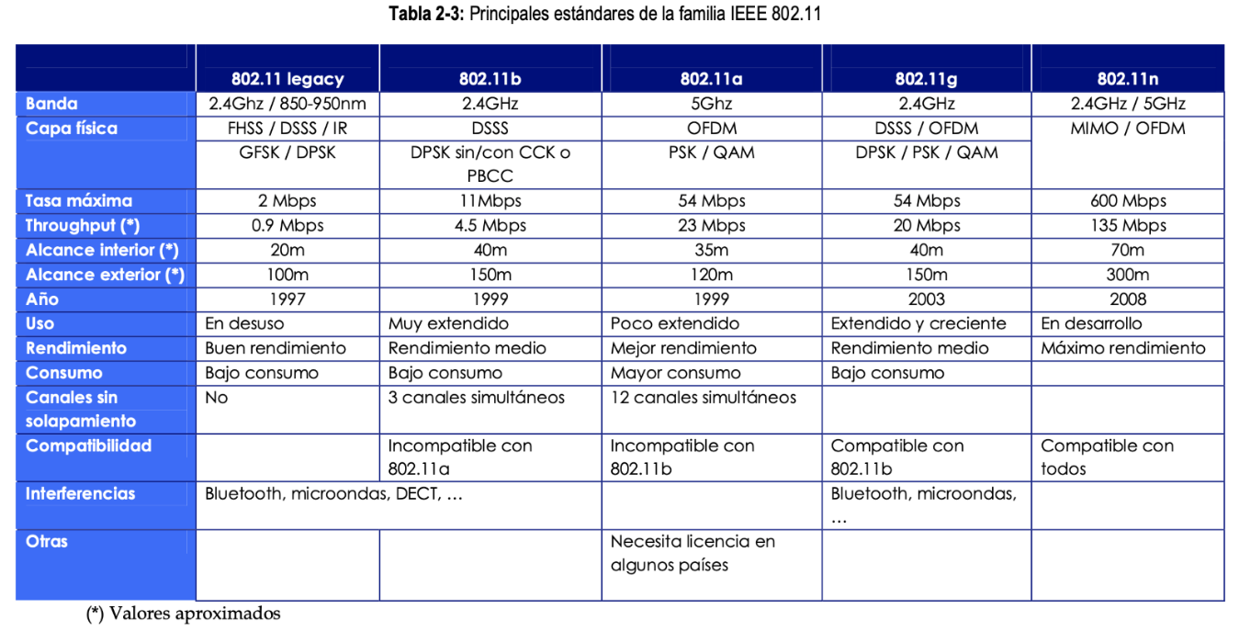

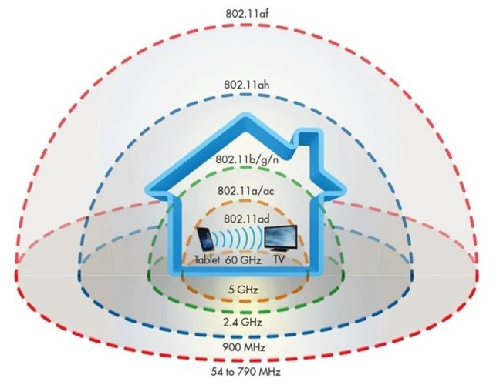

Figura . Rango de alcance según la cada certificación Wi-Fi

Las redes basadas en 802.11 son superficialmente parecidas a las ethernet. A las tarjetas inalámbricas se les asigna también una dirección MAC de 48 bits fija. Como en el caso del ethernet, las direcciones MAC son enviadas a la tabla ARP.

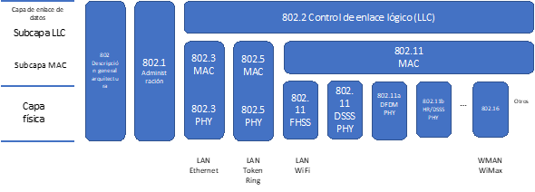

Figura . Familia 802 y su relación entre sus variantes

Las redes basadas en 802.11 pertenecen a la familia de estándares IEEE 802 relacionados con tecnologías de redes de área local (LAN). Las especificaciones referidas a IEEE 802 se centran en las capas más bajas del modelo OSI por la incorporación de componentes físicos y enlace de datos. Todas las redes 802 requieren un componente MAC y uno físico (PHY). El componente MAC considera una serie de reglas que determinan como entrar al medio y enviar datos mientras que las tareas de transmisión y recepción son correspondientes al PHY. Las especificaciones particulares de la serie 802 son seguidas de un número identificador. Entre las particulares se encuentran:

• 802.1: Funciones para administración de redes.

• 802.2: Capa de enlace común LLC (Control de enlace lógico)

• 802.11: Incluye MAC 802.11 y dos capas físicas, una capa física de espectro ensanchado por salto de frecuencia (FHSS) y una capa de enlace de espectro ensanchado de secuencia directa (DSSS). Las revisiones posteriores a 802.11 agregaron capas físicas adicionales.

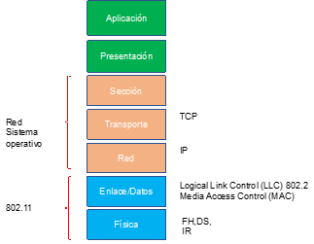

Fig. 3 Relación de IEEE 802.11 con el modelo OSI

### Componentes de red basada en 802.11

Los componentes básicos de la red son:

* Sistema de distribución: componente físico del 802.11 encargada de transmitir las tramas de información hacia su destino como las tarjetas de red.

|  |  |  |
| --- | --- | --- |
| Insertando imagen... | Insertando imagen... | Insertando imagen... |
| Tarjeta de red desktop con ranura PCI | Tarjeta de red para laptop | Tarjeta de red USB |
| Fig. 2 Ejemplos de tarjetas de red inalámbricos | | |

* Punto de acceso: Estación provista de acceso a la red, capaz de proveer de los servicios que requiere el sistema de distribución. Además de ser el medio de comunicación de todos los dispositivos inalámbricos que trabajan bajo 802.11 también es el medio de comunicación con la red fija e internet. Algunas de las funciones que puede realizar un puente de acceso en una red WLAN (Wireless Local Area Network) son:
  + Portal: Relacionarse con otras variantes del 802.X como el 802.3 (ethernet), entre otros.
  + Puente: Relacionarse con otros puntos de acceso
  + Router: Direccionamiento de datos a los lugares correspondientes u otras redes.
* Controlador de punto de acceso: Algunas de sus funciones principales son las siguientes:
  + Cliente VPN: Conexiones a servidores VPN. Información cifrada.
  + Cliente Radius: Protocolo usado para la autenticación de usuarios a la red.
  + Routing: Envió de paquetes según se requiera
  + Firewall: Elemento de seguridad que monitorea el tráfico de red -tanto entrante como saliente- y permite admitir o bloquear tráfico según las reglas configuradas.
* Medio inalámbrico: Se refiere al tipo de señal a transmitir, en la mayoría de los casos son por radiofrecuencia o por infrarrojo.
* Estación de trabajo: Medio que genera o muestra los datos compartidos, entre ellos se encuentran computadoras (desktop, laptops), tablets, teléfonos, servidores, etc.

|  |  |
| --- | --- |
| Insertando imagen... | Insertando imagen... |
| Red con implementación 802.3 ethernet | Red con implementación 802.11 (Wi-Fi) |
| Fig. 3 De izquierda a derecha, ejemplo de red cableada vs red inalámbrica | |

Consideraciones al diseñar una red inalámbrica 802.11

Potencia del punto de acceso

Potencia del dispositivo o tarjeta de red usada

Obstáculos por los que la señal debe de atravesar

Para aumentar el rango de alcance, se deben añadir puntos de acceso

I

## Direcciones IP de interés

Publica: Una dirección IP pública es aquella que se le asigna a cualquier dispositivo que se conecte de forma directa a Internet, por ejemplo, el router de casa o los servidores donde se alojan las páginas web. La IP pública es visible desde Internet.

La IP pública es una dirección única y nunca se puede repetir. Usualmente es asignado por los proveedores de Internet (ISP) como dirección IP dinámica, puesto que cambia cada vez que reiniciamos el router o cada cierto período de tiempo. En el caso de tener un servidor al que se deba acceder remotamente, se deberá considerar la adquisición de una IP estática con el proveedor de ISP

Rango de direcciones IP públicas

Las direcciones IP públicas también tienen rangos y se corresponden a aquellos que quedan excluidos de los rangos para las IP privadas, yendo desde «1. …» hasta «191. …». De manera que el rango de la IP públicas estará en:

Clase A: 1.0.0.0 a 126.255.255.255

Clase B: 128.0.0.0 a 191.255.255.255

Clase C: 192.0.0.0 a 223.255.255.255

Privada: La dirección IP privada es una dirección fija que se asigna a cada dispositivo conectado a una red privada o doméstica, es decir, la dirección IP que el router asigna a cada ordenador, smartphones, smart TV, tablet, videoconsola o cualquier otro dispositivo conectado a él. Así, cada dispositivo conectado a un router tiene su propia dirección IP privada, mientras comparten la misma IP pública.

Las IP’s privadas no son accesibles desde Internet y no cambian, a no ser que las asignemos nosotros manualmente.

Rangos de IP privadas

Dentro de las IP privadas podemos encontrar diferentes rangos, que se asignan en función del tipo de red:

Rango clase A

El rango de clase A es el que emplean las grandes empresas, puesto que permite crear hasta 126 redes distintas y conectar hasta un máximo de 16.777.214 equipos a la red.

Este rango se encuentra entre estos números: 10.0.0.0 a 10.255.255.255. El primer bloque de la dirección identifica la red y los otros tres bloques identifican a los dispositivos que se conectan a la red.

Rango clase B

El rango clase B se emplea en redes de tamaño medio, como organizaciones o universidades. Permite crear un mayor número de redes que el rango A, 16.384 redes, pero con muchos menos equipos conectados a ellas, 65.534 dispositivos.

El rango está en 172.16.0.0 a 172.31.255.255; los dos primeros bloques identifican la red y los restantes a los equipos conectados a ella.

Rango clase C

Finalmente, el rango clase C es el más común y usado, puesto que es el que se emplea en las redes domésticas. Permite tener muchas más redes, 2.097.152, pero pudiendo conectar muchos menos equipos a cada una de ellas, 254.

El rango C va desde 192.168.0.0 a 192.168.255.255; aquí son los tres primeros bloques los que identifican la red, mientras que el último identifica a los equipos.

Mascara de subred: La IP por si sola no sirve para identificarte en la red. La IP va acompañada siempre de la máscara de subred. A efectos prácticos se trata de otra IP, pero cuya numeración casi siempre va a estar compuesta por ceros y 255. La misión de esta segunda IP es la de ayudar a distinguir las direcciones IP que son muy parecidas. Por lo tanto, si tienes una máscara que es 255.255.255.0. es porque los tres primeros bloques de números de la IP no cambian, y sólo varían los números del cuarto.

Puerta de enlace (gateway): IP del dispositivo que permite interconectar redes con protocolos y arquitecturas diferentes. Su función es traducir la información del protocolo utilizando una red al protocolo usado en la red de destino. La IP del gateway tiene la forma de 192.168.1.1 ó 192.168.0.1 y utiliza algunos rangos predefinidos, 127.x.x.x, 10.x.x.x, 172.x.x.x, 192.x.x.x. El gateway debe tener dos tarjetas de red.

Servidor DNS: IP referido al Sistema de nombre de dominio (Domain Name System) utilizado para traducir de forma sencilla los nombres de dominio con sus respectivas IPs. Cuando se quiere hacer comprobaciones de conexión a internet o el servidor DNS no esta funcionando apropiadamente, se puede configurar esta IP con los proporcionados por Google:

**DNS de Google para IPv4** (el estándar actual):

8.8.8.8

4.4.4.4

**DNS de Google para IPv6** (nuevo estándar):

2001:4860:4860::8888

2001:4860:4860::8844

**Seguridad en redes inalámbricas**

Anteriormente se indico que la gran ventaja que tienen las redes inalámbricas es la movilidad lograda por la libre propagación de ondas a través del aire, sin embargo, esta característica acarrea otros inconvenientes entre los cuales destaca el ser interceptadas y codificadas de forma ilegal, los accesos no autorizados, usurpación y suplantación de identidad, interferencias, entre otros.

Algunos conceptos que se abordaran son los siguientes:

**Identificación de una red:** SSID (Service Set Identification): Nombre con el que se identifica una red inalámbrica 802.11. Consiste en una cadena generalmente de 32 caracteres alfanuméricos. Usualmente es establecido de fábrica, pero puede modificarse. Cualquier usuario que desee conectarse a una red inalámbrica especifica deberá configurar este campo en su equipo. En el caso de conexiones punto a punto (Ad Hoc) en los que no se requiera un punto de acceso, el identificador de red recibe el nombre de BSSID (Basic Service Set Identification), en el caso de conexiones en infraestructura, el identificador de red se le conoce como ESSID (Extended Service Set Id) y de forma generalizada se le llama SSID.

En cuestiones de seguridad se recomienda modificar el SSID de fabrica para que este no sea fácilmente identificado por algún intruso. En muchas ocasiones el SSID es característica de ciertas marcas de equipo por lo que, si existe alguna vulnerabilidad específica del equipo, el atacante sabría explotarla. La elección del SSID puede llevar la misma estrategia que una contraseña, recordando su limitación a los caracteres alfanuméricos. Otra acción que pudiese servir en ocasiones sería el configurar la red como oculta dentro de las opciones del punto de acceso/router, aunque existen métodos para averiguar SSID de redes ocultas.

**Sistemas de seguridad**

Cifrado

El cifrado es el proceso de codificación para que solo pueda ser leído por alguien con los medios para devolverlo a su estado original. El cifrado evita que personas no autorizadas accedan a información confidencial. El proceso de cifrado requiere el uso de un algoritmo, así como la generación de una clave con características especiales para poder acceder al contenido.

El cifrado desempeña un papel importante en la protección de muchos tipos diferentes de activos de tecnología de la información. Proporciona lo siguiente:

Confidencialidad: codifica el contenido del mensaje.

Autenticación: verifica el origen de un mensaje.

Integridad: demuestra que el contenido de un mensaje no ha cambiado desde que se envió.

**Tipos de cifrado de datos**

Cifrado simétrica: Los algoritmos de clave simétrica requieren el uso de una clave que se utiliza tanto para cifrar como para descifrar los datos permitiendo un proceso rápido y eficiente, así como la generación y gestión de claves más sencillas, pero es fundamental que la clave única sólo esté disponible para los usuarios autorizados.

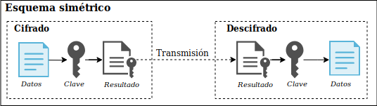

Fig.4 Diagrama cifrado simétrico

**Ejemplos cifrado simétrico**

• DES: Estándar de cifrado de flujo de 52 bits usado en 1976. La cadena de 56 bits es muy corta, por lo que es capaz de comprometerse en menos de 24 horas.

• TDES: Conocido también como 3DES o TripleDES, no es más que el estándar DES aplicado 3 veces. En realidad, se dobla la longitud efectiva, siendo de 112 bits, aunque es preciso triplicar el número de operaciones de cifrado, haciendo este método de cifrado muchísimo más seguro que el DES. La longitud de la clave es de 192 bits, aunque como se ha dicho su eficacia solo sea de 112 bits.

• RC2: Este algoritmo se diseñó para reemplazar al DES y es un algoritmo por clave de tamaño variable de entre 64 y 128 bits que trabaja con bloques de 64 bits y es entre dos y tres veces más rápido que DES. Se puede hacer más seguro que el DES contra ataques de fuerza bruta eligiendo el tamaño de clave apropiadamente.

• ICE: Es un cifrado de bloques con clave de 64 bits derivado de DES, sin embargo ha sido mejorado y diseñado para ser seguro contra el criptoanálisis diferencial y lineal. Su tamaño de clave puede ser cualquier múltiplo de 64 bits, mientras que la clave DES está limitado a 56 bits.

• IDEA (International Data Encriptión Algorithm): Algoritmo simétrico que aplica una clave de 128 bits sin paridad a bloques de datos de 64 bits, y se usa tanto para cifrar como para descifrar. Está considerado uno de los más seguros actualmente.

• GOST: Es un algoritmo de cifrado de origen ruso que podría ser considerado el análogo ruso al AES. Emplea bloques de 64 bits y claves de 256 bits y no ha podido ser vulnerado a pesar de haber sido uno de los más estudiados. El mensaje de entrada se divide en trozos de bloques de 256 bits (ocho de 32 bits enteros endian) y el mensaje se rellena añadiendo tantos ceros como se requiere para llevar la longitud del mensaje hasta 256 bits. También se utiliza como función hash.

• AES: El algoritmo más utilizado hoy en día. La longitud de clave puede ser de 128 bits (10 rondas), 192 bits (12 rondas) o 256 bits (14 rondas) basado en sustituciones, permutaciones y transformaciones lineales, ejecutadas en varias veces en bloques de datos de 16 bytes. El cambio de un solo bit, ya sea en la clave, o en los bloques de texto simple y claro, resulta en un bloque de texto cifrado completamente diferente. Algunos criptógrafos muestran preocupación sobre la seguridad porque el número de rondas especificado en el cifrador es muy pequeño y por tener una descripción matemática muy ordenada, y por lo tanto, predecible.

• Rindjael: Es un algoritmo de cifrado simétrico por bloques, estándar para su uso en AES. Tiene un tamaño de bloque de 128, 192 o 256 bits y tamaños de llave de 128, 192 o 256 bits. Se basa en una red de sustitución-permutación con 14 rondas para la versión de 256 bits.

• Serpent: Es un algoritmo de cifrado simétrico de bloques, competidor directo de AES, que usa un tamaño de bloque de 128 bits y soporta tamaños de clave de 128, 192 y 256 bits de longitud. El cifrado consiste en 32 rondas de substitución-permutación operando sobre cuatro bloques de 32 bits. Cada ronda usa 32 copias de la misma S-Box de 4-bit a 4-bit. Serpent se diseñó para que las operaciones se realizasen en paralelo, usando 32 desplazamientos de 1 bit.

• Blowfish: Es un codificador de bloques simétricos de 64 bits AES y claves que van desde los 32 bits hasta 448 bits, incluido en un gran número de conjuntos de codificadores y productos de cifrado. Es un codificador de 16 rondas y usa llaves que dependen de las Cajas-S, En total, el algoritmo de cifrado Blowfish correrá 521 veces para generar todas las subclaves, y cerca de 4KB de datos son procesados.

• Twofish: Es un algoritmo simétrico con cifrado por bloques de tipo AES. El tamaño de bloque es de 128 bits y el tamaño de clave puede llegar hasta 256 bits. Las características distintivas de Twofish son el uso de S-boxes pre-computadas con llaves dependientes, y una llave-horario relativamente compleja. Es levemente más lento que Rijndael (el algoritmo elegido para AES) para las llaves de 128 bits, pero algo más rápido para las llaves de 256 bits y en muchas ocasiones es más seguro que AES.

Cifrado asimétrico: Los algoritmos de clave asimétrica utilizan dos claves matemáticamente relacionadas, una clave pública y una clave privada. La clave pública se utiliza para cifrar los datos, mientras que se requiere una clave privada correspondiente pero separada para descifrar los datos. Es útil para usuarios que cifran y otros más autorizados que requieren tener acceso a los datos.

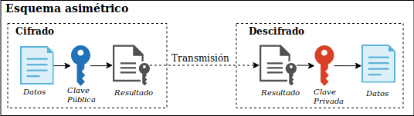

Fig. 5 Diagrama cifrado asimétrico

**Ejemplos cifrados asimétricos**

• ElGamal: Sistema de cifrado asimétrico libre de patentes y utilizado tanto para generar firmas digitales como para cifrar/descifrar. Su funcionamiento se basa en cálculos sobre “logaritmos discretos”, factorizando números muy grandes, de 150 dígitos o más. Usa para ello un número primo y dos enteros. La velocidad de cifrado y autenticación es inferior a la obtenida con RSA, las firmas producidas son más largas y los mensajes cifrados ocupan el doble que el mensaje plano.

• RSA: Sistema de cifrado asimétrico, que, a diferencia de los anteriores sistemas, trabaja con dos claves diferentes: una clave «pública», y otra «privada». Ambas son complementarias entre sí, así que un mensaje cifrado con una de ellas sólo puede ser descifrado por su contraparte. La longitud de clave va desde los 128 bits a los 4096.

• DSA: Algoritmo asimétrico diseñado para las firmas digitales. Ofrece el mismo nivel de seguridad que RSA, aunque está en constante desarrollo debido al apoyo gubernamental.

**Triada de seguridad CIA**.

Conocido también como los 3 componentes principales de la seguridad, los bastiones de seguridad, el triángulo de seguridad, entre otros, son tres conceptos que está conformada por las iniciales de los 3 pilares de la seguridad de la información y dependen de uno de otro para funcionar:

**Confidencialidad:** Esta propiedad de seguridad de los datos hace referencia a***“Garantizar que la información se accedida solamente por las personas indicadas”;*** la propiedad de confidencialidad debe existir en los datos en cualquiera de sus *3 estados: en almacenamiento, proceso y en tránsito.*

**Integridad**

La integridad de la información se refiere a garantizar que la información no ha sido modificada, en cualquiera de *sus 3 estados: en almacenamiento, proceso o en tránsito.*

La integridad se debe analizar desde 3 perspectivas:

Prevenir que **alguien con permisos de modificación cometa algún error** y modifique los datos.

Prevenir que alguien**sin permisos de modificación realice algún cambio.**

Prevenir **que algún programa** o aplicativo que interactúa directamente con la información “objetivo” realice algún cambio.

**Disponibilidad**

La disponibilidad de la información hace referencia a mantener activo el acceso a la información necesaria a aquellas personas que deben tener acceso a la misma en el momento que sea necesario.

**Filtrado de direcciones MAC**

Consiste en definir listas de control de acceso (ACL, “Access Control List”) en los puntos de acceso. Cada punto de acceso puede contar con una relación de direcciones MAC (direcciones físicas de 48 bits). Este control es conocido por su sencillez en pequeñas redes, pero al implementarlo en grandes infraestructuras puede implicar el editar las tablas de direcciones cada vez que se desee autorizar o dar de baja un equipo, la dirección MAC no va cifrada permitiendo la suplantación de identidad, lo mismo ocurre si la tarjeta de red de un equipo es robada.

WEP (Wired Equivalent Privacy): Tipo de cifrado cuya codificación puede ir de 64 bits hasta 128 bits utilizando código ASCII o Hexadecimal. Es el método de seguridad original del protocolo 802.1, aunque cabe aclarar que en la actualidad es un sistema obsoleto por la cantidad de vulnerabilidades que presenta.

Un punto de acceso debe de autenticar a un equipo o estación, más no a un usuario. El IEEE 802.11 define dos tipos de autenticación:

Open System Authentication. Es la forma de autenticar por defecto en el estandar IEEE 802.11 (más no en el punto de acceso). Implica el acceso libre a la red por cualquier ente y se usa cuando el administrador de la red no tiene preocupación por la seguridad.

Shared Key Authetication: El sistema de autenticación de llave compartida usa un algoritmo de cifrado que incluye la clave secreta de 64 o 128 bits compartida entre el equipo y el punto de acceso, negando y/o restringiendo el acceso a aquellos equipos que no cuenten con dicha clave. Esta clave también sirve para cifrar la trama de datos que se envían del punto de acceso a los equipos y viceversa. El algoritmo de cifrado en WEP es el RC4 (Ron Rivest 1987).

Las debilidades al usar WEP tienen que ver con que el cifrado y la autenticación utilizan la misma llave (revisar proceso de cifrado), la facilidad con la que se puede falsificar mensajes, las implicaciones en la actualización y cambio de claves, el tamaño de la propia clave, así como su alto porcentaje de reutilización. El uso del método de verificación CRC-32 como método de cifrado es ineficaz ya que su propósito consiste en detectar ruido de la señal y errores.

WPA (Wi-Fi Protected Access): Tipo de cifrado cuya codificación se basa en el cambio periódico de las claves de acceso, asegurando el evitar, por algún medio, conseguir decodificar la red. La norma basada en el IEEE 802.11i, activa desde el 2003, tiene como finalidad el erradicar las vulnerabilidades del WEP por lo que su implementación es obligatoria en los dispositivos que deseen tener la certificación Wi-Fi.

Autenticación usando WPA. Existen dos modos de operación:

Modalidad empresarial: Usado en grandes empresas, el punto de acceso usa el protocolo EAP y RADIUS como sistema de autenticación. Bajo este principio se requiere de la existencia de un servidor de autenticación en la red.

Modalidad red domestica: Usado en el hogar o en pequeñas empresas, donde no se requiere llevar un control estricto de usuarios. El mecanismo de autenticación es por PSK, por lo que no requiere servidor de autenticación.

El PSK (Pre-Shared Key) es un método de autenticación basado en llaves y/o contraseñas introducidas por el usuario. Su implementación es sencilla debido a que no requiere la implementación de servidores de autenticación. El PSK nunca es transmitido por el medio -aire- ni es usado para cifrar tramas. Su finalidad consiste en iniciar el proceso de claves dinámicas TKIP. Como recomendación se debe considerar contraseñas de 20 o más caracteres, ya que existe la opción de encontrar contraseñas usando ataque por diccionario. Actualmente el TKIP ha sido cambiado por el estándar de cifrado avanzado AES. A pesar de sus mejoras en seguridad este ha sido también reemplazado por el WAP2

WAP2: Se introdujo en el 2004 y era una versión mejorada de WPA. WPA2 se basa en el mecanismo de red de seguridad robusta (RSN, por sus siglas en inglés) y funciona en dos modos:

**Modo personal o clave precompartida (WPA2-PSK)**: se basa en un código de acceso compartido y generalmente se usa en entornos domésticos.

**Modo empresarial (WPA2-EAP)**: como sugiere el nombre, este modo es más adecuado para uso en empresas u organizaciones.

Ambos modos utilizan CCMP, que significa Protocolo de código de autenticación de mensajes de encadenamiento de bloques de cifrado en modo contador. El protocolo CCMP se basa en el algoritmo estándar de cifrado avanzado (AES), el cual proporciona una verificación de la autenticidad e integridad de los mensajes. CCMP es más resistente y confiable que el protocolo de integridad de clave temporal (TKIP) original de WPA, lo cual dificulta que los atacantes detecten patrones.

Sin embargo, WPA2 también tiene sus inconvenientes. Por ejemplo, es vulnerable a ataques de reinstalación de claves (KRACK, por sus siglas en inglés). Un ataque KRACK explota una debilidad en WPA2, lo que permite a los atacantes hacerse pasar por una red clonada y obligar a la víctima a conectarse a una red maliciosa. Esto permite al hacker descifrar una pequeña parte de los datos, la cual se puede agregar a otras para descifrar la clave de cifrado. Sin embargo, los dispositivos se pueden reparar y WPA2 todavía se considera más seguro que WEP o WPA.

WPA3: introducido en el 2018 por la Wi-Fi Alliance, es la tercera iteración del protocolo de acceso Wi-Fi protegido que integra nuevas funciones para uso personal y empresarial, que incluyen lo siguiente:

**Cifrado de datos individualizado**: al iniciar sesión en una red pública, WPA3 registra un nuevo dispositivo a través de un proceso distinto a una contraseña compartida. WPA3 utiliza un sistema de protocolo de aprovisionamiento de dispositivos Wi-Fi (DPP, por sus siglas en inglés) que permite a los usuarios usar etiquetas de comunicación de campo cercano (NFC, por sus siglas en inglés) o códigos QR para permitir dispositivos en la red. Además, la seguridad WPA3 utiliza el cifrado GCMP-256 en lugar del cifrado de 128 bits utilizado anteriormente.

**Protocolo de autenticación simultánea de iguales**: se utiliza para crear un protocolo de enlace seguro, en el cual un dispositivo de red se conectará a un punto de acceso inalámbrico y ambos dispositivos se comunicarán para verificar la autenticación y la conexión. Incluso si la contraseña de un usuario es débil, WPA3 proporciona un protocolo de enlace más seguro mediante Wi-Fi DPP.

**Protección contra ataques de fuerza bruta más fuerte**: WPA3 protege contra suposiciones aleatorias de contraseña fuera de línea permitiendo al usuario solo una oportunidad para adivinar, lo cual obliga al usuario a interactuar con el dispositivo Wi-Fi directamente; esto significa que tendría que estar físicamente presente cada vez que quiera adivinar la contraseña. WPA2 carece de cifrado integrado y privacidad en las redes públicas abiertas, lo cual hace que los ataques de fuerza bruta sean una amenaza significativa. Los dispositivos WPA3 se volvieron ampliamente disponibles en el año 2019 y son retrocompatibles con dispositivos que utilizan el protocolo WPA2.

**WPS (Wifi Protected Setup)** Es un sistema que tiene por funcionalidad básica la de ofrecer una manera controlada de conectarse a una Wi-Fi escribiendo sólo un PIN de 8 dígitos en lugar de la contraseña inalámbrica completa. Al usar el botón WPS, el sistema puede funcionar de distintas maneras. El dispositivo debe transmitir un código numérico al router y a cambio este último le envía los datos para acceder a la red. Estas son las formas en las que puede operar el sistema WPS:

PIN: Codigo a otorgar a cada dispositivo que se desee conectar a la red. Todos los routers suelen traer un número de PIN por defecto.

NFC: sólo debes colocar el dispositivo cerca del router y se intercambiarán la información.

Botón PBC: Los dispositivos que cuenten con un botón incorporado deberán ser pulsados de forma que cuando se pulsan al mismo tiempo realizan un intercambio de las credenciales.

USB: De forma física se guardan las credenciales del dispositivo en un USB que posterioemnte se parasan al otro dispositivo que se desee conectar en la red.

Inseguridad en el uso de WPS

En primer lugar, cuando se pulsa el botón WPS se permite el acceso a la red WiFi, inhabilitando todas las medidas de seguridad que se tengan configuradas para la conexión. Cuando el router tiene métodos que exigen que el móvil esté al lado, como el NFC o USB, en teoría es más seguro, aunque siempre existe la posibilidad de tener a alguien cerca del router de la red WiFi cuando no se desee. Si el router utiliza un PIN como método de identificación con el WPS, todo se vuelve aún más inseguro. Lo primero es porque suele venir pegado al router, lo que ya de por si puede comprometer tu seguridad. Y en segundo lugar porque suele tener un máximo de 8 cifras, haciendo que sea una clave más fácil de atacar por fuerza bruta que si tienes una buena contraseña.

**Empaquetamiento de información basado en 802.11**

Con las definiciones y reglas anteriores, se procede a mostrar el flujo de datos en una red OSI. La primera observación que se debe hacer es que el usuario interactúa solo con el software de la aplicación. La segunda observación es que la transmisión de bits real ocurre solo en la capa FÍSICA. Las capas distintas de la física se comunican con sus pares solo a través de encabezados/avances de protocolo. El siguiente es un modelo de comunicaciones para una red OSI. (Yiao, 2002).

Los datos del usuario ingresan a la capa de aplicación a través del programa de aplicación. La capa de aplicación adjunta información de protocolo en forma de encabezado. En la Figura 6, la PDU resultante se denomina datos de aplicación o PDU de aplicación (A-PDU). La A-PDU se pasa a la capa de presentación que es la capa directamente debajo de la aplicación. La capa de presentación agrega su propia información de protocolo que da como resultado datos de presentación y la pasa a la siguiente capa inferior. De esta manera, los datos de información viajan hasta la capa FÍSICA. Es la capa FÍSICA que realmente transmite datos en un medio. En la computadora receptora, es nuevamente la capa FÍSICA la que recibe datos del medio y los pasa a la capa de enlace de datos como

La capa de enlace de datos elimina el encabezado / cola de enlace de datos que fue agregado por la capa de enlace de datos de envío, decodifica la información del protocolo en su encabezado / cola, realiza las funciones relevantes y pasa la PDU restante (capa de red) a la red capa. Aparece como una N-PDU para la capa de red. La capa de red elimina el encabezado de la capa de red, realiza las tareas necesarias y envía la parte restante a la capa de transporte (T-PDU), que envía todo menos el encabezado de transporte a la capa de sesión como S-PDU y así sucesivamente. De esta manera, el usuario obtiene solo los datos del usuario de la capa de aplicación. Después de recibir los datos de la capa de aplicación, el usuario es libre de almacenar o procesar los datos con la ayuda del software de aplicación apropiado.

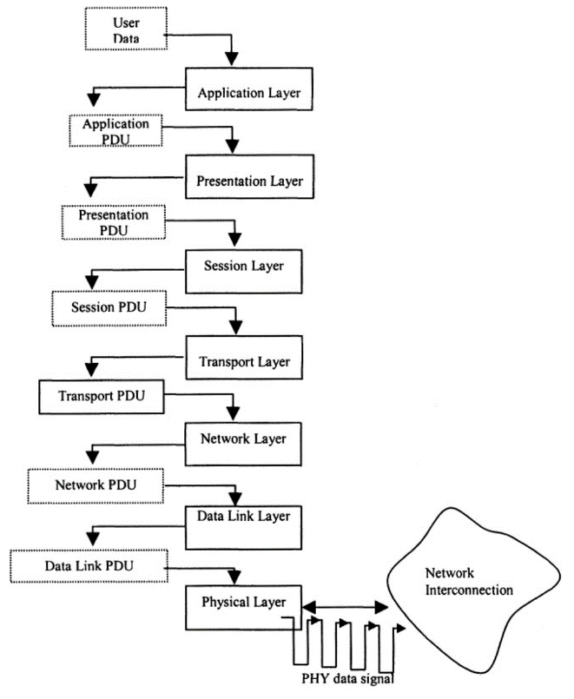

Fig. 6 Diagrama de flujo de datos desde el usuario hasta la capa física

**La capa física (PHY)**

La capa física se divide en dos subcapas, la subcapa dependiente del medio físico (PMD) y los procedimientos de convergencia de la capa física (PLCP). El PMD define las características de la señal para varias opciones de uso medio. El medio es la banda de frecuencia y las opciones incluyen modulación, codificación y formas de distribuir el ancho de banda entre diferentes terminales inalámbricos. El PMD define la señal infrarroja y los mecanismos de difusión de las señales de espectro ensanchado. El PLCP define tipos de tramas para transmisión física, velocidades de datos y verificación de errores de encabezado, etc.

**La capa de control de acceso al medio (MAC)**

La subcapa de control de acceso al medio (MAC) es la capa más importante de cualquier LAN. Es la capa diferenciadora entre varios tipos de LAN. La capa MAC para IEEE 802.11 se ha definido teniendo en cuenta varias cosas, tales como:

(i) El medio inalámbrico es potencialmente diferente de los cables en que la intensidad de la señal se pierde rápidamente en el aire.

(ii) Existe una demanda creciente de datos multimedia comunicaciones.

(iii) La conservación de energía es necesaria en terminales inalámbricos.

La capa MAC se ha definido para ahorro de energía, alta rendimiento de acceso inalámbrico multimedia. El protocolo de acceso al medio especificado en el documento IEEE 802.11 define el acceso al medio aleatorio con prioridades para los paquetes de datos acelerados y con retardo. Un ejemplo de tráfico con retardo es el tráfico de voz. Un ejemplo de paquete de datos acelerado es un pequeño paquete enviado por el receptor del paquete de datos al remitente acusando recibo del paquete de datos.

**Acceso múltiple con detección de portadora con prevención de colisiones (CSMA / CA)**

El mecanismo de acceso al medio requiere que cada estación inalámbrica con un paquete para enviar debe detectar el medio y asegurarse de que esté inactivo durante un período de tiempo específico. Este mecanismo de detección de medio se denomina acceso múltiple de detección de portadora con prevención de colisiones (CSMA / CA). El tiempo que la estación debe esperar antes de la transmisión se denomina espaciado entre tramas (IFS). Se han definido varios tipos de IFS para proporcionar una prioridad relativa a diferentes tipos de terminales y datos. La capa de la MAC implementada en cada estación inalámbrica se denomina función de coordinación distribuida (DCF) y la parte que se implementará solo en los puntos de acceso se denomina función de coordinación de puntos (PCF).

**Funciones y procedimientos de la capa de control de enlace de datos**

La capa de control de enlace de datos agrega funciones lógicas a los datos intercambiados entre dos PHY. Los protocolos DLC proporcionan funciones y procedimientos para implementar una conexión lógica punto a punto para un intercambio confiable de información.

El direccionamiento puede tomar muchas formas, como una dirección específica de la estación, una dirección específica del grupo o incluso una dirección para enlaces.

Cada enlace tiene una cantidad específica de ancho de banda que restringe el ancho de banda máximo de la señal. En las comunicaciones digitales, el ancho de banda se traduce en velocidad de bits. Por lo tanto, cada enlace tiene una tasa de bits máxima permitida, la capacidad del enlace. Si la tasa de bits de la información que llega a un nodo aumenta temporalmente más allá de la capacidad del enlace saliente, los datos se pueden almacenar en búferes. Sin embargo, si esto sucede con demasiada frecuencia, los búferes pueden desbordarse y los datos pueden perderse. Las señales pueden perderse o deteriorarse debido a las degradaciones del canal discutidas en el capítulo anterior. Esto puede provocar que el receptor interprete una señal con un equivalente lógico incorrecto (por ejemplo, un “1” como un “0”) o que pierda la señal por completo.

En resumen, cuando se intercambia información entre dos nodos a través de un enlace, el empaquetamiento y la transmisión no son suficientes.

La información debe ser confiable e intercambiada con el tipo de cambio máximo para una capacidad de enlace y tamaños de búfer dados. Esto hace que el trabajo de la capa DLC sea bastante complejo. Sin embargo, las funciones requeridas por un DLC típico se pueden identificar fácilmente.

Esta es una capa que proporciona funciones y procedimientos para un intercambio eficiente y confiable de PDU entre dos nodos conectados directamente sin un nodo interviniente.

Funciones de la capa de enlace de datos

Los protocolos de capa 2 reales pueden tener varias funciones, dependiendo de factores como la confiabilidad de la capa física, los protocolos de capa superior o incluso las necesidades de la aplicación. Un PHY altamente confiable asegurará la entrega de señales con integridad, reduciendo las tareas de control de errores de DLC. Una capa superior (por ejemplo, la capa de red) podría controlar el flujo de PDU a DLC para que los búferes rara vez o nunca se desborden. Por último, es posible que una aplicación no requiera una precisión muy alta de los datos transmitidos, como la transmisión de voz. A continuación, se muestran las funciones generales proporcionadas por la capa de enlace de datos.

Sincronización: Dado que la información en la capa DLC se trata como bloques de bits, es importante que el transmisor y el receptor identifiquen el comienzo y el final de los bloques de datos. El proceso de localizar e identificar el comienzo (y el final) de los datos (bloque) se llama sincronización. La sincronización ayuda a identificar la trama DLC definiendo sus patrones de bits de inicio y / o finalización. Tal transmisión se llama transmisión síncrona

Modos de direccionamiento: En una red, una estación podría estar conectada directamente a varias otras estaciones. Podría haber un enlace separado entre cada par de estaciones, o muchas estaciones podrían compartir un enlace, como en una LAN. Además, cada estación podría identificarse como destino o como parte de un grupo de estaciones de destino. A veces, se requiere la identificación de la capa de enlace para cada estación. Los protocolos DLC deben proporcionar una forma de identificar un destinatario o un grupo de destinatarios de una PDU.

Configuración y terminación de la conexión: Antes de que los datos sean transmitidos por la estación transmisora, es posible que la estación receptora deba estar al tanto de los datos entrantes. Esto es necesario porque el receptor de datos tiene que asignar recursos de red, procesador y memoria a los datos recibidos. La configuración de la conexión permite a la estación emisora informar a la estación receptora de su deseo de enviar datos.

Control de errores: El control de errores se define como la capacidad de detectar y recuperarse de errores en los datos recibidos. En la transmisión de datos, la detección y la recuperación suelen ser dos procesos diferentes.

Control de flujo: El control de flujo se define como (un conjunto de) procedimientos implementados para evitar que el transmisor abrume al receptor con datos.

Control y prueba de enlaces: Cada capa DLC debe tener funciones que puedan invocarse para supervisar y probar el estado del enlace como parte del mantenimiento del circuito lógico.

Multiplexación: El modelo de referencia OSI define una capa por encima y / o por debajo de cada capa. Sin embargo, pueden existir muchos protocolos diferentes en cada capa. Algunos de estos protocolos en la misma capa pueden querer configurar una sesión de comunicación simultáneamente. Una capa podría proporcionar este servicio si tiene la función de multiplexación. Esta función podría existir en cualquier nivel. Tal es el caso de muchas otras funciones. Sin embargo, la multiplexación requiere tecnologías que se hayan independizado de las redes de datos.

**Servicios de red**

Una forma de definir una tecnología de red es definir los servicios que ofrece y permitir que los proveedores de equipos implementen esos servicios de la forma que consideren adecuada. 802.11 proporciona nueve servicios. Solo tres de los servicios se utilizan para mover datos; los seis restantes son operaciones de gestión que permiten a la red realizar un seguimiento de los nodos móviles y entregar tramas en consecuencia.

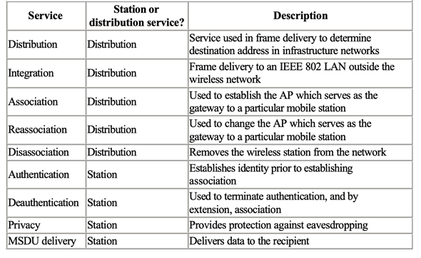

Tabla Servicios de la red

**Generación del formato de la trama**

Para hacer frente a los desafíos planteados por un enlace de datos inalámbrico, el MAC se vio obligado a adoptar varias características únicas, una de las cuales fue el uso de cuatro campos de dirección. No todas las tramas utilizan todos los campos de dirección y los valores asignados a los campos de dirección pueden cambiar según el tipo de trama MAC que se transmita.

La Figura muestra la trama MAC genérica 802.11. Todos los diagramas de esta sección siguen las convenciones IEEE en 802.11. Los campos se transmiten de izquierda a derecha y los bits más significativos aparecen en último lugar.

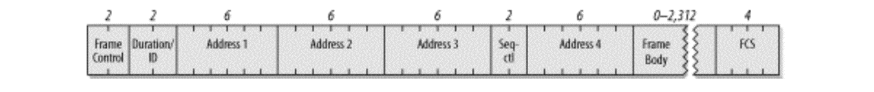

Fig. Trama MAC genérica 802.11

Las tramas MAC 802.11 no incluyen algunas de las características clásicas de tramas Ethernet, en particular el campo de tipo / longitud y el preámbulo. El preámbulo es parte de la capa física y los detalles de encapsulación, como el tipo y la longitud, están presentes en el encabezado de los datos transportados en la trama 802.11.

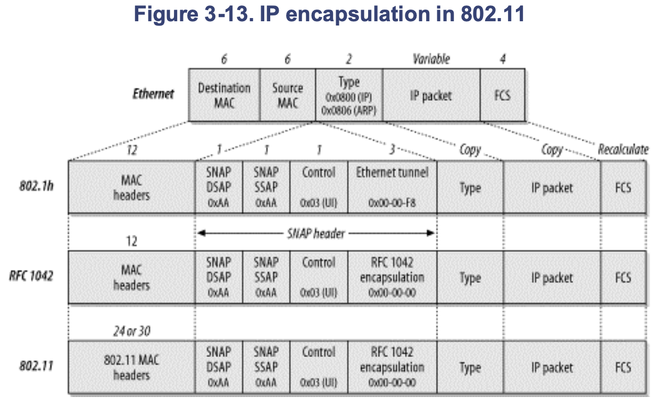

Fig. Encapsulamiento IP bajo 802.11

Lo importante de esta abstracción del encapsulamiento es que en cada fragmento y por cada variante del IEEE 802 se añadirán otros fragmentos particulares, tal y como se muestra en la figura donde se muestra los fragmentos generados para los encabezados de una conexión 802.11

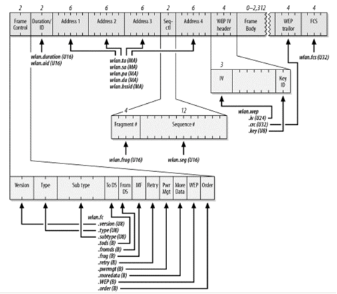

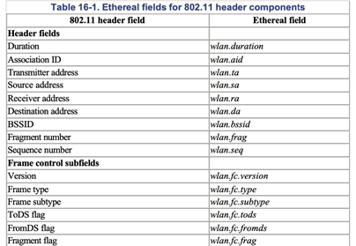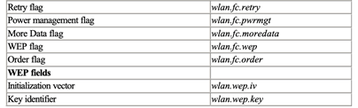

Fig. Campos del encabezado de 802.11

**Comandos de red en Windows**

Existen varios comandos que sirven para configurar o visualizar información rápidamente usado en los sistemas operativos, algunos de los más importantes son:

Ping (Packet Internet Groper): comando de diagnóstico para determinar el estado de una conexión, genera una solicitud de tipo ICMP a traves de TCP/IP

ping -n 5 8.8.8.8

Ipconfig: Información de la red TCP/IP

ipconfig | find “IPv4”

Hostname: Nombre del equipo

hostname -- echo %userdomain%

GETMAC: obtiene la dirección MAC de los adaptadores del equipo

getmac

ARP: Muestra y modifica las tablas de conversión de direcciones IP en direcciones físicas que utilizan el protocolo ARP.

arp /a

NETSTAT: muestra las conexiones TCP activas, los puertos abiertos, estadísticas de ethernet, tabla de enrutamiento IP, estadísticas IPv4 y IPv6

netstat -e -s

ROUTE: Manipula tablas de enrutamiento de red

route help

**Ejemplo**

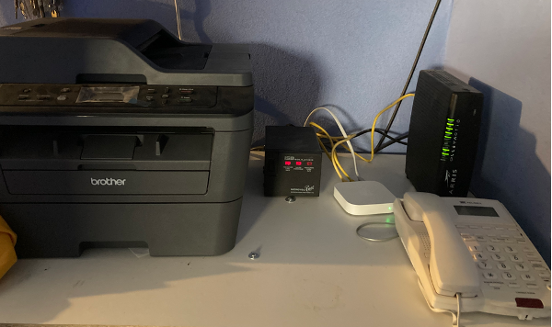

Fig. Red doméstica

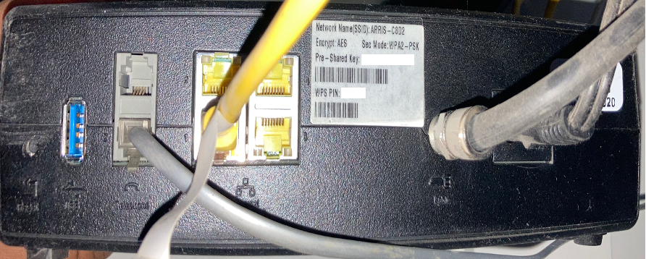

Fig. Diferentes interfaces del router de la compañía

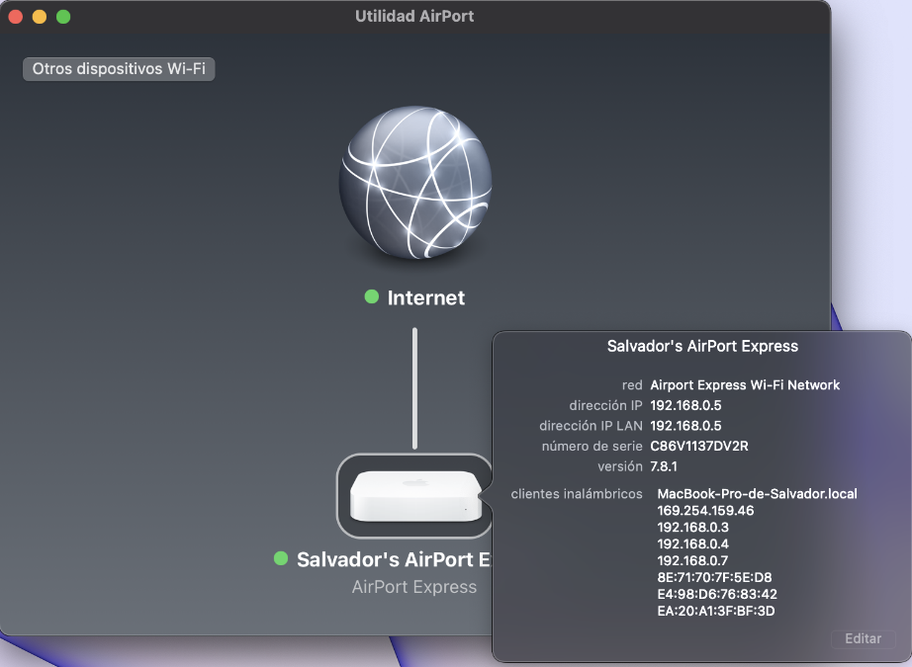

Fig. Interfaz de configuración del punto de acceso

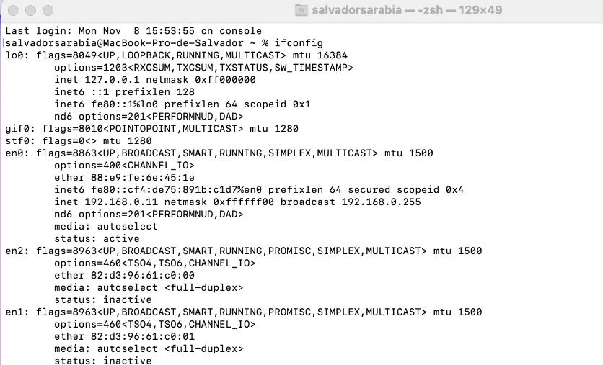

Fig. Comando ifconfig para conocer las conexiones TCP IP en la PC (ipconfig en Windows)

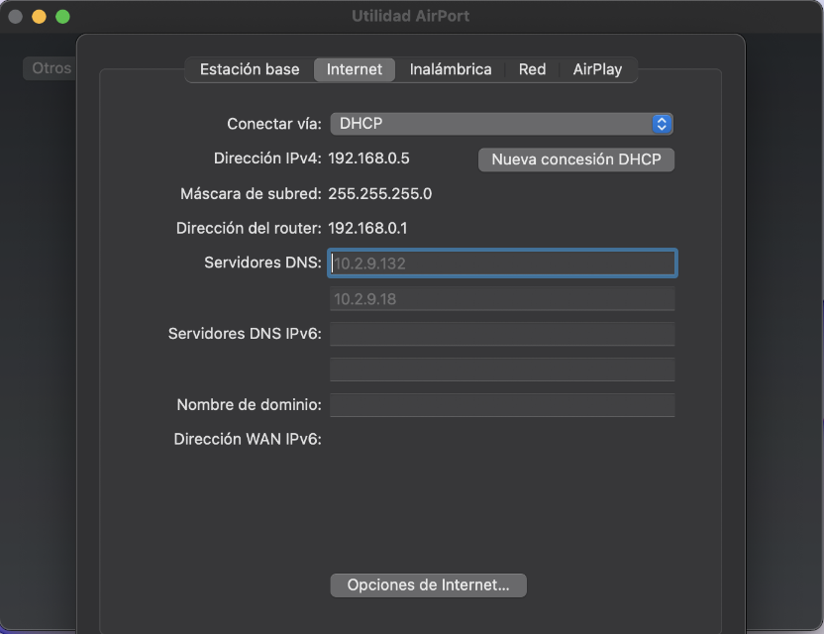

Fig. Tipo de asignación IP, e IP más comunes.

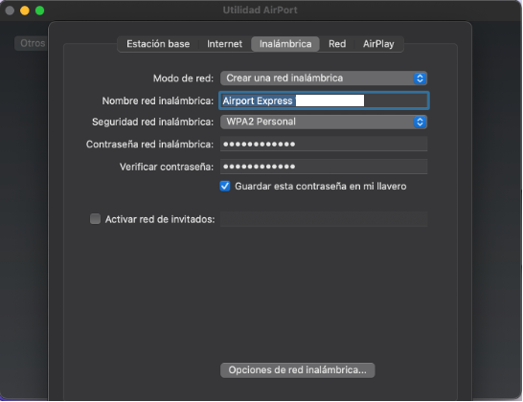

Fig. Tipo de seguridad en la red inalámbrica del punto de acceso

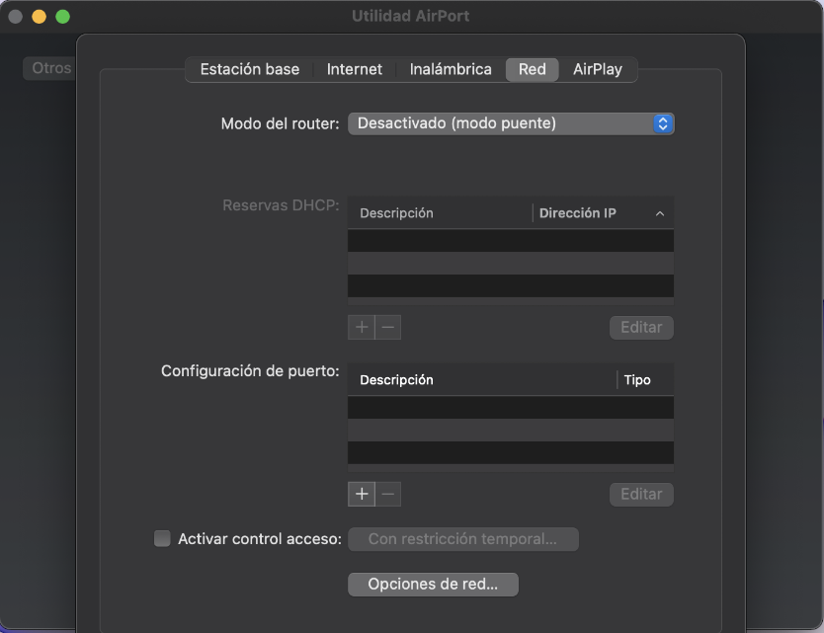

Fig. Tipo de configuración router

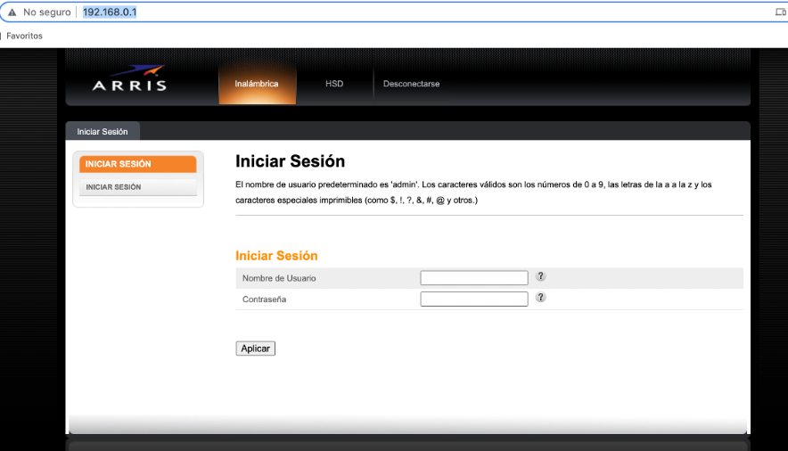

Fig. Inicio de sesión

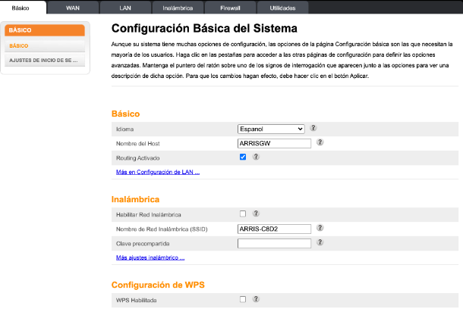

Fig. Configuración red inalámbrica router/gateway

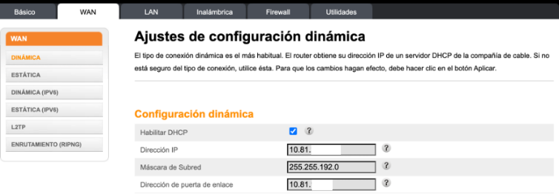

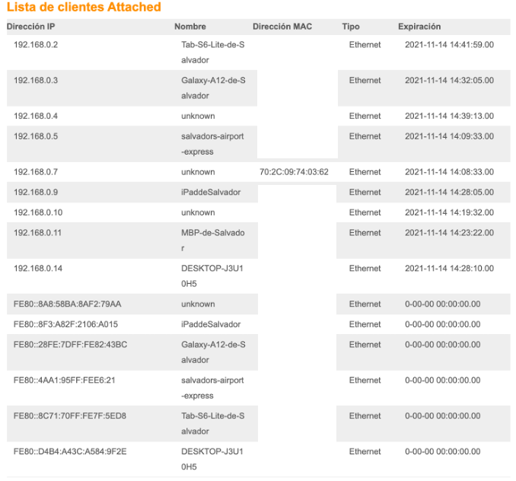

Fig. Lista de equipo conectados a la red tabla IP-MAC

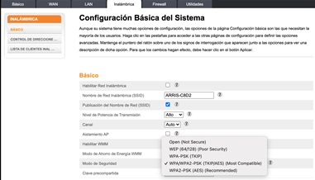

Fig. Configuración de seguridad en la red

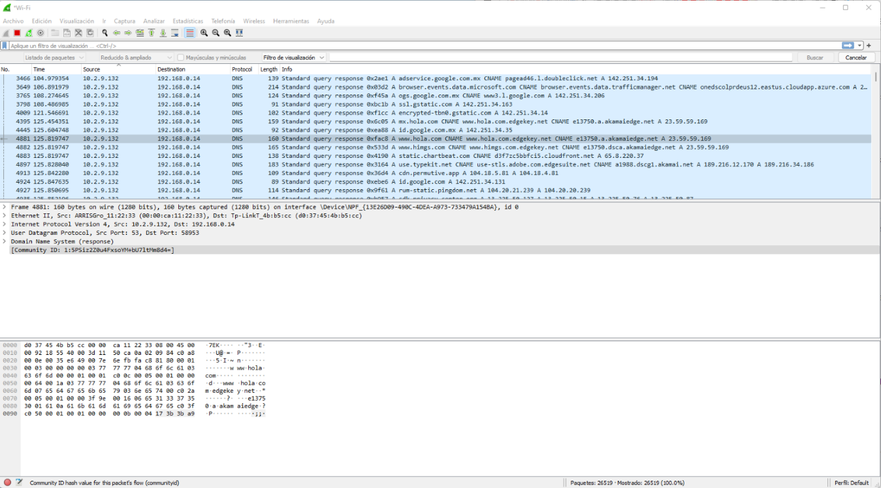

Fig. Captura de pantalla Wireshark para análisis de tráfico en red

**4.2 Internet de las cosas**

Conocido como una evolución de internet, en la que la conectividad se extiende a los objetos que nos rodean es la que se conoce como Internet of Things (IoT) o Internet de las Cosas (IdC)

Según el IBSG, Internet Business Solutions Group, de Cisco el Internet de las Cosas es “sencillamente el punto en el tiempo en el que se conectaron a Internet más cosas u objetos que personas” Se estima que su aparición data entre 2008 y 2009

Aplicaciones IoT

El Internet de las Cosas permitirá que podamos integrar objetos inteligentes de todo tipo y función, redes de sensores, y recursos de la Internet actual con las personas con el fin de compartir información que sea útil para aumentar nuestro conocimiento y tomar decisiones que mejoren nuestra calidad de vida en cualquier aspecto posible: social, económico, cultural, ambiental, etc.

El Internet de las Cosas puede aplicarse a varios ámbitos pues la cantidad de usos que pueda darse a los productos y servicios depende de la creatividad e ingenio de los desarrolladores.

• Hogar

• Smart Appliances o Electrodomésticos Inteligentes

• Monitorización del estado de la casa

• Control y Automatización de los sistemas del hogar

• Ciudades

• Control y Monitorización y Tráfico

• Inspección de edificios y estructuras

• Administración de servicios gestionados por las autoridades de la ciudad

• Automotores

• Salud

• Control de tratamientos

• Cuidado a enfermos y personas mayores

• Agricultura y Ganadería

• Industria y Comercio

• Optimización de la cadena de producción

• Facilitar el proceso de inventario

• Mejorar los mecanismos de distribución y abastecimiento

• Analizar el comportamiento de los consumidores

• Publicidad personalizada

• Medio ambiente

• Integración de sistemas

IoT e IPv6

Uno de los principales problemas con Internet hoy en día es que las direcciones del actual protocolo IPV4 están agotadas (en el contexto de Ips públicas).

IPV6 facilita la administración gracias a sus capacidades de autoconfiguración. Los objetos del IdC deben ser autoconfigurables: no es conveniente que un administrador deba ajustar uno a uno cientos o incluso miles de dispositivos. Además no siempre se tratan de objetos destinados a ser utilizados en ambientes informáticos, deben ser lo suficientemente amigables para que una persona sin los conocimientos puedan ponerlos en funcionamiento sin mucha dificultad. Existirán tantos objetos que se necesitan más direcciones de internet. Con IPV6 se tienen 2ˆ128 direcciones únicas posibles(unas 340 sextillones), lo cual hace prácticamente imposible su agotamiento. Su uso es por tanto idoneo para el internet de las cosas ya que contemplan la gran cantidad de objetos conectados en simult´aneo y todos aquellos que puedan fabricarse a lo largo del tiempo.

Estandares usados

En su mayor parte, se utilizó la Internet para protocolos orientados a la conexión de aplicaciones como HTTP (Protocolo de transferencia de hipertexto) y SMTP (Simple Mail Transfer Protocol). Sin embargo, hoy en día un gran número de dispositivos inteligentes se comunican entre ellos y con otros sistemas de control. Este concepto se conoce como M2M (comunicaciones de máquina a máquina).

• AllSeen Alliance con su framework AllJoin inciciado como un Proyecto de Qualcomm perimte conectarse mediante Bluetooth o WiFi, los protocolos se autodescubren y negocien conexione con los protocolos que ya están disponibles.

El proyecto cuenta con la contribución de miembros Premier (Qualcomm, Sony, LG, Panasonic, Microsoft y otros) y miembros Community (Cisco, D-Link, Bosch, HTC y otros), así como de la comunidad open source.

• Thread: Protocolo de red con características de seguridad y de bajo consumo energético, las cuales lo hacen mejor alternativa para conectar dispositivos del hogar que otras tecnologías como Wifi, NFC, Bluetooth o ZigBee

Fue desarrollado con el esfuerzo en conjunto Nest4 y otras empresas como Samsung Electronics, ARM Holdings, Freescale Semiconductor, Silicon Labs, Big Ass Fans, y el fabricante de cerraduras Yale.

Las principales propiedades de Thread son:

• Diseñado específicamente para el hogar.

• Robusta y autoreparable red de malla.

• No hay un único punto de falla.

• Utiliza estándares abiertos y tecnología IPV6.

• Instalación simpre utilizando el smartphone, tablet o computadora.

• Escalable para conectar más de 250 dispositivos en una solo red.

• Provee seguridad en la capa de red y en la capa de aplicación.

• Los códigos de instalación son utilizados para asegurar que sólo los dispositivos autorizados puedan unirse a la red.

• Utiliza criptografía de clave pública.

• Extremadamente bajo consumo de energía. Mensajes cortos y protocolo de ruteo que reduce la sobrecarga y latencia en la red.

• Open Interconnect Consortium:

Una semana después del anuncio de Thread, Intel anunciaba el Open Interconnect Consortium, que contaba con la participación de Amtel, Dell, Broadcom, Samsung y Wind River como miembros. Se basa en los fundamentos del Open Source: colaboración y opciones.

• Industrial Internet Consortium:

Anunciado en Marzo de 2014, el Industrial Internet Consortium fue fundado por Intel, Cisco, AT&T, GE, e IBM con la meta de desarrollar estándares específicos para las aplicaciones industriales del Internet de las Cosas de modo a acelerar el desarrollo y la disponibilidad de automatización industrial inteligente para el bien público.

• Utilizar los casos y de uso y de prueba ya existentes en la industria, así como crear nuevos para aplicaciones del mundo real.

• Ofrecer buenas prácticas, arquitecturas de referencia, casos de estudio y requerimientos estándares para la fácil implementación de tecnologías conectadas.

• Influenciar en proceso global de desarrollo de estándares para los sistemas de Internet y de la industria.

• Facilitar foros abiertos para compartir e intercambiar ideas, prácticas, lecciones y puntos de vista del mundo real.

• Crear confianza sobre los nuevos e innovadores enfoques sobre seguridad.

• Seguridad y Privacidad

Las cuestiones de privacidad y seguridad no solo pueden involucrar a los datos personales mencionados anteriormente, sino también a información estadística valiosa para el análisis de mercados que podría hasta ser considerada inofensiva para el usuario promedio pero sin duda alguna el público debe tener conocimiento de que esa información está siendo recolectada y a que entidad se está enviando. Es más, debe tener la capacidad de elegir si está de acuerdo o no con la recolección de dicha información. Los términos y condiciones deben estar claros y disponibles.

quizá el aspecto más desafiante para la implementación del Internet de las Cosas sea la privacidad y seguridad.

Un estudio encabezado por Hewlett Packard en 2014 sobre los aspectos de seguridad en los dispositivos del IdC más populares que se utilizan actualmente revelo que:

• 90 % de los dispositivos analizados recolectan algún tipo de información personal.

• 70 % de los mismos transmite información sin encriptación.

• 80 % no requiera al usuario contraseña de longitud y/o complejidades adecuadas.

• 60 % presentaron vulnerabilidades en sus interfaces web. Estos resultados demuestran lo mucho que todavía deben avanzar las empresas y plataformas en el apartado de seguridad. En los tres últimos puntos se tiene más de

• 50 % de política de seguridad insuficiente.

Las legislaciones y sanciones relacionadas con la seguridad informática deben reforzarse a la par de los sistemas, sobre todo en aquellos países en las que actualmente no contemplan con la debida profundidad los cibercrímenes que en muchos casos lamentablemente aún son considerados como una nebulosa confusa sin límites bien definidos.

**Referencias**

<https://www.juniper.net/documentation/en_US/junos/topics/topic-map/security-interface-ipv4-ipv6-protocol.html>

<https://docs.oracle.com/cd/E18752_01/html/816-4554/ipv6-overview-10.html>

Faster. Farther. Better. The Evolution of 802.11.; BlackBox Corporation; 2018; <https://www.bboxservices.com/resources/blog/bbns/2018/04/30/802.11-wireless-standards-explained>

<https://latam.kaspersky.com/resource-center/definitions/encryption>

<https://www.puertadeenlace.com/faq/general/46-que-es-una-puerta-de-enlace-gateway>

<https://www.webempresa.mx/blog/servidor-dns-como-solucionar-problemas-habituales.html>

<https://latam.kaspersky.com/resource-center/definitions/wep-vs-wpa>

<https://blog.smartekh.com/que-es-la-triada-de-seguridad-o-cia-triad-y-por-que-deberia-interesarte>

Holt, Alan, Huang, Chi-Yu; 802.11 Wireless Network, Security & analysis; Springer, 2010

Ahmad, A; Data communication principles, for fixed and wireless networks; KLUWER ACADEMIC PUBLISHERS, 2002

Gast, Matthew; 802.11 Wireless Networks: The Definitive Guide; O’Reilly, Abril 2002; pages 464

Arguis, José, Cerquides, José; Redes de Área Local Inalámbricas: Diseño de la WLAN de Wheelers Lane Technology College; Universidad de Sevilla;2008

# Arquitectura REST y protocolo MQTT

## Protocolo HTTP

El protocolo de transferencia de hipertexto (HTTP, por sus siglas en inglés) iniciado originalmente por Tim Berners-Lee en CERN en 1989, es el protocolo de comunicación más utilizado para realizar la transferencia de información en la World Wide Web.

La operación de este protocolo parte del modelo computacional cliente-servidor del cual se aplica un paradigma de solicitud-respuesta cuya operación se resume de la siguiente manera:

* El cliente realiza una solicitud HTTP al servidor.
* El servidor recibe la solicitud y realiza determinadas funciones de acuerdo con la petición recibida.
* El servidor devuelve un mensaje de respuesta al cliente con información relacionada al proceso recién ejecutado.

Antes de continuar con la manera cómo se construye una solicitud HTTP, es necesario introducir a un elemento denominado como identificador de recursos uniforme (URI, por sus siglas en inglés) el cual consta de un conjunto de caracteres utilizado para identificar y localizar un **recurso** en el internet, ya sea por localidad o por nombre. Estos dos últimos elementos podemos comprenderlos como si fueran la dirección y el nombre de una persona. No obstante, el URI yace compuesto por los elementos que se ilustran en la Figura 18 que son:

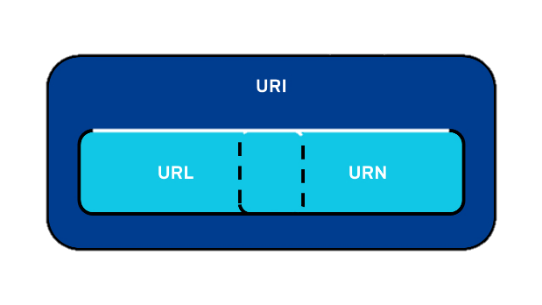

Figura 20. Estructura del URI.

Un nombre de recursos uniforme (URN, por sus siglas en inglés). Este describe solo el nombre de un recurso en un servidor en particular. Normalmente no son tan utilizados dado que no todos los nombres resultan únicos en el internet.

urn:ietf:rfc:2648

Un localizador de recursos uniforme (URL, por sus siglas en inglés). Este describe solo la localidad de un recurso en un servidor y el mecanismo a través del cual es posible recolectarlo. Este yace conformado por los siguientes elementos:

* **Protocolo:** por utilizar.
* **Dominio:** nombre del servidor o dirección IP con el que se va a interactuar.
* **Puerto**: a través del cual se establecerá la comunicación.
* **Path**: el camino que se va a seguir dentro del servidor para acceder a un determinado recurso.
* **Cadena query**: precedido por el carácter “?”, es una forma de pasar información del cliente al servidor. Se conforma por pares de atributos con una estructura “key1=value1&key2=value2”

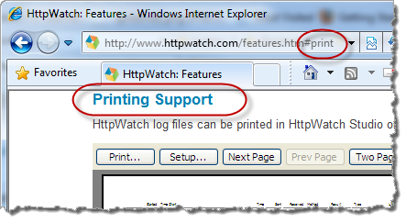

Figura 21. Funcionamiento de un fragmento dentro del URL.

* **Fragmento**: precedido por el carácter “#”, solicita porciones de una página, una localidad dentro de un recurso. Este elemento solo es utilizado por los navegadores para facilitar la navegación a través de un recurso, **nunca se envía dentro de una petición HTTP**. Un ejemplo de su uso se ilustra dentro de la Figura 19 para localizar el soporte de impresión dentro de la página httpwatch.com.

<http://www.ietf.org/rfc/rfc2396.txt>

<ftp://ftp.is.co.za/rfc/rfc1808.txt>

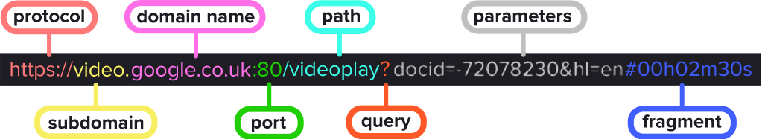

Figura 22. Elementos del URL.

Como se mencionó anteriormente, el protocolo HTTP es un formato basado en texto que parte del paradigma solicitud-respuesta para intercambiar información entre un cliente y un servidor. Dentro de esta arquitectura los clientes mandan solicitudes al servidor para recolectar o modificar sus recursos y posteriormente los servidores responden a estas solicitudes. La estructura genérica de un mensaje HTTP está compuesto por:

* Una **línea de solicitud** para el caso de una solicitud HTTP que contiene al **verbo HTTP**, que describe el tipo de operación por realizar, y el **camino al recurso** (path, en inglés) en donde se realizará la operación del verbo HTTP. O bien una **línea de estatus** para una respuesta HTTP que contiene un **código de respuesta** HTTP, este informa al cliente respecto a si su solicitud fue realizada satisfactoriamente o no. Existe una extensa variedad de repuestas, sin embargo, algunas de las más utilizadas se comentarán más adelante.
* **Cabeceras**, que permiten al cliente pasar información al servidor respecto a la solicitud por realizar. Su contenido sigue el formato MIME (Mulipurpose Internet Mail Extension).
* Una **línea vacía**.
* Un **cuerpo** opcional para depositar la información que en realidad se busca transmitir al servidor. Suele estar escrito en un formato XML o JSON

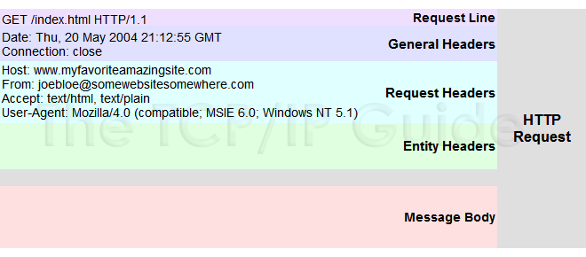

Figura 23. Estructura de una solicitud HTTP.

Los verbos HTTP que existen son los siguientes:

* **POST**: método para crear un recurso.
* **GET**: método para preguntar sobre un recurso.
* **PUT**: método para cambiar el contenido de un recurso.
* **DELETE**: método para destruir un recurso.
* **HEAD**: método para obtener solo los encabezados para un documento de un servidor.
* **TRACE**: Rastrea el mensaje a través de los servidores proxy hasta el servidor.
* **OPTIONS**: determina que métodos pueden operar dentro de un servidor.
* **CONNECT**: utilizado para crear un túnel HTTP a través de un servidor proxy.
* **PATCH**: indica que los recursos del receptor deben de ser modificados acorde a la actualización parcial definida dentro de la petición HTTP.

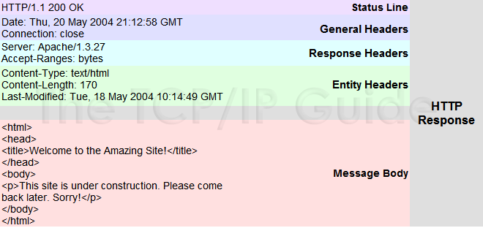

Figura 24. Estructura de una respuesta HTTP.

Los códigos de respuesta más conocidos son los siguientes:

* **200 Ok**: operación realizada con éxito.
* **404 No encontrado**: cuando la página por acceder no es encontrada en el servidor.
* **500 Internal Server Error**: error genérico de cualquier error ocurrido en el servidor.
* **401 NO autorizado**: no se cuentan con las credenciales para acceder al recurso.
* **502 Bad Gateway**: cuando un servidor recibe una respuesta inválida de otro servidor.
* **301 Moved Permanently**: cuando una página web ha sido trasladada a otra URL.

## Arquitectura REST

Introducido en el 2000 por Roy Fielding dentro de su trabajo “Arquitectural Styles and Design of Network-based Software Architectures”, la transferencia de estado representacional (REST, por sus siglas en inglés) **no es un protocolo de comunicación, ni un framework, sino un estilo de arquitectura de software** para el desarrollo de servicios web que permite la fácil interacción con los recursos de un servidor web. Se encuentra regido por seis principios fundamentales que son los siguientes:

* **Manejo de una estructura cliente-servidor:** da lugar a la separación de responsabilidades entre el cliente y el servidor, ocasionando su independencia en términos de desarrollo, por lo que es posible trabajar cada uno de ellos por separado. Puede comprenderse como una interacción mutua entre ellas a nivel de cajas negras, logrando intercambiar información sin importar el framework o el lenguaje de programación con que se implementen.
* **Elementos sin estado (Stateless)**: no existe contexto entre las transacciones previamente realizadas, es decir, cada petición es independiente entre sí y no depende de peticiones anteriores. Esta propiedad surge a raíz de que el servidor no es capaz de identificar a los clientes por el contenido de sus mensajes, por lo que cada nueva petición de un cliente debe contener toda la información necesaria para llevar a cabo la tarea por realizar. Esta cualidad incrementa el rendimiento del servidor debido a que no se requiere del almacenamiento de toda información recibida por un cliente (a excepción del cache), esto se logra gracias al uso de *recursos* en lugar de comandos.
* **Uso de caché (Cacheability)**: Capacidad de almacenar algunas respuestas en memoria, siendo el servidor quien determina cuales son y el tiempo durante el cual se almacenan. Pueden reducir la carga del servidor al no recibir más peticiones
* Basado en capas: el servidor se conforma por dversas capas con responsailidades propias, por lo que son independientes, solo se comunica con las capas adyacentes
* **Interfaz uniforme**: dicta el estándar de la comunicación entre el cliente y el servidor, la comunicación es estándar
  + **Identificación de recursos**: se utiliza el estándar URI para identificar un recurso.
  + **Manipulación de recursos a través de estas representaciones**: se utiliza el estándar HTTP para describir la comunicación.
  + **Mensajes autodescriptivos**: utilizando para esto estándares como MIME o vocablos RDF.
  + **Hipermedia como mecanismo de estado de aplicación**
* Envio de código on demand: el servidor w

Los métodos HTTP usados en servicios RESTful son únicamente GET, POST, PUT y DELETE.

Las ventajas de utilizar el REST es que se obtienn APIs de fácil mantenimiento y una estructura modular y escalable dentro de las APIs

Se conforma por un grupo de recomendaciones

Lógica sobre la cual se construye un API, REST es la más utilizada. API es una abstracción de opciones y funcionamiento, REST es una lógica de restricciones y recomendaciones bajo la cual se construye una API.

Las especificaciones de REST se conforma por tres partes: un verbo HTTP, una dirección URI y la información necesaria para el servidor para satisfacer el requerimiento.

Cada recurso posee una identidad, tipo de dato y soporta un conjunto de acciones. Los sistemas web compatibles con esta arquitectura son denominados sistemas RESTful.

* El servidor recibe la información, definida en un formato de intercambio de datos flexible que puede ser JSO, XML, formato binario o texto plano.

Normalmente es empleado con el protocolo HTTP, en cuyo contexto la identidad del recurso es su localizador de recursos uniforme (URL, por sus siglas en inglés), su tipo de dato es el tipo de medio y sus acciones son aquellas manejadas por HTTP que son los métodos GET, PUT, POST y DELETE.

La implementación de los servicios REST dentro de la tarjeta ESP32 se realiza a través de la librería http, el cual hace uso de un procesador de eventos, del cual se atienden los siguientes eventos:

* **HTTP_EVENT_ERROR:**
* **HTTP_EVENT_ON_CONNECTED:**
* **HTTP_EVENT_HEADER_SENT:**
* **HTTP_EVENT_ON_HEADER:**
* **HTTP_EVENT_ON_DATA:**
* **HTTP_EVENT_ON_FINISH:**
* **HTTP_EVENT_DISCONNECTED:**

Los pasos para emplear la API http son los siguientes:

1. Crear un cliente HTTP a partir de la función esp_http_client_init(), el cuál emplea una configuración preestablecida por el usuario dentro de una estructura de nombre esp_http_client_config_t
2. Ejecutar la función esp_http_client_perform() para ejecutar el funcionamiento del cliente y así permitir establecer o cerrar la conexión con un servidor, y enviar o descargar información.
3. Finalizar la conexión del cliente mediante la función esp_http_client_cleanup(), así como liberar el espacio de memoria RAM alojado originalmente para todas las funcionalidades del cliente HTTP.

/* client: http client configuration information

• return: http client handle */

Esp_http_client_handle_t esp_http_client_init(

esp_http_client_config_t* client);

Dentro de la estructura de esp_http_client_config_t, los elementos más importantes por configurar son los siguientes:

* ***Host***: el dominio IP del servidor a acceder.
* ***Path***: Para copletar la información necesaria para una solicitud HTTP.
* ***Port***: Puerto mediante el cual se realizan las solicitudes HTTP, siendo 80 para HTTP o 443 para HTTPS.
* **Method**: Método HTTP para la solicitud HTTP.
* **Event_handler**: función encargada de funcionar como el procesador de eventos para las solicitudes HTTP. Debe cuplir con la estructura preestablecida http_event_handle_cd.
* **URL**: Escribir sobre este campo sobreescribe la configuración establecida en los campos *Host, path* y *port*.

Este elemento suele estar descrito dentro de la librería ESP32 para HTTP en el atributo url del parámetro esp_htttp_client_config_t

/* client: http client handle

• return: ESP_OK on successful

ESP_FAIL on failure */

esp_err_t esp_http_client_perform(

esp_http_client_config_t client);

### JSON y XML

La forma en cómo se recibe información tras realizarse una petición REST es a través de un analizador sintético (parser, en inglés), de los cuales los más empleados para REST API son el lenguaje de marcado extendible (XML, por sus siglas en inglés) o la notación de objeto de JavaScript (JSON, por sus siglas en inglés)

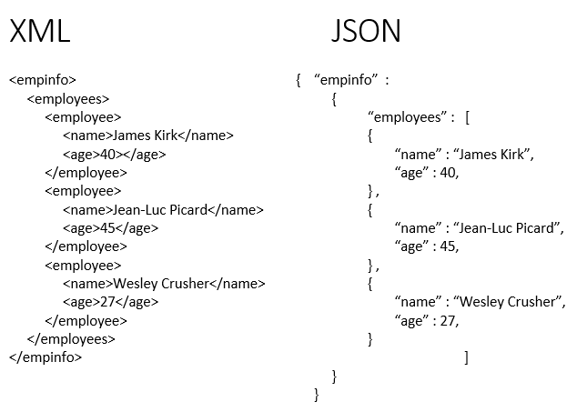

### Plataforma ThingsSpeak para IoT

“ThingSpeak” es una plataforma analítica IoT que permite la visualización y análisis de información hacia la nube. Provee de herramientas que permiten la visualización instantánea de la información recabada de los dispositivos que publican a la plataforma. A su vez, brinda la habilidad de ejecutar código de MATLAB con el cual es posible realizar procesamiento de información conforme la información va llegando.

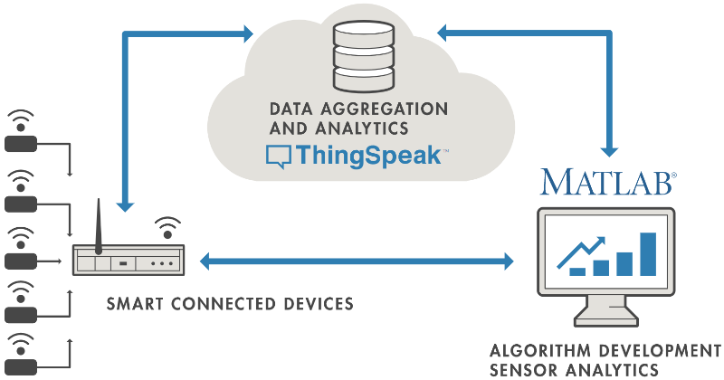Dentro de las características clave que brinda esta plataforma se pueden mencionar:

* Una configuración sencilla de los dispositivos para enviar información a ThingSpeak usando protocolos populares de IoT (HTTP o MQTT)
* Visualización de información en tiempo real.
* Agregado de información on demand de terceros.
* Manipulación de la información a través de código de MATLAB
* Ejecución de los análisis IoT basado en eventos u horarios.
* Permite la implementación de prototipos IoT sin necesidad de configurar servidores o desarrollar alguna plataforma web
* Comunicación automática de los datos usando servicios de terceros como Twilio o Twitter.

Los navegadores que soporta la plataforma para disfrutar de todos los beneficios que ofrece la misma son Google Chrome, Internet Explorer, Microsoft Edge (versión 12 o superior), Mozilla Firefox, Safari (versión 10 o superior) con el requisito de tener las cookies, pop-ups y javascript habilitado.

La versión gratuita que ofrece la plataforma cuenta con la transmisión máxima de 3 millones de mensajes al año ($≈$ 8200 de mensajes al día), intervalo mínimo de refresco de 15 segundos, 4 canales, compartición de canales privados de hasta 3 individuos y timeout de cómputo de 20 segundos.

La plataforma se maneja por canales los cuales poseen hasta ocho campos con 255 caracteres de información, ya sea en formato numérico o alfanumérico. Los canales además cuentan con información de la ubicación u bandera sobre la actualización de información. La información e cada canal es almacenado con una estampa con la fecha y hora de recepción. La información puede recolectarse a través del tiempo o a través del identificador de entrada.

Los canales soportan entradas con formatos JSON, XML y CSV para su integración con otras aplicaciones.

El uso de REST predomina cuando se busca recolectar un historial de información dentro de un intervalo definido de tiempo, cuando se requiere una respuesta a las peticiones GET o POST o cuando se busca efectuar múltiples funcionalidades como crear un canal, leer la configuración, limpiar un canal, borrar un canal o crear una gráfica. En cambio el uso de MQTT predomina cuando se busca utilizar dispositivos de bajo consumo con conectividad intermitente, con ancho de banda limitado, cuando se busca actualizaciones inmediatas de información a un canal o cuando se desea que la información sea publicada instantánea al cliente cuando exista una actualización.

## Protocolo MQTT

El protocolo MQTT adquiere su nombre gracias a un producto desarrollado por IBM para el transporte de telemetría con soporte a la familia de productos MQ, no obstante fue creado en 1999 por Andy Stanford-Clark y Arlen Nipper con el objetivo de reducir el consumo energético y minimizar el ancho de banda utilizado en ese tiempo para conectar líneas de petróleo mediante una comunicación satelital, sin embargo, es hasta el año 2010 que IBM libera el protocolo al público bajo la versión 3.1 libre de regalías.

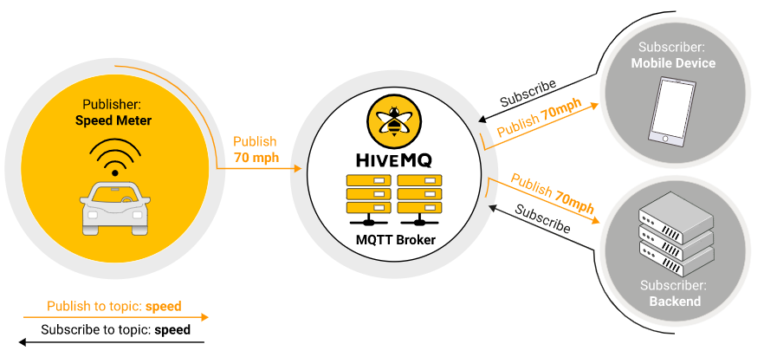

Figura 25. Estructura básica de un esquema pub/sub

|MQTT es un protocolo de bajo peso, software libre y con un diseño sencillo que permite una fácil implementación del lado del cliente, lo cual lo hace ideal para múltiples aplicaciones como bien pueden ser la comunicación máquina-a-máquina y el internet de las cosas donde se requiere una baja huella en memoria y donde se tiene un gran cuidado en el ancho de banda de la señal por comunicar. Este protocolo se encuentra disponible en una amplia gama de lenguajes de programación como son: C/C++, C#, iOS, Java, Android, Arduino, Python, JavaScript y .NET. La librería del protocolo MQTT dentro del ESP32 soporta hasta la versión 3.1.1.

El protocolo opera bajo un esquema de publicación/suscripción (pub/sub, por su traducción al inglés) como se ilustra en la Figura 18, que resulta una alternativa al esquema clásico cliente/servidor. Donde a diferencia de la arquitectura anterior, en la cual suele existir una comunicación directa del cliente con el sistema final, en el modelo pub/sub se desacoplan ambos sistemas finales que transmiten y reciben la información para dar entrada a un intermediario conocido como bróker. El trabajo del bróker es recolectar los mensajes de los sistemas finales (publicadores), para posteriormente filtrarlos y distribuirlos a los respectivos sistemas finales (suscriptores). La manera cómo el bróker MQTT distribuye los mensajes que recibe de los publicadores a los respectivos suscriptores es a través de un filtrado basado en un tema.

Los temas son los identificadores bajo los cuales son agrupados diversos mensajes y se encuentran conformados por una cadena de caracteres en formato UTF-8 (recomendablemente con formato ASCII) que a su vez puede comprender varios niveles, los cuales se distinguen mediante una barra inclinada (e.g. myhome/groundfloor/livingroom/temperature). Gracias a este elemento los temas adquieren una estructura jerárquica que es utilizada para filtrar y distribuir los mensajes a los respectivos suscriptores. El nombre de cada tema debe contener al menos un carácter y puede contener espacios vacíos, sin embargo, estos elementos son sensibles a las mayúsculas y minúsculas. Asimismo, existen comodines que permiten al cliente suscribirse a múltiples temas simultáneamente, estos se clasifican en dos tipos: único-nivel o multi-nivel. Los primeros emplean el carácter “+” y remplazan el nivel de un tema cómo se observa en la Figura 19, es decir que remplazan cualquier cadena de caracteres que se encuentre dentro del nivel de este comodín.

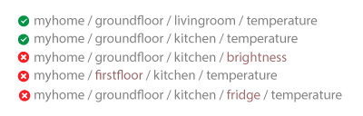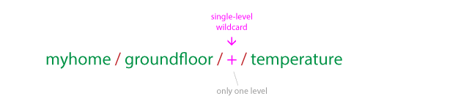

Figura 26. Funcionamiento del comodín único nivel.

Por otro lado, los comodines múlti-nivel utilizan el carácter “#” y abarcan varios niveles a partir del nivel donde se dispuso, tal y como se ilustra con la Figura 20. Este comodín debe colocarse al final de la ramificación de la cadena de caracteres. Cuando un cliente se suscribe a un tema con el comodín multi-nivel, recibe todos los mensajes del tema que empieza con el patrón antes del carácter del comodín sin importar su longitud o profundidad.

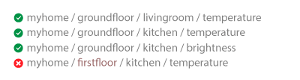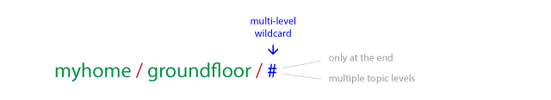

Figura 27. Funcionamiento del comodín multí-nivel.

Siguiendo la estructura anterior, el suscriptor se suscribe a los temas de su interés y a partir de ese momento el bróker asegura que este reciba todos los mensajes asociados al mismo. En la práctica es frecuente encontrar bróker’s ya conformados por plataformas IoT a las cuales solo es necesario acceder a ellas, o bien existen librerías que permiten la construcción de nuestro propio bróker como pueden ser Mosquitto, HBMQTT, HiveMQ CE, Mosca, entre otros.

Dentro de las ventajas que ofrece este nuevo esquema pub/sub podemos mencionar los siguientes:

* Desacople espacial (IP y puerto), temporal y de sincronización (sin interrupciones) entre el publicador y el suscriptor.
* Brinda escalabilidad dado el paralelismo que puede manejar el bróker, así como un procesamiento basado en eventos.

Sin embargo, este esquema también cuenta con ciertas desventajas, como son:

* Se debe conocer de antemano la estructurada de la información que se quiere consular, además ambas partes (publicador/suscriptor) deben conocer los tópicos por utilizar.
* No hay forma de verificar la recepción de la información que se publica en el extremo receptor.

La conexión con el protocolo MQTT está basado en una comunicación TCP dentro de la capa de Transporte, por lo que tanto el cliente como el bróker requieren de un stack TCP/IP para su funcionamiento. Una vez establecida la conexión, el bróker es el encargado de mantenerlo abierto hasta que el cliente ingrese el comando de desconexión o falle el bróker.

Los dos principales roles que se emplean dentro del protocolo MQTT son el de cliente y el bróker. Los clientes bien pueden ser suscriptores o publicadores y corresponden a cualquier dispositivo que corra una librería MQTT y establezca la conexión a un bróker MQTT mediante alguna red. Por otro lado, el bróker, además del funcionamiento mencionado previamente, es capaz de manejar millones de clientes MQTT de forma concurrente y otra de sus responsabilidades es el mantener la sesión de datos de todos los suscriptores con sesiones persistentes, así como la autentificación y autorización de los clientes.

Claramente las principales acciones que comprenden al esquema pub/sub son la acción de publicar y suscribirse a un tema. La publicación consta de un mensaje con varios atributos como son el nombre del tema, grado de la calidad de servicio, bandera de retención, mensaje, identificador del paquete y bandera de duplicación. No obstante, dentro de la librería del ESP32 para MQTT la función ***esp_mqtt_client_publish()*** dispone de todos los atributos anteriores salvo los dos últimos, además de uno adicional respectivo al longitud del mensaje como se demuestra en el Código 21. El atributo del identificador del paquete se encuentra en el atributo *client_id* dentro de la estructura *esp_mqtt_client_config_t*.

/* client: mqtt client handle

• topic: topic string

• data: payload string (set to NULL for empty payload)

• len: data length, if set to 0, length is calculated from payload string

• qos: quality of service of publish message

• retain: retain flag

• return: message_id of the published message on success

• 1 on failure */

int esp_mqtt_client_publish(

esp_mqtt_client_handle_t client,

char* topic,

char* data,

int len,

int qos,

int retain );

Código 21. Función para la publicación de un mensaje mediante el protocolo MQTT

La suscripción y de suscripción de un tema comprende a los atributos del identificador del paquete, el tema y la calidad del servicio. En la librería MQTT del ESP32 se cuenta con la función ***esp_mqtt_client_suscribe()*** y ***esp_mqtt_client_unsuscribe()*** que disponen de todos los atributos mencionados y cuya estructura se demuestra en el Código 22 y Código 23.

/* client: mqtt client handle

• topic: topic string

• qos: quality of service of publish message

• Return: message_id of the published message on success

• 1 on failure */

int esp_mqtt_client_suscribe(

esp_mqtt_client_handle_t client,

char* topic,

int qos );

Código 22. Función para la suscripción a un tema MQTT.

/* client: mqtt client handle

• topic: topic string

• qos: quality of service of publish message

• Return: message_id of the published message on success

• 1 on failure */

int esp_mqtt_client_unsuscribe(

esp_mqtt_client_handle_t client,

char* topic,

int qos );

Código 23.Función para de suscribirse de un tema MQTT.

Tras realizarse la suscripción a un tema el bróker regresa un mensaje SUBACK al cliente el cual contiene el id del mensaje enviado originalmente y una lista de códigos de retorno correspondiente a 0 para una suscripción exitosa en un QoS 0, un 1 para un QoS 1, un 2 para un QoS 2 y un 128 en caso de error. Dentro de la librería MQTT del ESP32 la notificación de este suceso se realiza a través del evento *MQTT_EVENT_SUSCRIBED* en casode una suscripción exitosa y *MQTT_EVENT_ERROR* en caso del error.

Dentro del protocolo MQTT existe un concepto denominado como **calidad de servicio** (QoS, por sus siglas en inglés) correspondiente a un acuerdo entre el cliente y el bróker que define el grado de garantía en la entrega de un mensaje, manejando tres niveles distintos:

* **QoS 0 A lo más una vez:** o también conocido como “dispara y olvida”, no garantiza la entrega del mensaje, en este caso el receptor no reconoce la recepción del mensaje y el mensaje no es almacenado y retransmitido por el transmisor.
* **QoS 1 Al menos una vez:** garantiza que el mensaje fue entregado al receptor al menos una vez, por lo que el transmisor almacena el mensaje hasta recibir del receptor un paquete PUBACK para reconocer la recepción del mensaje. De esta forma es posible transmitir múltiples veces el mensaje hasta recibirse por el receptor.
* **QoS 2 Exactamente una vez**: garantiza que cada mensaje es recibido una sola vez por el receptor, lo cual lo vuelve el servicio más seguro y mas lento de los anteriores. Esto se logra a través de un mecanismo de reconocimiento de cuatro pasos.

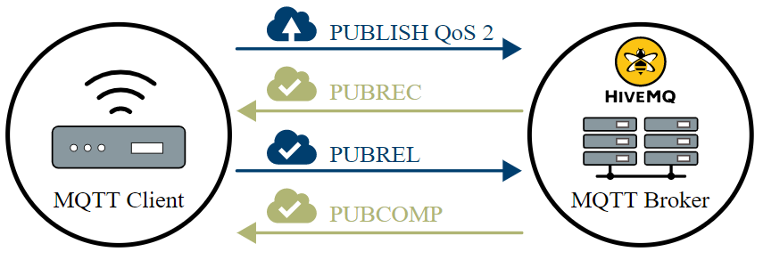

Figura 28. Reconocimiento de cuatro pasos para mensajes QoS 2

Es importante mencionar que la QoS yace definida en dos partes, una siendo el cliente cuando publica un mensaje al bróker y el otro el cliente cuando se suscribe a un tema. Bajo esta situación se considera que si el suscriptor define una QoS por debajo de la establecida por el publicador, entonces este recibirá el mensaje con la QoS de menor valor entre los dos. Este elemento dentro de la librería MQTT de la tarjeta ESP32 se configura mediante el parámetro *qos* dentro de las funciones para publicar, suscribirse o de suscribirse de un tema.

Otro concepto dentro del protocolo MQTT es el de las **sesiones persistentes**, las cuales guardan toda la información relevante para el cliente dentro de colas en el bróker a partir del identificador del paquete que se haya utilizado al establecer la conexión con el bróker. Esta información permanece en el bróker hasta la reconexión del cliente al mismo o hasta saturar el límite de espacio disponible dentro del bróker (lo cual varía de proveedor en proveedor). La información que es guardada en el bróker corresponde a la existencia de una sesión, todas las suscripciones del cliente, todos los mensajes con QoS 1 o 2 que el cliente aún no haya confirmado completamente o que se hayan perdido al desconectarse el cliente.

La manera cómo se conforma una sesión persistente con el bróker es a través de la bandera *cleanSession* que se utiliza al conectarse el cliente con el bróker. Dentro de la librería MQTT del ESP32 esto se logra a través de la asignación de un valor *false* al parámetro *disable_clean_session* dentro de la estructura *esp_mqtt_client_config_t* utilizada en la función ***esp_mqtt_client_init()***.

Otro elemento útil dentro del protocolo MQTT son los **mensajes retenidos** que permiten a nuevos suscriptores recibir actualizaciones inmediatas de la última información publicada en un determinado tema sin necesidad de esperar a la publicación de una nueva información. La forma cómo se eliminan los mensajes retenidos es a través del envío de un mensaje retenido con un mensaje vacío. Dentro de la librería MQTT del ESP32 estos mensajes retenidos se habilitan mediante la bandera *retain* dentro de la función ***esp_mqtt_client_publish()***.

Dado que el protocolo MQTT es normalmente utilizado en redes poco confiables, es común encontrar casos donde los clientes se desconecten involuntariamente, ya sea por pérdida de conexión, baja batería u otras razones. Para ello existen dos elementos que permiten al cliente reaccionar de forma apropiada ante estas circunstancias, estos son el último deseo y testamento y el atributo de mantener vivo.

El mensaje de **último deseo y testamento** es un mensaje regular MQTT con un tema, una bandera de mensaje retenido, QoS y carga de trabajo. En caso de que el cliente se desconecte involuntariamente del bróker, este último envía a todos los suscriptores el mensaje del último deseo. Dentro de la librería MQTT del ESP32 este elemento se configura mediante los atributos con prefijo *lwt_...* dentro de la estructura *esp_mqtt_client_config_t* utilizada en la función ***esp_mqtt_client_init()***.

Ya se ha mencionado que la conexión dentro del protocolo MQTT es a través del protocolo TCP, sin embargo, otra de las dificultades con las que puede enfrentarse este es debido a la desconexión repentina de dicha conexión TCP en tan solo uno de los sistemas finales, es decir que uno de los extremos pierda la conexión pero el otro piense que aún existe una conexión. Esta clase de fenómenos en teoría no debería suceder por los mecanismos de desconexión con los que cuenta el protocolo TCP, sin embargo, en la práctica es frecuente que esta clase de situaciones sucedan en comunicaciones como son las satelitales y las redes celulares. Para resolver este problema existe otro concepto denominado como **mantener vivo** (Keep Alive, en inglés) el cual consiste en un lapso de tiempo designado entre el cliente y el bróker dentro del cual debe establecerse alguna conexión entre ellos, en caso de sobrepasarse este tiempo es cuando se considera una desconexión. Normalmente se designan tiempos de 60 s de forma predeterminada.

Conexión mqtt3.thingspeak.com

Dentro de la Plataforma “ThingSpeak” existen ciertas restricciones con respecto a la publicación de mensajes al bróker MQTT.

La QoS de los mensajes debe estar establecido a 0.

No habilitar la bandera de CleanSessión a 0 .

No habilitar la bandera de testamento a valores diferentes de cero.

1. A persistent connection ensures that the subscriptions for client are stored at broker. Where as the QoS level is used for delivery guarantee (and also governs whether the msg will be stored at broker)

2. A persistent connection along with QoS>0 results in broker storing the subscriptions and msgs for the subscriber when the subscriber is disconnected. When the subscriber re-connects with persistent connection then it will receive the missed msgs.

3. Suppose we have a persistent connection with QoS0 then the broker will store only the subscriptions for the subscriber. So when the subscriber reconnects then it can continue to receive any new msgs (post connection establishment) on the saved topics. It will not receive the missed msgs as they were never stored by the broker.

4. A non persistent connection with QoS0 means no subscription or msgs are stored at broker.

1. A non persistent connection with QoS>0 will result in msg getting stored at the broker until the msg reaches the subscriber (and assuming the subscriber does not get disconnected).



MQTT

<https://mqtt.org/getting-started/>

<https://www.hivemq.com/mqtt-essentials/>

<https://gitlab.com/rts_nepal/embedded/lwIP_mbedtls_mqtt_c>

<https://www.hivemq.com/mqtt-5/>

# Bibliografía

Kurose, J., & Ross, K. Computer Networking: A Top Down Approach, 2012.

<http://dunkels.com/adam/software.html>

<https://en.wikipedia.org/wiki/UIP_(micro_IP)>

<https://en.wikipedia.org/wiki/KA9Q>

<https://lwip.fandom.com/wiki/Netconn_API>

[The TCP/IP Guide - HTTP Generic Message Format (tcpipguide.com)](http://www.tcpipguide.com/free/t_HTTPGenericMessageFormat.htm)